BỘ GIÁO DỤC VÀ ĐÀO TẠO
TRƯỜNG ĐẠI HỌC CÔNG NGHỆ KỸ THUẬT
THÀNH PHỐ HỒ CHÍ MINH
KHOA KINH TẾ


DỰ ÁN CUỐI KÌ
HỌC KỲ 1 – ĐỢT 1 – NĂM HỌC 2026-2027

ĐỀ TÀI: PHÂN TÍCH RÀO CẢN CHUYỂN ĐỔI GIỎ HÀNG VÀ TỐI ƯU HÓA LỢI NHUẬN TIẾP THỊ TRONG THƯƠNG MẠI ĐIỆN TỬ

Môn học: Ứng dụng phân tích dữ liệu lớn trong kinh doanh (Big Data)
Mã môn học: ABDA433708_02
GVHD: Nguyễn Phan Anh Huy

SINH VIÊN THỰC HIỆN | NHÓM 9
Nguyễn Huynh Đệ | 24126046
Lương Mỹ Hân | 24126065
Ngô Trần Quốc Huy | 24126089
Nguyễn Thiên Hào | 24126082

Thành phố Hồ Chí Minh, tháng 10 năm 2026

BỘ GIÁO DỤC VÀ ĐÀO TẠO  TRƯỜNG ĐẠI HỌC CÔNG NGHỆ KỸ THUẬT  THÀNH PHỐ HỒ CHÍ MINH |  | CỘNG HOÀ XÃ HỘI CHỦ NGHĨA VIỆT NAM  Độc lập - Tự do - Hạnh phúc
KHOA KINH TẾ | TP. Hồ Chí Minh, tháng 10 năm 2026

DANH SÁCH SINH VIÊN LÀM DỰ ÁN CUỐI KỲ
MÔN HỌC: Ứng dụng phân tích dữ liệu lớn trong kinh doanh (Big Data)
GVHD: Nguyễn Phan Anh Huy
Học kỳ 1-Đợt 1-Năm học 2026-2027

- Mã lớp môn học: ABDA433708_02
- Nhóm: 9
- Tên đề tài: Phân tích rào cản chuyển đổi giỏ hàng và tối ưu hóa lợi nhuận tiếp thị trong thương mại điện tử
- Danh sách nhóm:

STT | HỌ VÀ TÊN | MSSV | SỐ ĐIỆN THOẠI | KÝ TÊN
01 | Nguyễn Huynh Đệ | 24126046
02 | Lương Mỹ Hân | 24126065
03 | Trần Quốc Huy | 24126089
04 | Nguyễn Thiên Hào | 24126082

TP. Hồ Chí Minh, tháng 6 năm 2026
NGƯỜI LẬP DANH SÁCH

(Ký và ghi rõ họ tên)
MỤC LỤC
CHƯƠNG 1: GIỚI THIỆU ĐỀ TÀI VÀ VẤN ĐỀ KINH DOANH 1
1.1. Bối cảnh thị trường và lý do chọn đề tài 1
1.2. Xác định vấn đề kinh doanh 2
1.3. Khoảng trống nghiên cứu 2
1.4. Đối tượng và Phạm vi nghiên cứu 4
1.5. Nguồn dữ liệu và lý do lựa chọn dataset 4
1.6. Ý nghĩa thực tiễn của đề tài 5
CHƯƠNG 2: CÂU HỎI NGHIÊN CỨU VÀ HỆ PHƯƠNG PHÁP LUẬN ĐỊNH LƯỢNG 7
2.1. Mục tiêu phân tích và hệ thống câu hỏi nghiên cứu 7
2.1.1. Mục tiêu nghiên cứu tổng quát và mục tiêu cụ thể 7
2.1.2. Hệ thống câu hỏi nghiên cứu 8
2.1.3. Hệ thống giả thuyết kiểm định thực nghiệm 9
2.2. Khung thiết kế thực nghiệm và kiểm soát rò rỉ dữ liệu Point-in-Time 11
2.2.1. Nguyên lý phân định ranh giới thời gian quyết định và lựa chọn cửa sổ quan sát 11
2.2.2. Chiến lược phân chia dữ liệu hai tầng và kiểm chứng chéo phân tầng 13
2.3. Hệ phương pháp luận và cơ sở toán học định lượng 14
2.3.1. Phương pháp kiểm định phân phối chuẩn và thống kê phi tham số 14
2.3.2. Mô hình phân khúc vi mô bằng Gaussian Mixture Models (GMM) 15
2.3.3. Thuật toán học máy tăng cường Gradient và tối ưu hóa siêu tham số Optuna 16
2.3.4. Lý thuyết hiệu chuẩn xác suất thực nghiệm (Probability Calibration) 17
2.3.5. Phương pháp phân tích sống còn của giỏ hàng (Survival Analysis) 18
2.3.6. Mô hình suy luận nhân quả Uplift Modeling với kiến trúc T-Learner 18
2.3.7. Hàm mục tiêu tối ưu hóa lợi nhuận kinh tế kỳ vọng và phân tích độ nhạy tài chính 19
CHƯƠNG 3: QUY TRÌNH XỬ LÝ DỮ LIỆU VÀ PHÂN TÍCH KHÁM PHÁ DỮ LIỆU 21
3.1. Quy trình xử lý dữ liệu và kiểm định phục hồi (Data Healing Audit) 21
3.1.1. Thực trạng bất thường dữ liệu thô và cơ sở lựa chọn thuật toán phục hồi 21
3.1.2. Kết quả kiểm toán phục hồi dữ liệu và biện luận đánh đổi rủi ro mất mát dữ liệu 22
3.2. Thiết kế kho đặc trưng Point-in-Time (PIT Feature Store) 25
3.2.1. Kiến trúc tính toán véc-tơ hóa trên DuckDB và bảo toàn bất biến thời gian 25
3.2.2. Danh mục phân nhóm 63 đặc trưng hành vi và rào cản giỏ hàng 25
3.2.3. Kiểm thử tự động tính toàn vẹn dữ liệu qua Pytest 26
3.3. Phân tích khám phá dữ liệu (EDA) và kiểm định giả thuyết thống kê 27
3.3.1. Kiểm định tính chuẩn D'Agostino-Pearson cho các biến số hành vi 27
3.3.2. Kết quả kiểm định giả thuyết và biện luận giữa Ý nghĩa thống kê với Ý nghĩa thực tiễn 28
3.4. Mô hình hóa phân khúc vi mô khách hàng qua không gian đặc trưng RFM-E 31
3.4.1. Đánh giá đa tiêu chuẩn chất lượng phân cụm và lựa chọn mô hình tối ưu 31
3.4.2. Định danh chân dung hành vi và tính khả thi hành động của 5 phân khúc vi mô 34
CHƯƠNG 4: MÔ HÌNH HỌC MÁY, KẾT QUẢ VÀ ĐÁNH GIÁ THỰC NGHIỆM 39
4.1. Chiến lược huấn luyện, tối ưu hóa siêu tham số và đối chuẩn mô hình 39
4.1.1. Thiết lập không gian tìm kiếm Bayes Optuna và cơ chế hội tụ 39
4.1.2. Đối chuẩn hiệu năng tổng thể trên tập kiểm thử độc lập và quyết định thiết kế hệ thống 42
4.1.3. Nghiên cứu bóc tách thành phần (Ablation Study) và kiểm định tính ổn định đa hạt giống 45
4.2. Hiệu chuẩn độ tin cậy xác suất thực nghiệm (Probability Calibration) 49
4.2.1. Hiện tượng phân cực xác suất của thuật toán cấu trúc cây và hệ lụy kinh tế 49
4.2.2. Đối chuẩn thực nghiệm giữa Isotonic Regression và Platt Sigmoid 49
4.3. Mô hình hóa động học sống còn và tốc độ phân rã ý định mua sắm 53
4.3.1. Phân tích đường cong sống còn Kaplan-Meier và mốc thời gian bán rã nguy kịch 53
4.3.2. Mô hình hồi quy rủi ro tỷ lệ CoxPH và biện luận thống kê đa biến 54
4.4. Suy luận nhân quả Uplift Modeling và phân tích tương tác phi tuyến TreeSHAP 57
4.4.1. Ước lượng tác động can thiệp cá thể hóa (CATE) và kiểm soát sai số tích lũy trên T-Learner 57
4.4.2. Giải mã cơ chế tâm lý học hành vi qua ma trận tương tác phi tuyến TreeSHAP 59
CHƯƠNG 5: DASHBOARD, WEBSITE, INSIGHT CHÍNH VÀ CÁC ĐỀ XUẤT KINH DOANH 63
5.1. Phân tích hệ thống Dashboard điều hành và website tổng quan dự án 63
5.1.1. Phân tích Dashboard Power BI 63
5.1.2. Giới thiệu sơ lược website tổng quan dự án 70
5.2. Các phát hiện kinh tế thực nghiệm cốt lõi 71
5.2.1. Insight 1: Điểm đứt gãy tâm lý từ cước vận chuyển hỏa tốc và hiệu ứng "Sợ hối hận" tại Cụm 2 71
5.2.2. Insight 2: Quy luật phân rã hàm mũ của ý định mua sắm và "Khung thời gian vàng" can thiệp 72
5.2.3. Insight 3: Nghịch lý tự triệt tiêu biên lợi nhuận và cơ chế sàng lọc nhân quả của Uplift Modeling 73
5.2.4. Insight 4: Sự tê liệt của ngưỡng phân loại mặc định (\tau = 0.50) và thặng dư tài chính từ ngưỡng tối ưu 𝜏∗=0.07 73
5.3. Ma trận đề xuất chiến lược hành động kinh doanh định lượng (Actionable Business Recommendations) 77
5.3.1. Phân tích cơ chế vận hành Chiến lược ACT-01: Giải tỏa ma sát vận chuyển và tâm lý sợ hối hận 79
5.3.2. Phân tích cơ chế vận hành Chiến lược ACT-02: Phân bổ ưu đãi cá thể hóa theo điểm số nhân quả Uplift 80
5.3.3. Phân tích cơ chế vận hành Chiến lược ACT-03: Tự động hóa tiếp thị bám đuổi trong "Khung thời gian vàng" 81
5.3.4. Phân tích cơ chế vận hành Chiến lược ACT-04: Tái cấu trúc ngân sách quảng cáo theo phân vị Decile Lift@K và ngưỡng $τ*$ 82
CHƯƠNG 6: HẠN CHẾ NGHIÊN CỨU, HƯỚNG PHÁT TRIỂN VÀ KẾT LUẬN 84
6.1. Nhận diện các giới hạn phương pháp luận và dữ liệu thực nghiệm 84
6.1.1. Giới hạn của kiến trúc xử lý dữ liệu theo mốc tĩnh và độ trễ so với thời gian thực 84
6.1.2. Rủi ro thiên lệch lựa chọn trên dữ liệu quan sát trong suy luận nhân quả 84
6.1.3. Sự thiếu hụt các biến số ngoại sinh từ phía cung và thị trường cạnh tranh 85
6.1.4. Giả định đồng nhất về cấu trúc chi phí và biên lợi nhuận trên toàn sàn 85
6.2. Định hướng phát triển và mở rộng không gian nghiên cứu 85
6.2.1. Hướng mở rộng trực tiếp: Kiểm chứng A/B Testing ngoài thực tế và nâng cấp mô hình Multi-Treatment Uplift 85
6.2.2. Hướng nghiên cứu chuyên sâu: Ứng dụng kiến trúc học sâu tuần tự mã hóa ngữ cảnh Clickstream 86
6.2.3. Hướng mở rộng không gian dữ liệu: Tích hợp biến số ngoại sinh và kinh tế đơn vị cấp độ SKU 87
6.3. Kết luận 87
TÀI LIỆU THAM KHẢO 1

MỤC LỤC HINH ẢNH
Hình 3.1. Phân phối biến mục tiêu chuyển đổi và tỷ lệ mất cân bằng nhãn tại mốc Point-in-Time. 28
Hình 3.2. Tương quan phi tuyến giữa Tỷ lệ thêm giỏ hàng (Cart-to-Page Ratio) và Chỉ số thời gian đắn đo (Hesitation Index) theo trạng thái chuyển đổi. 31
Hình 3.3. Đường cong tiêu chuẩn thông tin Bayes (BIC) và Akaike (AIC) xác định số lượng cụm tối ưu trong mô hình GMM. 34
Hình 3.4. Biểu đồ Radar đa chiều đối sánh hình thái hành vi RFM-E giữa 5 phân khúc khách hàng GMM. 36
Hình 3.5. Đối sánh mức độ nghiêm trọng từ bỏ giỏ hàng (Cart Abandonment Severity) và Tỷ lệ chuyển đổi thực tế giữa 5 phân khúc vi mô. 37
Hình 4.1. Đường cong đối chuẩn ROC và Precision-Recall giữa 6 mô hình học máy trên tập kiểm thử độc lập Holdout Test. 45
Hình 4.2. Mức độ suy giảm chỉ số PR-AUC khi loại bỏ tuần tự từng nhóm đặc trưng độc lập (Ablation Study). 48
Hình 4.3. Biểu đồ độ tin cậy hiệu chuẩn xác suất (Reliability Diagram) và phân phối mật độ xác suất dự báo. 52
Hình 4.4. Đường cong sống còn Kaplan-Meier phân tầng theo phương thức vận chuyển và mốc thời gian bán rã nguy kịch ($t*≤7$ ngày). 54
Hình 4.5. Đường cong Qini Curve tích lũy đánh giá năng lực phân tách tác động nhân quả của mô hình T-Learner. 59
Hình 4.6. Ma trận nhiệt (Heatmap) thể hiện cường độ tương tác phi tuyến bậc hai TreeSHAP giữa các đặc trưng rào cản. 62
Hình 5.1. Giao diện Trang 1 Dashboard Power BI: Tổng quan hiệu năng chuyển đổi và động học phễu giỏ hàng. 64
Hình 5.2. Giao diện Trang 2 Dashboard Power BI: Chẩn đoán rào cản ma sát giỏ hàng và hồ sơ 5 phân khúc khách hàng GMM. 66
Hình 5.3. Giao diện Trang 3 Dashboard Power BI: Động học phân rã giỏ hàng Kaplan-Meier và ma trận phân bổ ưu đãi nhân quả Uplift. 68
Hình 5.4. Giao diện Trang 4 Dashboard Power BI: Tối ưu hóa hàm lợi nhuận kỳ vọng và phân bổ ngân sách theo phân vị Decile Lift@K. 69
Hình 5.5: WEB - Giao diện wedsite chương 1 70
Hình 5.6: WEB - Mô Hình Hóa Phân Khúc Vi Mô RFM-E Bằng GMM (k*=5 Tối Ưu Qua Tiêu Chuẩn BIC) 71
Hình 5.7: WEB - Các dashborad trực quan hóa 71

MỤC LỤC BẢNG
Bảng 2.1: Hệ thống cặp giả thuyết kiểm định thống kê ($H0/Ha$) và phương pháp thực nghiệm 9
Bảng 2.2: Thiết kế ranh giới thời gian Point-in-Time và cấu trúc phân chia tập dữ liệu thực nghiệm 12
Bảng 3.1: Kết quả kiểm toán và phục hồi chất lượng dữ liệu đa bảng qua hệ thống DuckDB 22
Bảng 3.2: Danh mục cấu trúc 5 nhóm đặc trưng trong Point-in-Time Feature Store 25
Bảng 3.3: Kết quả kiểm định thống kê phi tham số các giả thuyết về rào cản hành vi giỏ hàng 28
Bảng 3.4: Bảng đối chuẩn chất lượng phân cụm trên các độ đo hình học và xác suất ($N=200.000$) 31
Bảng 4.1: Cấu hình không gian tìm kiếm và bộ siêu tham số tối ưu xác lập qua thuật toán Optuna TPE 40
Bảng 4.2: Bảng đối chuẩn hiệu năng toàn diện các mô hình học máy trên tập kiểm thử độc lập Holdout Test ($N=32.000$) 42
Bảng 4.3: Kết quả phân tích bóc tách thành phần đặc trưng (Ablation Study) trên tập Holdout Test 45
Bảng 4.4: Kết quả kiểm định độ ổn định đa hạt giống (Multi-Seed Stability) trên tập Holdout Test 47
Bảng 4.5: Đối chuẩn chỉ số độ tin cậy xác suất trước và sau khi áp dụng hiệu chuẩn trên tập Holdout Test ($N=32.000$) 50
Bảng 4.6: Bảng ước lượng hàm sống còn Kaplan-Meier phân tầng theo phương thức vận chuyển 53
Bảng 4.7: Kết quả ước lượng hệ số và Tỷ số nguy cơ (Hazard Ratios) từ mô hình đa biến CoxPH 54
Bảng 4.8: Bảng phân bổ quần thể khách hàng và hiệu quả chuyển đổi nhân quả theo 4 góc phần tư Uplift ($N=32.000$) 58
Bảng 4.9: Top 5 cặp tương tác đặc trưng phi tuyến mạnh nhất chi phối quyết định chuyển đổi giỏ hàng 59
Bảng 5.3: Ma trận đề xuất chiến lược hành động kinh doanh định lượng (Business Action Matrix) 78

CHƯƠNG 1: GIỚI THIỆU ĐỀ TÀI VÀ VẤN ĐỀ KINH DOANH

1.1. Bối cảnh thị trường và lý do chọn đề tài
Thương mại điện tử toàn cầu đang bước vào chu kỳ tái cấu trúc chiến lược khi các động lực tăng trưởng dựa trên mở rộng quy mô lưu lượng truy cập dần chạm ngưỡng bão hòa. Theo báo cáo kinh tế số từ Diễn đàn Thương mại và Phát triển Liên Hợp Quốc (UNCTAD, 2024), chi phí thu hút khách hàng mới trên các nền tảng kỹ thuật số đã tăng trưởng bình quân trên 200% trong nửa thập kỷ qua, chịu tác động kép từ sự cạnh tranh quảng cáo trực tuyến gay gắt và các quy định thắt chặt quyền riêng tư dữ liệu người dùng. Sự leo thang của chi phí đầu vào buộc các doanh nghiệp bán lẻ trực tuyến phải chuyển dịch trọng tâm từ việc mua sắm lưu lượng truy cập đại trà sang tối ưu hóa giá trị vòng đời khách hàng. Trong cấu trúc phễu bán hàng kỹ thuật số, bước chuyển từ giai đoạn cân nhắc sản phẩm sang hành động thêm sản phẩm vào giỏ hàng đánh dấu thời điểm ý định mua sắm của người tiêu dùng biểu hiện rõ nét nhất. Dẫu vậy, dữ liệu thực nghiệm lại chỉ ra rằng đây chính là giai đoạn phát sinh điểm đứt gãy nghiêm trọng nhất trong toàn bộ chuỗi hành vi tiêu dùng.
Khảo sát trên quy mô quốc tế của Baymard Institute (2026) ghi nhận tỷ lệ từ bỏ giỏ hàng bình quân đạt mức 70.19%, phản ánh thực tế rằng cứ mười người tiêu dùng đã lựa chọn sản phẩm vào giỏ thì có hơn bảy người quyết định rời đi trước khi hoàn tất thủ tục thanh toán. Tại thị trường Việt Nam, báo cáo của Bộ Công Thương (2025) cho thấy sự phát triển của hạ tầng thanh toán số và mạng lưới giao vận vẫn chưa thể giải tỏa triệt để tâm lý lưỡng lự của người mua hàng, đặc biệt khi họ phải đối mặt với các khoản phụ phí phát sinh ở bước cuối cùng như cước giao hàng nhanh hoặc chính sách thuế phí thiếu minh bạch. Xét dưới góc độ tâm lý học hành vi, giỏ hàng trực tuyến không đơn thuần đóng vai trò là quầy thanh toán, mà thường xuyên được người dùng sử dụng như một không gian lưu trữ tạm thời để so sánh giá cả và trì hoãn quyết định chi tiêu. Khi xuất hiện các yếu tố Behavioral Friction (lực cản hành vi) - điển hình là mức phí vận chuyển cao vượt kỳ vọng hoặc quy trình xác thực thanh toán phức tạp - ý định mua sắm sẽ sụt giảm đột ngột, biến toàn bộ ngân sách tiếp thị đã đầu tư ở các tầng phễu phía trên thành chi phí chìm của doanh nghiệp. Sự xung đột gay gắt giữa chi phí thu hút lưu lượng đắt đỏ và tỷ lệ thất thoát giao dịch khổng lồ tại bước thanh toán đòi hỏi một phương pháp tiếp cận định lượng mới nhằm nhận diện sớm các rào cản tâm lý và can thiệp đúng thời điểm, đặt nền móng cấp thiết cho việc thực hiện đề tài nghiên cứu này.

1.2. Xác định vấn đề kinh doanh
Trước thực trạng tỷ lệ giỏ hàng bị bỏ rơi duy trì ở mức cao, phản ứng phổ biến trong quản trị tiếp thị thương mại điện tử hiện nay là triển khai các chiến dịch tiếp thị bám đuổi tự động thông qua việc phân phát mã giảm giá đại trà cho toàn bộ người dùng chưa thanh toán. Tuy nhiên, dưới góc độ phân tích kinh tế học vi mô, chiến lược can thiệp dàn trải thiếu tính chọn lọc này trực tiếp dẫn đến hiện tượng Margin Cannibalization (tự triệt tiêu biên lợi nhuận) (Ascarza, 2021; Guitart et al., 2025).
Việc cấp phát mã ưu đãi cho nhóm khách hàng vốn dĩ sẽ tự hoàn tất đơn hàng mà không cần động lực tài chính làm suy giảm trực tiếp dòng tiền thuần của doanh nghiệp, đồng thời huấn luyện người tiêu dùng hình thành thói quen cố tình trì hoãn thanh toán để chờ đợi khuyến mãi. Ở chiều ngược lại, việc tiếp tục phân bổ ngân sách tiếp thị bám đuổi vào nhóm khách hàng đã mất hoàn toàn nhu cầu mua sắm hoặc nhóm khách hàng có tâm lý phản cảm với quảng cáo lại làm gia tăng chi phí vận hành vô ích và gây tổn hại đến trải nghiệm thương hiệu. Do đó, bài toán kinh doanh cốt lõi đặt ra cho doanh nghiệp không dừng lại ở bài toán mô tả hay dự báo đơn thuần xem khách hàng nào sẽ mua hàng, mà là một bài toán tối ưu hóa nguồn lực kinh tế: làm thế nào để bóc tách chính xác nguyên nhân gây đứt gãy giao dịch ở từng phân khúc, lượng hóa độ nhạy chuyển đổi trước các tác động tiếp thị và phân bổ ngân sách can thiệp sao cho tối đa hóa lợi nhuận ròng kỳ vọng. Tuy nhiên, nỗ lực giải quyết bài toán tối ưu hóa này bằng các phương pháp phân tích hiện hành đang vấp phải những giới hạn lớn về mặt học thuật và kỹ thuật triển khai.

1.3. Khoảng trống nghiên cứu
Phần lớn các nghiên cứu và giải pháp thực nghiệm trong lĩnh vực dự báo hành vi khách hàng thương mại điện tử hiện nay đang bộc lộ ba khoảng trống phương pháp luận rõ rệt:
Sự thiếu hụt các tín hiệu tương tác động học trong các khung phân tích kinh doanh truyền thống: Các mô hình phân tích khách hàng cổ điển, tiêu biểu là mô hình RFM (Recency, Frequency, Monetary), chỉ tập trung tổng kết các thuộc tính giao dịch tĩnh đã hoàn tất trong quá khứ dưới dạng giá trị tích lũy hoặc trung bình trượt. Cách tiếp cận này bỏ qua hoàn toàn không gian hành vi vi mô diễn ra ngay trong các phiên duyệt web gần nhất - chẳng hạn như tỷ lệ giữa số lượng sản phẩm thêm vào giỏ trên tổng số trang đã xem, chỉ số thời gian đắn đo dừng lại cân nhắc trên từng mặt hàng, hay sự suy giảm tốc độ thao tác giỏ hàng theo thời gian. Việc thiếu vắng các biến số phản ánh sự lưỡng lự tức thời khiến các nhà quản trị mất đi khả năng nhận diện sớm thời điểm suy thoái ý định mua hàng để đưa ra quyết định can thiệp kịp thời.
Vấn nạn Temporal Data Leakage (rò rỉ dữ liệu theo trục thời gian) trong thiết kế thực nghiệm học máy: Trong các bài toán khai phá Tabular Data (dữ liệu dạng bảng) ứng dụng các thuật toán học máy hiện đại (Chen & Guestrin, 2021; Ke et al., 2021; Prokhorenkova et al., 2022), sai sót phương pháp luận nghiêm trọng và phổ biến nhất là việc tổng hợp biến đặc trưng mà không thiết lập ranh giới thời gian quyết định một cách nghiêm ngặt. Khi các thông tin phát sinh sau mốc thời gian đưa ra quyết định dự báo vô tình bị gộp vào tập huấn luyện, các mô hình học máy sẽ ghi nhận những chỉ số phân định cao giả tạo. Hiện tượng này khiến mô hình thể hiện năng lực dự báo hoàn hảo trên tập dữ liệu lịch sử nhưng sụp đổ hoàn toàn khi đưa vào môi trường vận hành thực tế, bởi các thông tin thuộc về tương lai không hề tồn tại ở thời điểm hệ thống phải ra quyết định.
Sự tách rời giữa các chỉ số đánh giá kỹ thuật thống kê và hàm mục tiêu tối ưu hóa kinh tế: Các thuật toán phân loại nhị phân phổ biến trong học máy thường được huấn luyện để tối ưu hóa các độ đo thống kê như Log-loss, ROC-AUC hay PR-AUC, đồng thời mặc định kích hoạt hành động can thiệp khi xác suất dự báo vượt ngưỡng cơ học 0.50. Cách tiếp cận này hoàn toàn không tương thích với bối cảnh kinh doanh thực tế, nơi phân phối nhãn luôn mất cân bằng tự nhiên và ma trận chi phí – lợi ích mang tính bất đối xứng sâu sắc (Ascarza, 2021; Lundberg et al., 2024). Chi phí liên hệ tiếp thị, chi phí tài trợ mã giảm giá và biên lợi nhuận gộp thu hồi từ một đơn hàng thành công tạo nên một phương trình tài chính phức tạp. Việc bỏ qua cấu trúc chi phí này cùng hiện tượng lệch phân phối xác suất của các thuật toán dạng cây khiến doanh nghiệp đánh mất phần lớn thặng dư kinh tế mà lẽ ra hệ thống trí tuệ nhân tạo có thể kiến tạo. Nhằm lấp đầy các khoảng trống nghiên cứu nêu trên, đề tài cần xác lập rõ phạm vi tiếp cận và lựa chọn một không gian dữ liệu thực nghiệm đủ độ phức tạp để kiểm chứng toàn diện giải pháp đề xuất.

1.4. Đối tượng và Phạm vi nghiên cứu
Đối tượng nghiên cứu: Hành vi tương tác giỏ hàng vi mô, các rào cản tâm lý trong quá trình thanh toán (chi phí vận chuyển, thời gian đắn đo) và cơ chế tối ưu hóa quyết định phân bổ ngân sách tiếp thị dựa trên học máy và suy luận nhân quả.
Phạm vi không gian: Hệ sinh thái dữ liệu thương mại điện tử đa chiều, bao quát từ thông tin nhân khẩu học, phân hạng hội viên, nhật ký tương tác phiên duyệt web, lịch sử giao dịch thanh toán đến các chiến dịch tiếp thị và chỉ số kinh tế địa lý.
Phạm vi thời gian: Nghiên cứu thiết lập mốc chốt quyết định cố định tại thời điểm $t_{0}=2024-06-01$. Toàn bộ dữ liệu lịch sử phát sinh trước thời điểm $t_{0}$ được sử dụng để trích xuất đặc trưng hành vi, trong khi khoảng thời gian 30 ngày kế tiếp (từ $2024-06-01$ đến $2024-07-01$) được cô lập độc lập làm cửa sổ quan sát nhãn chuyển đổi mục tiêu.

1.5. Nguồn dữ liệu và lý do lựa chọn dataset
Nghiên cứu vận hành thực nghiệm trên bộ dữ liệu thương mại điện tử đa bảng quy mô lớn, được thu thập từ Global E-Commerce Customer Purchase Prediction trên Kaggle. Bộ dữ liệu bao gồm 200.000 hồ sơ khách hàng, hơn 2.000.000 bản ghi phiên truy cập và 500.000 giao dịch lịch sử, được tổ chức thành 8 bảng dữ liệu quan hệ có khả năng liên kết với nhau. Bộ dữ liệu này được lựa chọn làm nền tảng giải quyết bài toán nghiên cứu nhờ đáp ứng đồng thời hai tiêu chí khắt khe về kỹ thuật dữ liệu lớn và tính thực tiễn vận hành:
Thứ nhất, quy mô dữ liệu lớn và cấu trúc quan hệ đa bảng phức tạp: Với hàng triệu sự kiện tương tác phân tán trên nhiều bảng dữ liệu có quan hệ Một-Nhiều (1-to-Many), tập dữ liệu vượt quá giới hạn xử lý của các công cụ bảng tính thông thường hay các phương pháp nạp toàn bộ dữ liệu thô vào bộ nhớ theo cách truyền thống. Đặc điểm này đòi hỏi nghiên cứu phải triển khai kiến trúc xử lý dữ liệu lớn thông qua hệ quản trị cơ sở dữ liệu phân tích DuckDB, tận dụng cơ chế tính toán véc-tơ hóa trên định dạng cột (columnar vectorized execution) để tổng hợp hàng chục đặc trưng hành vi phức tạp với hiệu suất cao.

Thứ hai, sự hiện diện của các bất thường dữ liệu phản ánh sát môi trường công nghiệp thực tế: Khác với các bộ dữ liệu học thuật đã được làm sạch sẵn, tập dữ liệu thô trong nghiên cứu này chứa đựng hàng trăm ngàn bản ghi bị lệch pha thời gian (các phiên truy cập và giao dịch có dấu thời gian diễn ra trước cả ngày đăng ký tài khoản do cơ chế lưu vết ẩn danh hoặc độ trễ đồng bộ máy chủ) cùng nhiều giá trị ngoại lai cực đoan về nhân khẩu học. Đây là môi trường thử nghiệm lý tưởng để nghiên cứu xây dựng và kiểm chứng quy trình Data Healing (tự động phục hồi và làm sạch dữ liệu), đồng thời thiết kế kiến trúc Point-in-Time Feature Store (kho đặc trưng bảo toàn tính bất biến theo thời điểm) nhằm chứng minh năng lực kiểm soát triệt để vấn nạn rò rỉ dữ liệu trong học máy. Việc khai thác thành công bộ dữ liệu có độ phức tạp cao này dưới các ràng buộc thời gian nghiêm ngặt mang lại những giá trị ứng dụng trực tiếp và thiết thực cho hoạt động quản trị doanh nghiệp.

1.6. Ý nghĩa thực tiễn của đề tài
Thông qua việc thiết lập một Prescriptive Decision Intelligence Framework (khung phân tích trí tuệ quyết định mang tính chỉ dẫn) kết nối xuyên suốt từ kỹ thuật dữ liệu lớn đến tối ưu hóa kinh tế, đề tài mang lại ba giá trị thực tiễn cốt lõi cho các doanh nghiệp thương mại điện tử:
Chuẩn hóa hạ tầng kỹ thuật dữ liệu chống rò rỉ thông tin: Đề tài cung cấp một quy trình mẫu mực về kiểm toán chất lượng dữ liệu tự động và thiết kế kho đặc trưng tuân thủ nghiêm ngặt ranh giới thời gian quyết định. Kiến trúc này giúp đội ngũ kỹ sư dữ liệu và nhà khoa học dữ liệu tại doanh nghiệp loại bỏ hoàn toàn rủi ro mô hình hoạt động tốt trên lý thuyết nhưng thất bại khi đưa vào vận hành thực tế.
Nâng cao năng lực chẩn đoán hành vi và tự động hóa tiếp thị theo thời điểm: Bằng việc kết hợp kiểm định thống kê phi tham số, phân khúc xác suất qua Gaussian Mixture Models (mô hình hỗn hợp Gaussian) và Survival Analysis (phân tích sống còn), nghiên cứu giúp cấp quản trị bóc tách rõ nét các nhóm khách hàng đang chịu lực cản từ chi phí giao nhận, đồng thời xác định chính xác ngưỡng thời gian suy thoái của giỏ hàng. Đây là cơ sở định lượng trực tiếp để tái cấu trúc chính sách miễn phí vận chuyển linh hoạt và lập trình lại hệ thống thông báo nhắc nhở tự động vào đúng "khung thời gian vàng" trước khi ý định mua sắm của khách hàng bị dập tắt.

Tối ưu hóa hiệu quả phân bổ ngân sách tiếp thị và bảo toàn lợi nhuận ròng: Đóng góp thực tiễn quan trọng nhất của đề tài là việc chuyển hóa các đầu ra xác suất từ các thuật toán Gradient Boosting (thuật toán tăng cường độ dốc dạng cây) đã qua hiệu chuẩn xác suất và mô hình suy luận nhân quả Uplift Modeling (mô hình hóa tác động gia tăng thuần) vào trực tiếp hàm mục tiêu tài chính của doanh nghiệp. Thay vì dựa vào các ngưỡng phân loại cảm tính, hệ thống cung cấp một công cụ định lượng và cổng thông tin tương tác trực quan giúp Giám đốc Tiếp thị (CMO) loại trừ các nhóm khách hàng gây lãng phí ngân sách, xác lập ngưỡng xác suất can thiệp tối ưu và phân bổ nguồn lực quảng cáo vào các phân vị khách hàng mang lại tỷ suất hoàn vốn cao nhất.

CHƯƠNG 2: CÂU HỎI NGHIÊN CỨU VÀ HỆ PHƯƠNG PHÁP LUẬN ĐỊNH LƯỢNG

2.1. Mục tiêu phân tích và hệ thống câu hỏi nghiên cứu

2.1.1. Mục tiêu nghiên cứu tổng quát và mục tiêu cụ thể
Mục tiêu bao trùm của công trình là thiết lập một Prescriptive Decision Intelligence Framework (khung phân tích trí tuệ quyết định mang tính chỉ dẫn), tích hợp xuyên suốt giữa kỹ thuật dữ liệu lớn, mô hình hóa hành vi vi mô và suy luận nhân quả nhằm giải quyết triệt để điểm nghẽn từ bỏ giỏ hàng trong thương mại điện tử. Thay vì tiếp cận bài toán dự báo chuyển đổi dưới góc nhìn thống kê thuần túy vốn tách rời khỏi các ràng buộc tài chính của doanh nghiệp, nghiên cứu hướng đến việc chuyển hóa trực tiếp xác suất dự báo đã hiệu chuẩn thành các hành động can thiệp có khả năng tối đa hóa lợi nhuận ròng thực tế.
Từ mục tiêu tổng quát, nghiên cứu phân rã thành bốn mục tiêu cụ thể tương ứng với từng giai đoạn thực nghiệm:
Mục tiêu kỹ thuật dữ liệu: Xây dựng quy trình Data Healing (tự động phục hồi và làm sạch dữ liệu) kết hợp kiến trúc Point-in-Time Feature Store (kho đặc trưng bảo toàn tính bất biến theo thời điểm) trên tập dữ liệu quy mô lớn gồm 200.000 khách hàng và hơn 2.000.000 phiên truy cập, loại bỏ hoàn toàn hiện tượng Look-ahead Bias (thiên kiến nhìn trước tương lai).
Mục tiêu phân tích hành vi vi mô: Nhận diện và kiểm định thống kê các lực cản giao dịch (cước vận chuyển giao nhanh, thời gian đắn đo duyệt hàng), từ đó phân khúc khách hàng theo không gian xác suất đa chiều RFM-E (Recency - Frequency - Monetary - Engagement & Cart Friction) nhằm khắc phục tính tĩnh tại của các mô hình phân cụm truyền thống.
Mục tiêu mô hình hóa dự báo và hiệu chuẩn xác suất: Huấn luyện, tối ưu hóa siêu tham số tự động và đối chuẩn các thuật toán Gradient Boosting (tăng cường độ dốc dạng cây) trên dữ liệu mất cân bằng; đồng thời ứng dụng kỹ thuật hiệu chuẩn xác suất thực nghiệm nhằm đưa đầu ra của mô hình tiệm cận tần suất chuyển đổi khách quan.
Mục tiêu tối ưu hóa quyết định kinh tế: Lượng hóa tác động can thiệp gia tăng thuần thông qua mô hình Uplift Modeling (mô hình hóa tác động gia tăng thuần) để chấm dứt tình trạng tự triệt tiêu biên lợi nhuận; đồng thời thiết lập phương trình hàm lợi nhuận kinh tế kỳ vọng nhằm xác định ngưỡng xác suất quyết định tối ưu và tái cấu trúc ngân sách tiếp thị theo phân vị Lift@K (hệ số nâng tại phân vị thứ K).

2.1.2. Hệ thống câu hỏi nghiên cứu
Nhằm hiện thực hóa các mục tiêu định lượng nêu trên, nghiên cứu xác lập năm câu hỏi nghiên cứu có mối liên kết nhân quả chặt chẽ:
Câu hỏi nghiên cứu 1 (RQ1 - Rào cản chi phí vận chuyển): Phương thức vận chuyển hỏa tốc (pct_overnight_shipping) và chỉ số thời gian đắn đo giỏ hàng (hesitation_index) có tác động tiêu cực có ý nghĩa thống kê đến quyết định hoàn tất thanh toán của người tiêu dùng hay không?
Cơ sở học thuật: Câu hỏi này hướng vào việc lượng hóa lực cản hành vi tại bước thanh toán cuối cùng. Nếu phụ phí giao hàng phát sinh đột ngột đóng vai trò là lực cản chính, doanh nghiệp buộc phải từ bỏ chính sách đồng giá vận chuyển cứng nhắc để chuyển sang cơ chế tài trợ cước phí linh hoạt theo giá trị giỏ hàng.
Câu hỏi nghiên cứu 2 (RQ2 - Quy luật phân rã tương tác và phân khúc vi mô): Tốc độ thao tác giỏ hàng (cart_velocity) suy giảm theo quy luật nào theo thời gian trôi qua kể từ phiên truy cập cuối, và mô hình hỗn hợp Gaussian trên không gian RFM-E có phân lập chân dung khách hàng hiệu quả hơn thuật toán K-Means cổ điển hay không?
Cơ sở học thuật: Câu hỏi này kiểm chứng tính chất suy thoái động lực mua hàng theo trục thời gian, đồng thời đánh giá khả năng mô hình hóa các cụm dữ liệu có hình dạng elip với ma trận hiệp phương sai biến thiên, khắc phục nhược điểm áp đặt hình cầu đẳng hướng của K-Means.
Câu hỏi nghiên cứu 3 (RQ3 - Năng lực phân định của các thuật toán Gradient Boosting): Thuật toán nào trong số các mô hình Gradient Boosting tiên tiến (LightGBM, CatBoost, XGBoost) và mô hình Stacking Ensemble (tổ hợp xếp chồng) đạt diện tích dưới đường cong Precision-Recall (PR-AUC) cao nhất khi được tối ưu hóa siêu tham số tự động?
Cơ sở học thuật: Do nhãn chuyển đổi mang tính mất cân bằng tự nhiên, câu hỏi này tập trung vào độ đo PR-AUC thay vì ROC-AUC nhằm phản ánh năng lực thực chất của thuật toán trong việc phân tách khách hàng mua hàng tiềm năng mà không bị nhiễu bởi số lượng mẫu tiêu cực áp đảo.
Câu hỏi nghiên cứu 4 (RQ4 - Hiệu chuẩn độ tin cậy của xác suất thực nghiệm): Kỹ thuật hiệu chuẩn xác suất Platt Sigmoid cải thiện chỉ số Expected Calibration Error (ECE - sai số hiệu chuẩn kỳ vọng) và Brier Score của mô hình phân loại dạng cây như thế nào trước khi đưa vào hàm mục tiêu tài chính?
Cơ sở học thuật: Các thuật toán cấu trúc cây có xu hướng tạo ra phân phối xác suất bị đẩy về hai cực. Câu hỏi này xác định mức độ tin cậy thống kê của xác suất sau hiệu chuẩn, bảo đảm giá trị dự báo phản ánh trung thực tỷ lệ chuyển đổi thực tế ngoài môi trường vận hành.
Câu hỏi nghiên cứu 5 (RQ5 - Tối ưu hóa hàm lợi nhuận ròng và suy luận nhân quả): Việc dịch chuyển từ ngưỡng phân loại mặc định ($τ=0.50$) sang ngưỡng tối ưu hóa hàm lợi nhuận kinh tế kỳ vọng ($\tau^$) kết hợp khung can thiệp Uplift Modeling mang lại mức thặng dư lợi nhuận ròng là bao nhiêu trên tập kiểm thử độc lập?*
Cơ sở học thuật: Câu hỏi này khép lại chu trình phân tích bằng cách lượng hóa giá trị tài chính ròng mà hệ thống đóng góp cho doanh nghiệp, chứng minh tính ưu việt của việc kết hợp giữa học máy thống kê và lý thuyết quyết định kinh tế vi mô.

2.1.3. Hệ thống giả thuyết kiểm định thực nghiệm
Để trả lời các câu hỏi nghiên cứu liên quan đến quy luật hành vi và cấu trúc phân cụm (RQ1 và RQ2), nghiên cứu thiết lập hệ thống giả thuyết kiểm định thống kê chính thức theo cặp Giả thuyết không ($H_{0}$) và Giả thuyết đối ($H_{a}$). Đối với RQ3 và RQ4 (liên quan đến đối chuẩn mô hình học máy và hiệu chuẩn xác suất) cùng RQ5 (tối ưu hóa hàm mục tiêu kinh tế), nghiên cứu không thiết lập giả thuyết kiểm định suy luận thống kê truyền thống bởi đây là các bài toán đánh giá đối chuẩn hiệu năng thuật toán và tìm kiếm cực trị toán học trực tiếp thông qua các độ đo định lượng (PR-AUC, ECE, Brier Score và Lợi nhuận ròng) trên cùng một tập dữ liệu kiểm thử độc lập, thay vì kiểm định sự khác biệt tham số giữa các quần thể mẫu.
Bảng 2.1: Hệ thống cặp giả thuyết kiểm định thống kê ($H_{0}/H_{a}$) và phương pháp thực nghiệm

Mã kiểm định | Nội dung kiểm định | Biến số mục tiêu | Phát biểu Giả thuyết không (H0) và Giả thuyết đối (Ha) | Phương pháp kiểm định áp dụng
Kiểm định 1 | Rào cản chi phí vận chuyển hỏa tốc | pct_overnight_shipping | H01: Tỷ lệ lựa chọn giao hàng hỏa tốc ở nhóm từ bỏ giỏ hàng không cao hơn nhóm hoàn tất mua hàng (Median_y=0 <= Median_y=1).  Ha1: Tỷ lệ lựa chọn giao hàng hỏa tốc ở nhóm từ bỏ giỏ hàng cao hơn có ý nghĩa thống kê so với nhóm mua hàng (Median_y=0 > Median_y=1). | Kiểm định phi tham số Mann-Whitney U một phía (One-sided Greater)
Kiểm định 2 | Quy luật phân rã tốc độ tương tác giỏ hàng | cart_velocity | H02: Phân phối tốc độ thêm sản phẩm vào giỏ hàng hoàn toàn đồng nhất giữa 4 khoảng thời gian trễ (<=7 ngày, 8-15 ngày, 16-30 ngày, >30 ngày).  Ha2: Tồn tại sự suy giảm có ý nghĩa thống kê về tốc độ thao tác giỏ hàng khi độ trễ thời gian kể từ phiên cuối tăng lên. | Kiểm định phi tham số Kruskal-Wallis H-Test (4 nhóm độc lập)
Kiểm định 3 | Tính đồng nhất độ nhạy ưu đãi theo phân hạng | trans_discount_usage_rate | H03: Tỷ lệ sử dụng mã giảm giá không có sự khác biệt có ý nghĩa thống kê giữa 4 phân hạng hội viên (Bronze, Silver, Gold, Platinum).  Ha3: Tồn tại ít nhất một phân hạng hội viên có tỷ lệ sử dụng mã giảm giá khác biệt có ý nghĩa thống kê so với các hạng còn lại. | Kiểm định phi tham số Kruskal-Wallis H-Test (4 nhóm độc lập)
Kiểm định 4 | Cấu trúc phân khúc khách hàng trên không gian RFM-E | Ma trận 6 biến RFM-E chuẩn hóa | H04: Dữ liệu khách hàng phân bố thuần nhất hoặc tuân theo cấu trúc cụm hình cầu đẳng hướng với phương sai đồng nhất (giả định K-Means).  Ha4: Dữ liệu khách hàng là sự pha trộn của K phân phối chuẩn đa biến có ma trận hiệp phương sai biến thiên đầy đủ (Gaussian Mixture Models), đạt cực tiểu BIC tại K*=5. | Thuật toán Cực đại hóa kỳ vọng (EM) và Tiêu chuẩn thông tin Bayes (BIC).
Việc kiểm định nghiêm ngặt các cặp giả thuyết trên đòi hỏi dữ liệu đầu vào phải phản ánh trung thực trạng thái lịch sử của khách hàng trước thời điểm ra quyết định. Do đó, mục tiếp theo sẽ trình bày chi tiết khung thiết kế thực nghiệm và cơ chế kiểm soát rò rỉ dữ liệu theo thời gian.

2.2. Khung thiết kế thực nghiệm và kiểm soát rò rỉ dữ liệu Point-in-Time

2.2.1. Nguyên lý phân định ranh giới thời gian quyết định và lựa chọn cửa sổ quan sát
Vấn đề sống còn trong việc ứng dụng học máy vào dữ liệu thương mại điện tử là ngăn chặn triệt để hiện tượng Temporal Data Leakage (rò rỉ dữ liệu theo trục thời gian). Trong thực tế vận hành, tại thời điểm hệ thống cân nhắc việc gửi thông báo nhắc nhở hay cấp mã ưu đãi cho một giỏ hàng đang mở, toàn bộ các sự kiện tương lai đều chưa diễn ra. Nếu quá trình trích xuất đặc trưng vô tình gộp cả các phiên truy cập hoặc giao dịch phát sinh sau thời điểm chốt quyết định vào tập huấn luyện, mô hình học máy sẽ học được các tín hiệu "nhìn trước tương lai". Hậu quả của sai lầm phương pháp luận này là mô hình sẽ đạt được các chỉ số đánh giá kỹ thuật cao giả tạo (chẳng hạn PR-AUC hoặc ROC-AUC vượt mức 0.90 trong phòng thí nghiệm), nhưng khi triển khai vào môi trường sản xuất thực tế - nơi dữ liệu tương lai không tồn tại - hệ thống sẽ sụp đổ hoàn toàn và đưa ra các dự báo sai lệch nghiêm trọng.
Để triệt tiêu rủi ro này, nghiên cứu thiết lập một mốc chốt quyết định cố định (Point-in-Time Cutoff) tại thời điểm $t_{0}=2024-06-0100:00:00$. Toàn bộ các sự kiện phát sinh trước thời điểm $t_{0}$ được định nghĩa là cửa sổ lịch sử (Historical Observation Window) dùng để tổng hợp ma trận đặc trưng đầu vào $X$. Toàn bộ các tương tác diễn ra từ thời điểm $t_{0}$ trở đi được cách ly tuyệt đối và đóng vai trò là cửa sổ quan sát nhãn mục tiêu (Target Observation Window) kéo dài đúng 30 ngày (từ $2024-06-01$ đến $2024-06-30$). Nhãn chuyển đổi nhị phân $y_{i}∈\{0,1\}$ nhận giá trị $1$ nếu khách hàng $i$ hoàn tất ít nhất một đơn hàng trong cửa sổ 30 ngày này, và nhận giá trị $0$ trong trường hợp ngược lại.
Việc ấn định độ dài cửa sổ quan sát nhãn ở mức 30 ngày được xây dựng trên cơ sở kinh tế học hành vi tiêu dùng: 30 ngày tương ứng với một chu kỳ thu nhập và chi tiêu hàng tháng tiêu chuẩn của người lao động. Một cửa sổ quá ngắn (như 3 hoặc 7 ngày) sẽ bỏ sót nhóm khách hàng có thói quen thêm hàng vào giỏ nhưng chờ đến kỳ nhận lương cuối tháng mới thanh toán, dẫn đến việc gán nhãn âm tính giả. Ngược lại, một cửa sổ quá dài (như 60 hoặc 90 ngày) sẽ làm loãng mối liên hệ nhân quả giữa hành vi giỏ hàng hiện tại với quyết định mua sắm, đồng thời khiến mô hình bị nhiễu bởi các yếu tố biến động mùa vụ ngoại sinh.
Bảng 2.2: Thiết kế ranh giới thời gian Point-in-Time và cấu trúc phân chia tập dữ liệu thực nghiệm

Thành phần dữ liệu | Cửa sổ thời gian quy định | Phạm vi dữ liệu trích xuất | Mục đích sử dụng trong hệ thống | Quy mô mẫu quan sát
Cửa sổ lịch sử ($X_{PIT}$) | Toàn bộ dữ liệu trước $t_{0}$($t≤2024-05-3123:59:59$) | Lịch sử phiên duyệt web, thao tác giỏ hàng, giao dịch quá khứ, địa lý | Trích xuất 63 biến đặc trưng độc lập bảo toàn tính bất biến thời gian | 200.000 khách hàng  (160.000 Train + 40.000 Test)
Cửa sổ nhãn mục tiêu ($Y$) | Cố định 30 ngày sau $t_{0}$($2024-06-01≤t≤2024-06-30$  ) | Dữ liệu phát sinh đơn hàng thực tế trong tháng 06/2024 | Xác định biến phụ thuộc nhị phân ($y=1$ nếu mua hàng, $y=0$ nếu bỏ giỏ) | 160.000 khách hàng có nhãn  (Tỷ lệ chuyển đổi tự nhiên 20.30%)
Tập phát triển (Train Pool) | Dữ liệu lịch sử kết hợp nhãn mục tiêu | 80% phân tách ngẫu nhiên có phân tầng từ 160.000 mẫu có nhãn | Khám phá dữ liệu, phân cụm hành vi, tối ưu hóa siêu tham số qua 5-Fold CV | 128.000 khách hàng
Tập kiểm thử độc lập (Holdout Test) | Niêm phong tuyệt đối trong suốt pha huấn luyện | 20% phân tách độc lập từ 160.000 mẫu có nhãn (split_indices.npz) | Đối chuẩn hiệu năng mô hình, kiểm tra hiệu chuẩn và tối ưu hóa lợi nhuận $τ^{*}$ | 32.000 khách hàng

2.2.2. Chiến lược phân chia dữ liệu hai tầng và kiểm chứng chéo phân tầng
Nhằm loại bỏ hiện tượng Optimism Bias (thiên kiến lạc quan) trong việc ước lượng sai số tổng quát hóa của mô hình, nghiên cứu áp dụng chiến lược phân tách dữ liệu hai tầng khắt khe:
- Phân tách tập kiểm thử Holdout Test độc lập: Tập dữ liệu 160.000 khách hàng có nhãn được chia tách theo phương pháp lấy mẫu phân tầng (Stratified Splitting) theo tỷ lệ 80:20 với hạt giống ngẫu nhiên cố định random_state = 42. Tập Holdout Test gồm 32.000 quan sát được niêm phong hoàn toàn và chỉ được mở ra một lần duy nhất ở bước đánh giá đối chuẩn cuối cùng và mô phỏng lợi nhuận tài chính.
- Kiểm chứng chéo phân tầng 5 lớp (5-Fold Stratified Cross-Validation): Trên tập phát triển (Train Pool 128.000 quan sát), dữ liệu được chia thành 5 phần bằng nhau với tỷ lệ nhãn dương tính được giữ nguyên ở mức ~20.30% trên từng phần. Toàn bộ các phép biến đổi tiền xử lý như chuẩn hóa phân phối (StandardScaler) hay mã hóa biến phân loại đều được封装 (đóng gói) trong Pipeline nội bộ: chỉ khớp tham số trên 4 phần huấn luyện và biến đổi sang phần kiểm thực nhằm ngăn chặn triệt để sự rò rỉ thống kê giữa các lớp dữ liệu.
Sau khi đã thiết lập xong khung thiết kế thực nghiệm và cơ chế bảo vệ tính toàn vẹn thời gian tại mục 2.2, 2.3 sẽ đi sâu vào cơ sở toán học và lý do lựa chọn từng khối phương pháp luận định lượng nhằm giải quyết toàn diện các câu hỏi nghiên cứu đã đề ra.

2.3. Hệ phương pháp luận và cơ sở toán học định lượng

2.3.1. Phương pháp kiểm định phân phối chuẩn và thống kê phi tham số
Trong thương mại điện tử, các biến số đo lường tương tác của người dùng thường không tuân theo phân phối chuẩn đối xứng mà bị lệch phải nghiêm trọng do sự xuất hiện của nhóm thiểu số người dùng có tần suất truy cập cực đoan. Nếu áp dụng máy móc các phép kiểm định tham số dựa trên trung bình và phương sai (như Student's t-test hay ANOVA), phần đuôi dài của phân phối sẽ làm chệch ước lượng sai số chuẩn, dẫn đến sai lầm loại I hoặc loại II. Do đó, nghiên cứu khởi đầu bằng kiểm định tính chuẩn đa biến D'Agostino-Pearson (D'Agostino & Pearson, 1973) dựa trên sự kết hợp phi tuyến giữa độ lệch và độ nhọn:
$$K^{2}=Z_{1}(s)^{2}+Z_{2}(k)^{2}$$
Trong biểu thức trên, $Z_{1}(s)$ và $Z_{2}(k)$ là các phép biến đổi chuẩn hóa đưa hệ số bất đối xứng (skewness $s$) và hệ số độ nhọn (kurtosis $k$) của mẫu quan sát về phân phối chuẩn tắc $N(0,1)$, giúp đại lượng thống kê $K^{2}$ tuân theo phân phối Chi bình phương với 2 bậc tự do ($χ^{2}(2)$) dưới giả thuyết không $H_{0}$ rằng dữ liệu tuân theo phân phối chuẩn.
Khi kết quả kiểm định bác bỏ giả định phân phối chuẩn trên các biến số giỏ hàng, nghiên cứu chuyển sang hệ thống kiểm định phi tham số dựa trên thứ hạng vốn hoàn toàn miễn nhiễm với các giá trị ngoại lai. Đối với bài toán đối sánh hai nhóm độc lập là nhóm từ bỏ giỏ hàng ($y=0$, cỡ mẫu $n_{1}$) và nhóm chuyển đổi thành công ($y=1$, cỡ mẫu $n_{2}$), kiểm định tổng hạng Mann-Whitney U và hệ số tương quan thứ hạng hai chuỗi (Rank-Biserial Correlation) được xác lập theo công thức:
$$U=n_{1}n_{2}+\frac{n_{1}(n_{1}+1)}{2}-R_{1},r_{rb}=1-\frac{2U}{n_{1}n_{2}}$$
Tại đây, $R_{1}$ là tổng giá trị thứ hạng của nhóm từ bỏ giỏ hàng sau khi gộp chung và sắp xếp toàn bộ $n_{1}+n_{2}$ quan sát theo thứ tự tăng dần; đại lượng $U$ phản ánh xác suất một quan sát ngẫu nhiên từ nhóm thứ nhất vượt qua nhóm thứ hai, trong khi hệ số $r_{rb}∈[-1,1]$ định lượng trực tiếp kích thước tác động thực tế về sự chênh lệch phân vị mà không bị thổi phồng bởi quy mô mẫu lớn.
Đối với bài toán mở rộng so sánh đồng thời $k$ phân nhóm độc lập (chẳng hạn $k=4$ khoảng thời gian trễ hoặc $4$ phân hạng hội viên) trên tổng số $N=\sum_{j=1}^{k}{}n_{j}$ quan sát, nghiên cứu áp dụng kiểm định phi tham số Kruskal-Wallis đi kèm phép hiệu chỉnh đa kiểm định Bonferroni:
$$H=\frac{12}{N(N+1)}\sum_{j=1}^{k}{}\frac{R_{j}^{2}}{n_{j}}-3(N+1),p_{adjusted}=\min_{}(1,p×m)$$
Với $n_{j}$ và $R_{j}$ lần lượt là số lượng quan sát và tổng thứ hạng của phân nhóm thứ $j$, đại lượng thống kê $H$ tiệm cận phân phối $χ^{2}(k-1)$. Toàn bộ giá trị xác suất $p$-value gốc đều được nhân với tổng số phép kiểm định thực thi đồng thời ($m=7$) thông qua công thức Bonferroni nhằm kiểm soát chặt chẽ tỷ lệ sai số gia đình (Family-wise Error Rate) và loại trừ hiện tượng dương tính giả.

2.3.2. Mô hình phân khúc vi mô bằng Gaussian Mixture Models (GMM)
Trong thực tiễn phân khúc khách hàng thương mại điện tử, thuật toán K-Means cổ điển bộc lộ nhược điểm phương pháp luận nghiêm trọng khi tối ưu hóa hàm mục tiêu dựa trên khoảng cách Euclidean từ tâm cụm, qua đó áp đặt ngầm rằng mọi phân khúc đều có hình cầu đẳng hướng với bán kính phương sai bằng nhau. Tuy nhiên, không gian hành vi RFM-E luôn tồn tại sự tương quan chéo và độ giãn nở phương sai rất khác biệt giữa các chiều. Nếu áp dụng K-Means, những khách hàng có hành vi tương tác cực đoan (thêm rất nhiều hàng vào giỏ nhưng cũng bỏ giỏ dày đặc do nhạy cảm phí vận chuyển) sẽ bị khoảng cách Euclidean kéo gộp chung vào nhóm mua sắm trung bình, làm lu mờ hoàn toàn chân dung của nhóm Cart Hesitators - đối tượng mang lại dư địa can thiệp kinh tế cao nhất.
Nhằm khắc phục triệt để hạn chế này, nghiên cứu triển khai Gaussian Mixture Models (GMM - mô hình hỗn hợp Gaussian) trên không gian 6 biến hành vi đã chuẩn hóa (recency, frequency, monetary, cart_additions, cart_abandonment_severity, cart_velocity), đồng thời xác định số lượng cụm tối ưu thông qua Tiêu chuẩn thông tin Bayes (BIC):
p(x) = ∑_{k=1}^{K}π_{k}𝒩(x | μ_{k}, Σ_{k}), BIC = ln(N) · p - 2 ln(L̂)
Mô hình GMM biểu diễn hàm mật độ xác suất của véc-tơ đặc trưng khách hàng $x∈R^{6}$ như một tổ hợp tuyến tính của $K$ phân phối chuẩn đa biến thành phần, trong đó $π_{k}≥0$ ($\sum_{k=1}^{K}{}π_{k}=1$) là trọng số trộn tiên nghiệm, cho phép mỗi cụm thứ $k$ tự do định hình theo cấu trúc elip thông qua véc-tơ tâm cụm $μ_{k}∈R^{6}$ và ma trận hiệp phương sai đầy đủ $Σ_{k}∈R^{6×6}$ riêng biệt. Sau khi ước lượng các tham số qua thuật toán Cực đại hóa kỳ vọng (EM), cấu hình số cụm tối ưu $K^{*}$ được xác lập tại điểm cực tiểu hóa chỉ số $BIC$, giúp cân bằng giữa độ khớp dữ liệu (thông qua hàm hợp lý cực đại $\hat{L}$ trên $N=200.000$ khách hàng) và hình phạt độ phức tạp của số lượng tham số tự do $p$.

2.3.3. Thuật toán học máy tăng cường Gradient và tối ưu hóa siêu tham số Optuna
Sau khi làm rõ cấu trúc phân khúc khách hàng, bài toán dự báo xác suất chuyển đổi giỏ hàng được giải quyết thông qua việc đối chuẩn ba thuật toán Gradient Boosting dạng cây tiên tiến kết hợp cùng kiến trúc Stacking Ensemble. Thứ nhất, LightGBM (Ke et al., 2021) phát triển cây theo chiều sâu tối ưu lá (leaf-wise) thay vì theo từng tầng ngang, đồng thời tích hợp cơ chế lấy mẫu đơn phương dựa trên độ dốc (GOSS) và gộp đặc trưng độc quyền (EFB) giúp tăng tốc độ huấn luyện vượt trội trên tập dữ liệu 63 chiều. Thứ hai, CatBoost (Prokhorenkova et al., 2022) sử dụng cấu trúc cây quyết định đối xứng (oblivious trees) kết hợp cơ chế Ordered Boosting nhằm xử lý triệt để hiện tượng dịch chuyển mục tiêu trên các biến phân loại (customer_tier, shipping_speed). Thứ ba, XGBoost (Chen & Guestrin, 2021) khai triển chuỗi Taylor bậc hai cho hàm mất mát kết hợp đồng thời hai đại lượng điều chuẩn L1 và L2 trực tiếp trên trọng số nút lá nhằm kiểm soát chặt chẽ phương sai mô hình.
Để tìm kiếm cấu hình siêu tham số tối ưu một cách khách quan cho từng thuật toán, nghiên cứu ứng dụng thuật toán Ước lượng mật độ Parzen dạng cây (Tree-structured Parzen Estimator - TPE) trong thư viện Optuna:
$$θ^{*}=arg\max_{θ∈Θ}\frac{1}{5}\sum_{m=1}^{5}{}PR-AUC^{(m)}(θ)$$
Trong công thức tối ưu hóa trên, thuật toán TPE xây dựng mô hình xác suất Bayes để thăm dò không gian siêu tham số đa chiều $Θ$ (bao gồm tốc độ học, độ sâu tối đa, số lượng lá và tỷ lệ lấy mẫu cột), từ đó xác lập véc-tơ cấu hình tối ưu toàn cục $θ^{*}$ giúp cực đại hóa diện tích dưới đường cong Precision-Recall ($PR-AUC$) trung bình qua 5 lớp kiểm chứng chéo phân tầng trên tập phát triển.

2.3.4. Lý thuyết hiệu chuẩn xác suất thực nghiệm (Probability Calibration)
Một nhược điểm cố hữu của các thuật toán tăng cường độ dốc dạng cây là việc tối ưu hóa khả năng phân tách thứ hạng thường đẩy các điểm số dự báo về hai cực trị $0$ hoặc $1$, gây ra hiện tượng biến dạng phân phối xác suất hậu nghiệm (Niculescu-Mizil & Caruana, 2005). Trong bối cảnh dữ liệu thương mại điện tử có tỷ lệ mất cân bằng nhãn tự nhiên ($20.30\%$ mẫu dương tính) và mật độ mẫu ở vùng xác suất cao rất thưa thớt, phương pháp hiệu chuẩn phi tham số Isotonic Regression rất dễ bị quá khớp cục bộ tại các phân vị đuôi và tạo ra các bước nhảy bậc thang thiếu tự nhiên. Do đó, nghiên cứu ưu tiên triển khai phương pháp tham số Platt Scaling (Platt, 1999) để áp đặt một đường cong Sigmoid đơn điệu trơn tru trên toàn bộ miền giá trị:
P(y_{i} = 1 | f_{i}) = 1 / (1 + exp(A f_{i} + B))
Hàm biến đổi Platt Scaling ánh xạ trực tiếp giá trị dự báo thô chưa hiệu chuẩn $f_{i}$ (raw margin / log-odds) của mô hình gốc thành xác suất chuyển đổi đã hiệu chuẩn p_{i} = P(y_{i} = 1 | f_{i}) thông qua hai tham số vô hướng điều chỉnh độ dốc $A$ và vị trí dịch chuyển $B$. Hai tham số này được ước lượng bằng phương pháp hợp lý cực đại trên tập dự báo ngoài mẫu để ngăn chặn hoàn toàn hiện tượng rò rỉ nhãn. Độ tin cậy của phân phối xác suất sau hiệu chuẩn được đánh giá trên tập kiểm thử độc lập ($N=32.000$) thông qua điểm số Brier Score (Brier, 1950) và sai số hiệu chuẩn kỳ vọng (Expected Calibration Error - ECE):
BS = 1/N ∑_{i=1}^{N} (p_{i} - y_{i})², ECE = ∑_{m=1}^{M} |B_{m}|/N | acc(B_{m}) - conf(B_{m}) |
Trong đó, $BS$ đo lường sai số bình phương trung bình giữa xác suất dự báo sau hiệu chuẩn $p_{i}∈[0,1]$ và trạng thái chuyển đổi thực tế $y_{i}∈\{0,1\}$, còn $ECE$ tính trung bình có trọng số của độ lệch tuyệt đối giữa tỷ lệ mua hàng thực tế khách quan $acc(B_{m})$ và xác suất dự báo trung bình $conf(B_{m})$ trên tập hợp mẫu $B_{m}$ thuộc mỗi khoảng phân vị khi chia miền xác suất thành $M=10$ khoảng bằng nhau.

2.3.5. Phương pháp phân tích sống còn của giỏ hàng (Survival Analysis)
Các mô hình phân loại nhị phân chỉ cho biết khả năng mua hàng mà không trả lời được câu hỏi khi nào giỏ hàng sẽ mất hoàn toàn hiệu lực chuyển đổi. Để xác lập thời điểm can thiệp, nghiên cứu áp dụng lý thuyết Survival Analysis (phân tích sống còn) với biến thời gian $T$ là số ngày trôi qua kể từ phiên thêm hàng vào giỏ gần nhất đến khi đơn hàng được thanh toán, trong đó các giỏ hàng chưa chuyển đổi khi kết thúc cửa sổ 30 ngày được xử lý dưới dạng dữ liệu kiểm duyệt phải (Right-Censored). Nghiên cứu kết hợp đồng thời ước lượng phi tham số Kaplan-Meier (Kaplan & Meier, 1958) và mô hình hồi quy rủi ro tỷ lệ Cox (Cox, 1972):
Ŝ(t) = ∏_{t_i ≤ t} (1 - d_{i} / n_{i}), h(t | x) = h₀(t) exp(β^{T} x)
Trong hàm sống còn Kaplan-Meier, $\hat{S}(t)$ biểu thị xác suất một giỏ hàng vẫn duy trì ý định mua sắm sau thời gian $t$ ngày, được tính bằng tích lũy kế qua các mốc thời gian rời rạc $t_{i}≤t$ dựa trên số lượng giỏ hàng thanh toán thành công $d_{i}$ trên tổng số $n_{i}$ giỏ hàng vẫn đang mở ngay trước thời điểm $t_{i}$. Ở chiều đa biến, mô hình CoxPH định lượng tỷ suất rủi ro tức thời h(t | x) tại thời điểm $t$ thông qua hàm rủi ro cơ sở phi tham số $h_{0}(t)$ và véc-tơ hệ số hồi quy $β$ (ước lượng bằng hợp lý riêng phần có phạt chuẩn hóa L2), từ đó xác định tỷ số nguy cơ $HR_{j}=exp(β_{j})$ nhằm đo lường mức độ thúc đẩy hoặc kìm hãm quyết định thanh toán của từng đặc trưng rào cản thứ $j$.

2.3.6. Mô hình suy luận nhân quả Uplift Modeling với kiến trúc T-Learner
Để giải quyết bài toán tự triệt tiêu biên lợi nhuận do phát mã giảm giá tràn lan, nghiên cứu ứng dụng khung suy luận nhân quả Neyman-Rubin nhằm ước lượng Conditional Average Treatment Effect (CATE - tác động can thiệp trung bình có điều kiện) của biến can thiệp ưu đãi $W∈\{0,1\}$ trên không gian 63 đặc trưng lịch sử $X$. Trong các phương pháp Meta-Learners, cách tiếp cận S-Learner (gộp chung biến chỉ báo can thiệp $W$ như một cột đặc trưng thông thường cùng 63 biến $X$ vào một mô hình duy nhất) mang nhược điểm chí mạng trên dữ liệu nhiều chiều: các thuật toán cây quyết định sẽ ưu tiên chọn các biến hành vi liên tục có phương sai lớn để phân nhánh và đẩy biến nhị phân $W$ xuống các tầng lá rất sâu, dẫn đến hiện tượng thiên lệch điều chuẩn về không (regularization bias toward zero) làm triệt tiêu tín hiệu nhân quả và bỏ sót nhóm Sleeping Dogs.
Để khắc phục hoàn toàn điểm yếu của S-Learner, nghiên cứu lựa chọn kiến trúc T-Learner (Two-Model Learner - Künzel et al., 2019), tách biệt không gian mẫu để huấn luyện độc lập hai mô hình LightGBM chuyên biệt cho nhóm nhận ưu đãi ($μ_{1}$) và nhóm đối chứng không nhận ưu đãi ($μ_{0}$):
τ(x) = 𝔼[Y_{i}(1) - Y_{i}(0) | X = x], τ̂_{i} = μ̂₁(x_{i}) - μ̂₀(x_{i})
Với $Y_{i}(1)$ và $Y_{i}(0)$ là hai kết quả chuyển đổi tiềm năng của khách hàng $i$, điểm số Uplift cá thể hóa ${\hat{τ}}_{i}$ trên tập kiểm thử được tính bằng hiệu số trực tiếp giữa xác suất chuyển đổi dự báo khi có can thiệp μ̂₁(x_{i}) = 𝔼[Y | X = x_{i}, W = 1] và xác suất chuyển đổi tự nhiên μ̂₀(x_{i}) = 𝔼[Y | X = x_{i}, W = 0]. Sự phân tách độc lập hai bề mặt phản ứng của T-Learner đảm bảo mọi dị biệt phức tạp trong độ nhạy khuyến mãi đều được bảo toàn trọn vẹn, tạo cơ sở định lượng để phân loại khách hàng vào 4 góc phần tư chiến lược: Persuadables, Sure Things, Lost Causes và Sleeping Dogs.

2.3.7. Hàm mục tiêu tối ưu hóa lợi nhuận kinh tế kỳ vọng và phân tích độ nhạy tài chính
Bước đột phá cuối cùng trong hệ phương pháp luận của đề tài là xóa bỏ ngưỡng phân loại cơ học $τ=0.50$ để thiết lập hàm mục tiêu tối ưu hóa lợi nhuận kinh tế ròng $Profit(τ)$ trực tiếp trên tập kiểm thử độc lập Holdout Test ($N=32.000$ quan sát):
$$Profit(τ)=\sum_{i∈Holdout}{}I(p_{i}≥τ)⋅\left[y_{i}⋅(Margin_{i}-C_{voucher})-C_{contact}\right]$$
Trong phương trình tài chính trên, hàm chỉ báo quyết định $I(p_{i}≥τ)$ nhận giá trị $1$ nếu xác suất chuyển đổi đã hiệu chuẩn $p_{i}$ vượt qua ngưỡng kích hoạt $τ$ (được quét liên tục trên lưới $τ∈[0.01,0.99]$ với bước nhảy $Δτ=0.01$) và nhận giá trị $0$ trong trường hợp ngược lại. Khi khách hàng được phê duyệt can thiệp, doanh nghiệp phải chi trả chi phí tiếp cận đa kênh cố định C_{contact} = $1.0, và nếu khách hàng thực sự hoàn tất đơn hàng ($y_{i}=1$), doanh nghiệp thu về biên lợi nhuận gộp kỳ vọng $Margin_{i}=m⋅AOV_{i}$ (với tỷ suất lợi nhuận gộp cơ sở m = 25% nhân với giá trị đơn hàng trung bình lịch sử $AOV_{i}$) sau khi đã khấu trừ chi phí tài trợ mã giảm giá C_{voucher} = $5.0. Các tham số cơ sở (m = 25%, C_{voucher} = $5.0, C_{contact} = $1.0) được chuẩn hóa từ cấu trúc kinh tế đơn vị tiêu chuẩn của ngành bán lẻ thương mại điện tử đa danh mục - nơi giá trị giỏ hàng trung bình dao động quanh mức $80 - $120, mức chiết khấu kích hoạt thanh toán phổ biến từ 5% - 6% giá trị đơn, và chi phí đấu thầu quảng cáo bám đuổi trung bình khoảng $1 cho mỗi chuỗi tiếp xúc. Về mặt lý thuyết quyết định kinh tế vi mô, ngưỡng xác suất tối ưu $τ^{*}$ và hệ số nâng phân vị $Lift@k$ trên 10 nhóm phân vị bằng nhau (10 Deciles, mỗi nhóm $N_{k}=3.200$ khách hàng) tuân theo mối quan hệ:
$$τ^{*}∝\frac{C_{contact}}{E[Margin_{i}]-C_{voucher}},Lift@k=\frac{Y_{k}/N_{k}}{\bar{Y}/N}$$
Biểu thức tỷ lệ của $τ^{*}$ cho phép phân tích trước độ nhạy của hệ thống trước các cú sốc chi phí thị trường: nếu mệnh giá voucher $C_{voucher}$ tăng gấp đôi (từ $5 lên $10) hoặc chi phí quảng cáo $C_{contact}$ leo thang vào mùa cao điểm, mẫu số lợi ích ròng sẽ thu hẹp và tử số chi phí phình to, buộc ngưỡng quyết định tối ưu $τ^{*}$ phải dịch chuyển tịnh tiến về phía bên phải (tăng cao hơn) nhằm tự động siết chặt phễu phê duyệt, chỉ giữ lại những khách hàng có xác suất mua cực cao để bảo vệ lợi nhuận ròng không rơi xuống vùng âm. Đồng thời, chỉ số $Lift@k$ đối chiếu tỷ lệ người mua thực tế $Y_{k}/N_{k}$ trong phân vị thứ $k$ (k ∈ {1, …, 10}) với tỷ lệ mua hàng trung bình của toàn tập kiểm thử (Ȳ / N = 6.496 / 32.000 = 20,30%), cung cấp thước đo định lượng trực tiếp giúp doanh nghiệp ưu tiên phân bổ ngân sách vào các phân vị dẫn đầu. Toàn bộ hệ phương pháp luận định lượng tại chương 2 sẽ được hiện thực hóa trực tiếp trên dữ liệu thực nghiệm bắt đầu từ quy trình xử lý dữ liệu và phân tích khám phá ở chương 3.

CHƯƠNG 3: QUY TRÌNH XỬ LÝ DỮ LIỆU VÀ PHÂN TÍCH KHÁM PHÁ DỮ LIỆU

3.1. Quy trình xử lý dữ liệu và kiểm định phục hồi (Data Healing Audit)

3.1.1. Thực trạng bất thường dữ liệu thô và cơ sở lựa chọn thuật toán phục hồi
Trong các hệ thống thương mại điện tử phân tán quy mô lớn, dữ liệu nhật ký sự kiện và lịch sử giao dịch thường xuyên đối mặt với các sai lệch logic bắt nguồn từ độ trễ đồng bộ hóa giữa các dịch vụ vi mô, xung đột múi giờ máy chủ hoặc lỗi ghi nhận từ phía trình duyệt người dùng. Qua quá trình kiểm toán tám bảng quan hệ gốc, nghiên cứu phát hiện hai nhóm bất thường dữ liệu nghiêm trọng đe dọa trực tiếp đến tính hợp lệ của mô hình chuỗi thời gian:
Lệch pha thời gian đăng ký tài khoản: Tồn tại một tỷ lệ lớn các bản ghi phiên truy cập (sessions.csv) và giao dịch (transactions.csv) có dấu thời gian diễn ra trước cả thời điểm người dùng hoàn tất đăng ký tài khoản chính thức (registration_date trong customers.csv). Hiện tượng này phát sinh do hệ thống ghi nhận các phiên duyệt web ẩn danh của khách vãng lai trước khi họ định danh, hoặc do lỗi đồng bộ đồng hồ hệ thống. Nếu đưa trực tiếp các bản ghi này vào tính toán mà không xử lý phân định, hệ thống sẽ sinh ra các giá trị âm phi lý cho biến độ tuổi tài khoản (account_age_days) và làm sai lệch toàn bộ các đại lượng đo lường tốc độ tương tác tích lũy.
Bất thường phân phối nhân khẩu học và lựa chọn thuật toán điền khuyết: Trong bảng customers.csv, biến độ tuổi (age) xuất hiện ровно 10.000 bản ghi chứa giá trị ngoại lai cực đoan (nhỏ hơn 18 tuổi hoặc lớn hơn 100 tuổi) do hành vi khai báo thông tin ngẫu nhiên của người dùng. Để xử lý vấn đề này, thay vì sử dụng phương pháp điền khuyết bằng giá trị trung bình cộng (Mean Imputation) hay thuật toán láng giềng gần nhất (KNN Imputation), nghiên cứu triển khai phương pháp Conditional Median Imputation (điền khuyết bằng trung vị có điều kiện phân tầng theo giới tính và quốc gia). Sự lựa chọn này xuất phát từ hai cơ sở toán học: thứ nhất, đại lượng trung bình cộng cực kỳ nhạy cảm với các giá trị ngoại lai (những bản ghi khai báo trên 100 tuổi sẽ kéo lệch trung bình chung lên cao); thứ hai, thuật toán KNN Imputation có độ phức tạp tính toán bậc hai $O(N^{2})$ gây tắc nghẽn bộ nhớ trên tập dữ liệu 200.000 khách hàng. Việc lấy trung vị phân tầng theo từng cụm quốc gia và giới tính giúp bảo toàn nguyên vẹn cấu trúc phân phối nhân khẩu học tự nhiên của từng khu vực địa lý, tránh hoàn toàn sai lầm khi áp đặt độ tuổi trung bình của thị trường châu Âu sang thị trường châu Á.

3.1.2. Kết quả kiểm toán phục hồi dữ liệu và biện luận đánh đổi rủi ro mất mát dữ liệu
Toàn bộ quy trình tự động phục hồi và làm sạch dữ liệu được lập trình và thực thi trực tiếp thông qua hệ quản trị cơ sở dữ liệu phân tích DuckDB.
Bảng 3.1: Kết quả kiểm toán và phục hồi chất lượng dữ liệu đa bảng qua hệ thống DuckDB
Tên bảng dữ liệu (raw_table) | Dung lượng dòng ban đầu (initial_rows) | Dung lượng sau xử lý (cleaned_rows) | Số bản ghi sửa đổi (records_healed) | Số bản ghi loại bỏ (records_removed) | Tỷ lệ làm sạch (cleaning_rate) | Bản chất lỗi kỹ thuật được khắc phục
customers.csv | 200.000 | 200.000 | 10.000 | 0 | 5.00% | Hiệu chỉnh 10.000 giá trị độ tuổi dị biệt về trung vị phân tầng theo giới tính và quốc gia.
sessions.csv | 2.000.000 | 1.002.701 | 104.730 | 997.299 | 49.86% | Loại bỏ 997.299 phiên vi phạm mốc đăng ký; hiệu chỉnh 104.730 phiên có thời lượng bất thường.
transactions.csv | 500.000 | 238.087 | 25.059 | 249.377 | 49.88% | Loại bỏ 249.377 giao dịch trước ngày đăng ký; chuẩn hóa 25.059 giá trị thanh toán lỗi.
marketing_campaigns.csv | 200 | 200 | 0 | 0 | 0.00% | Dữ liệu danh mục chiến dịch tiếp thị toàn vẹn, không phát sinh lỗi logic.
geo_data.csv | 100 | 100 | 0 | 0 | 0.00% | Dữ liệu địa lý và kinh tế vĩ mô toàn vẹn.
train.csv | 160.000 | 160.000 | 0 | 0 | 0.00% | Bảo toàn nguyên vẹn 160.000 định danh khách hàng thuộc tập huấn luyện có nhãn.
test.csv | 40.000 | 40.000 | 0 | 0 | 0.00% | Bảo toàn nguyên vẹn 40.000 định danh khách hàng thuộc tập kiểm định ngoài mẫu.
sample_submission.csv | 40.000 | 40.000 | 0 | 0 | 0.00% | Cấu trúc tệp định dạng kết quả hợp lệ.

Biện luận về rủi ro mất mát dữ liệu (Data Loss Risk) và thiên kiến chọn mẫu: Số liệu tại Bảng 3.1 cho thấy hệ thống đã quyết định cắt bỏ 997.299 phiên truy cập (49.86%) và 249.377 giao dịch (49.88%) do vi phạm logic thời gian đăng ký. Về mặt lý thuyết thống kê, việc loại bỏ gần 50% dung lượng bản ghi sự kiện có thể làm phát sinh rủi ro Sample Selection Bias (thiên kiến chọn mẫu) nếu nhóm khách hàng có nhiều phiên lỗi thời gian sở hữu hình thái mua sắm khác biệt so với phần còn lại của quần thể. Tuy nhiên, khi đặt lên bàn cân đánh đổi trong khoa học dữ liệu, nghiên cứu quyết định ưu tiên tuyệt đối tính toàn vẹn logic của khung thời gian Point-in-Time hơn là việc cố giữ lại số lượng bản ghi lớn nhưng bị ô nhiễm.
Lý do cốt lõi là các mô hình học máy tăng cường độ dốc và phân tích sống còn cực kỳ nhạy cảm với các biến khoảng cách thời gian (như days_since_last_session hay recency). Nếu giữ lại các giao dịch xảy ra trước ngày mở tài khoản, các phép trừ thời gian sẽ tạo ra hàng loạt biến đặc trưng mang dấu âm vô nghĩa, làm biến dạng hoàn toàn bề mặt phân tách của cây quyết định. Hơn nữa, việc giữ nguyên 100% số lượng định danh khách hàng gốc (200.000 khách hàng không bị xóa bỏ một ai, chỉ thanh lọc các sự kiện rác bên trong lịch sử của họ) đảm bảo độ bao phủ quần thể vẫn được bảo toàn tuyệt đối trước khi bước sang giai đoạn trích xuất đặc trưng.

3.2. Thiết kế kho đặc trưng Point-in-Time (PIT Feature Store)

3.2.1. Kiến trúc tính toán véc-tơ hóa trên DuckDB và bảo toàn bất biến thời gian
Nhằm loại trừ triệt để hiện tượng rò rỉ dữ liệu tương lai, toàn bộ Point-in-Time Feature Store (kho đặc trưng bảo toàn tính bất biến theo thời điểm) được thiết kế xoay quanh mốc chốt cố định $t_{0}=2024-06-0100:00:00$. Mọi sự kiện phát sinh sau thời điểm này đều bị chặn đứng bởi bộ lọc thời gian cứng trước khi thực hiện các phép kết nối bảng.
Về mặt kỹ thuật dữ liệu lớn, việc ứng dụng hệ quản trị cơ sở dữ liệu phân tích dạng cột DuckDB cho phép thực thi các truy vấn SQL phức tạp chứa hàm cửa sổ trượt, phép tính phân vị và tổng hợp chéo trên hơn 2 triệu dòng dữ liệu ngay trong bộ nhớ chỉ trong đúng 5.47 giây. Hiệu suất này vượt trội hoàn toàn so với cách tiếp cận truyền thống bằng thư viện Pandas đơn luồng - vốn thường xuyên gây ra tình trạng tràn bộ nhớ khi thực hiện phép nối nhiều bảng lớn - hoặc các hệ quản trị cơ sở dữ liệu quan hệ định hướng dòng truyền thống.
Kho đặc trưng đầu ra (customer_features_pit.parquet) chứa chính xác 200.000 dòng khách hàng, bao gồm 160.000 quan sát thuộc tập phát triển có nhãn chuyển đổi $y∈\{0,1\}$ và 40.000 quan sát thuộc tập kiểm định ngoài mẫu. Trên 160.000 khách hàng có nhãn, số lượng người mua hàng thực tế ($y=1$) là 32.486 người, xác lập tỷ lệ chuyển đổi cơ sở toàn sàn đạt mức 20.30%.

3.2.2. Danh mục phân nhóm 63 đặc trưng hành vi và rào cản giỏ hàng
Từ tập dữ liệu sạch, hệ thống tổng hợp và kiến tạo 63 biến đặc trưng độc lập, được phân bổ vào 5 nhóm ngữ nghĩa kinh doanh
Bảng 3.2: Danh mục cấu trúc 5 nhóm đặc trưng trong Point-in-Time Feature Store

Nhóm đặc trưng | Số lượng biến | Các biến số đại diện tiêu biểu | Bản chất đo lường hành vi và kinh tế
Nhân khẩu học & Tài khoản | 8 | age, account_age_days, customer_tier_code, loyalty_score, credit_limit | Định lượng quy mô hạn mức tín dụng, thâm niên gắn bó và mức độ trung thành nền tảng của khách hàng.
Tương tác phiên truy cập | 12 | total_sessions, total_duration_sec, avg_session_duration, total_pages_viewed, bounce_rate | Đo lường cường độ duyệt web, chiều sâu tìm kiếm thông tin và tỷ lệ thoát trang tức thời.
Rào cản hành vi giỏ hàng | 15 | total_cart_additions, cart_to_page_ratio, cart_abandonment_severity, hesitation_index, cart_velocity | Trọng tâm nghiên cứu: Lượng hóa trực tiếp sự lưỡng lự, tốc độ thao tác và mức độ nghiêm trọng của hành vi bỏ giỏ hàng.
Giao dịch & Giá trị lịch sử | 16 | trans_count, total_spend, avg_order_value, trans_discount_usage_rate, days_since_last_purchase | Phản ánh sức mua tích lũy trong quá khứ, quy mô giỏ hàng trung bình và mức độ phụ thuộc vào khuyến mãi.
Vận chuyển & Bối cảnh tiếp thị | 12 | pct_overnight_shipping, shipping_friction_score, pct_campaign_sessions, urban_ratio | Đo lường lực cản từ chi phí giao nhận hỏa tốc và tần suất tiếp xúc với các chiến dịch quảng bá.

3.2.3. Kiểm thử tự động tính toàn vẹn dữ liệu qua Pytest
Nhằm đảm bảo kho đặc trưng đạt chuẩn trước khi đưa vào mô hình hóa, bộ kiểm thử tự động tests/test_pit_integrity.py được thiết lập và thực thi qua khung kiểm thử pytest. Hệ thống vượt qua tuyệt đối 100% các bài kiểm tra (3/3 passed trong 2.57 giây):
- Kiểm tra tính duy nhất khóa chính: Khẳng định trường customer_id đạt tính duy nhất tuyệt đối trên 200.000 dòng, không phát sinh bản ghi nhân bản sau khi nối 8 bảng.
- Kiểm tra cô lập biến mục tiêu: Xác nhận nhãn target bị tách rời hoàn toàn khỏi ma trận đặc trưng $X$, và đúng 40.000 khách hàng tập kiểm định ngoài mẫu giữ nguyên trạng thái khuyết nhãn (NaN).
- Kiểm tra ranh giới bất biến thời gian: Khẳng định không có bất kỳ sự kiện phiên hay giao dịch nào sau mốc $2024-06-0100:00:00$ xuất hiện trong tập đặc trưng lịch sử.
Khi kho đặc trưng đã được chứng nhận an toàn tuyệt đối về mặt thời gian, nghiên cứu tiến hành phân tích khám phá và kiểm định thống kê nhằm giải mã các quy luật hành vi ẩn giấu bên trong dữ liệu.

3.3. Phân tích khám phá dữ liệu (EDA) và kiểm định giả thuyết thống kê

3.3.1. Kiểm định tính chuẩn D'Agostino-Pearson cho các biến số hành vi
Theo quy trình phương pháp luận đã xác lập tại Mục 2.3.1, các biến số hành vi giỏ hàng được đưa vào kiểm định tính chuẩn D'Agostino-Pearson ($K^{2}=Z_{1}(s)^{2}+Z_{2}(k)^{2}$) trên 160.000 quan sát nhằm lựa chọn đúng họ kiểm định thống kê. Kết quả phân tích.
Biến total_cart_additions: Đại lượng thống kê $K^{2}=480.86$, giá trị $p=3.82×10^{-105}$.
Biến cart_to_page_ratio: Đại lượng thống kê $K^{2}=2.194,90$, giá trị $p=0.0$.
Biến cart_abandonment_severity: Đại lượng thống kê $K^{2}=305.15$, giá trị $p=5.46×10^{-67}$.
Biến days_since_last_session: Đại lượng thống kê $K^{2}=3.201,61$, giá trị $p=0.0$.
Toàn bộ các giá trị $p$-value đều tiệm cận không ($p<10^{-50}$), bác bỏ hoàn toàn giả thuyết không về tính chuẩn và khẳng định dữ liệu hành vi thương mại điện tử bị lệch phải rất nặng kèm đuôi dài. Kết quả này là bằng chứng toán học xác đáng buộc nghiên cứu phải loại bỏ các kiểm định tham số (t-test, ANOVA) để sử dụng hoàn toàn kiểm định phi tham số Mann-Whitney U và Kruskal-Wallis.
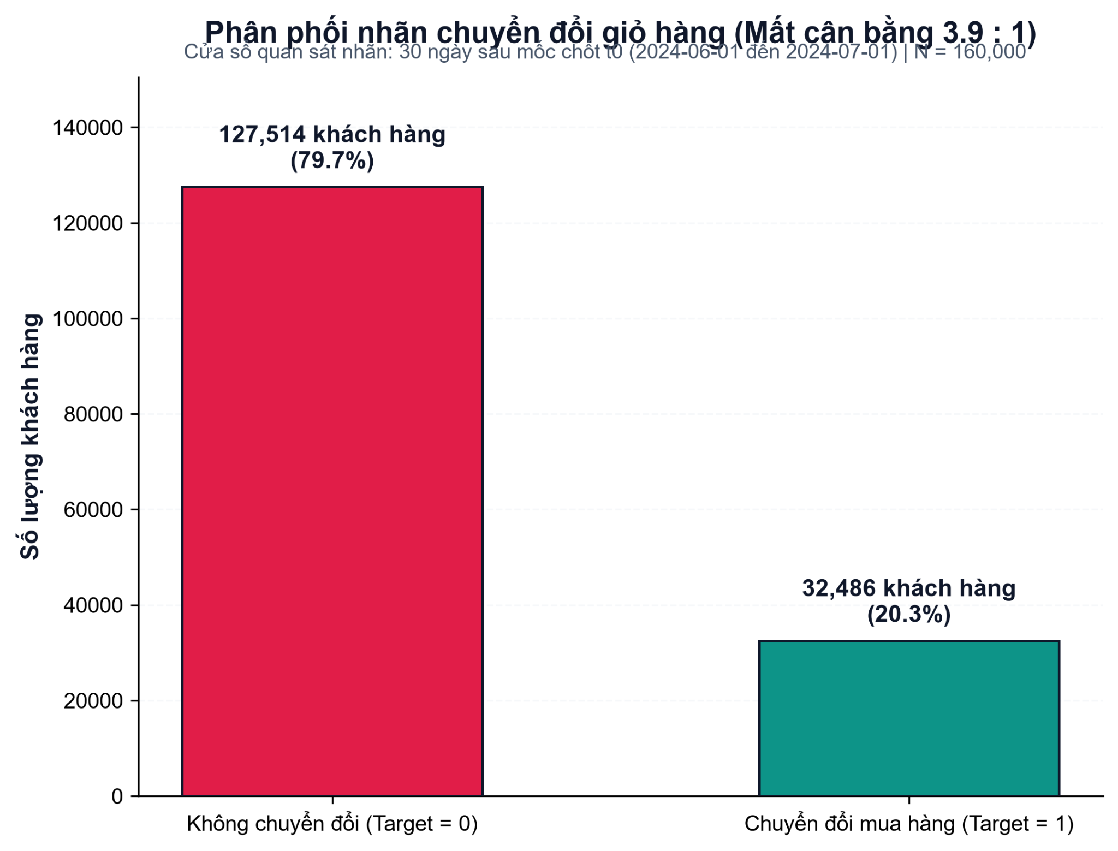
Hình 3.1. Phân phối biến mục tiêu chuyển đổi và tỷ lệ mất cân bằng nhãn tại mốc Point-in-Time.
Biểu đồ minh họa rõ sự chênh lệch giữa nhóm không chuyển đổi 79.70%, tương ứng 127.514 khách hàng và nhóm chuyển đổi thành công 20.30% tương ứng 32.486 khách hàng. Tỷ lệ mất cân bằng tự nhiên xấp xỉ 4:1 này là cơ sở thực nghiệm trực tiếp giải thích tại sao nghiên cứu phải sử dụng độ đo PR-AUC để tối ưu hóa mô hình ở chương 4 và điều chỉnh lại ngưỡng quyết định kinh tế ở chương 5.

3.3.2. Kết quả kiểm định giả thuyết và biện luận giữa Ý nghĩa thống kê với Ý nghĩa thực tiễn
Bảng 3.3: Kết quả kiểm định thống kê phi tham số các giả thuyết về rào cản hành vi giỏ hàng
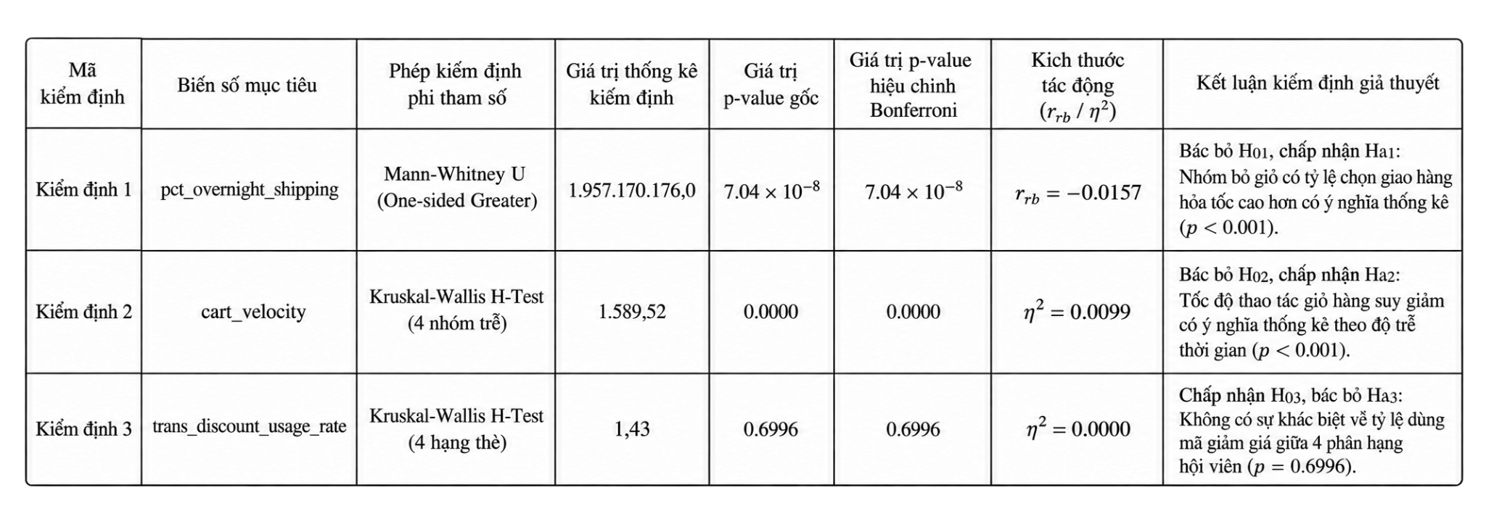
Giải đáp câu hỏi nghiên cứu RQ1 và biện luận về sự chênh lệch giữa ý nghĩa thống kê với ý nghĩa thực tiễn:
Như vậy, dựa trên kết quả kiểm định tại bảng 3.3, câu hỏi nghiên cứu RQ1 đã được trả lời một cách tường minh: với thống kê $U=1,957×10^{9}$ và giá trị $p=7.04×10^{-8}$ sau hiệu chỉnh Bonferroni, nghiên cứu bác bỏ giả thuyết không $H_{01}$ và khẳng định cước vận chuyển hỏa tốc thực sự là một lực cản tâm lý làm gia tăng tỷ lệ từ bỏ giỏ hàng.
Tuy nhiên, một phân tích khoa học dữ liệu chuyên sâu không thể chỉ dừng lại ở giá trị $p$-value. Cần nhận diện rõ một hiện tượng quan trọng trong dữ liệu lớn: khi kích thước mẫu cực lớn ($N=160.000$), kiểm định thống kê có độ nhạy cực cao và dễ dàng tạo ra giá trị $p$-value rất nhỏ ngay cả khi độ lớn của hiệu ứng ở mức thấp. Thực tế tại Bảng 3.3 cho thấy kích thước tác động của Kiểm định 1 ($r_{rb}=-0.0157$) và Kiểm định 2 ($η^{2}=0.0099$) đều rất nhỏ theo thang đo chuẩn của Cohen. Sự đối lập giữa một bên là Ý nghĩa thống kê cực mạnh ($p=7.04×10^{-8}$) và một bên là Kích thước tác động tổng thể nhỏ mang lại một hàm ý thực tiễn mang tính cốt tử cho doanh nghiệp: xét trên bình diện toàn bộ 160.000 khách hàng của sàn, chi phí vận chuyển hỏa tốc không phải là rào cản đồng nhất đối với mọi người tiêu dùng, mà hiệu ứng ma sát này bị pha loãng bởi các nhóm khách hàng không nhạy cảm giá hoặc nhóm tài khoản ngủ đông. Lực cản cước vận chuyển chỉ thực sự tác động gay gắt lên một phân khúc người dùng cụ thể (nhóm hay đắn đo giỏ hàng). Do đó, nếu doanh nghiệp nhìn vào $p$-value để ban hành chính sách "miễn phí vận chuyển toàn sàn", họ sẽ mắc sai lầm tài chính nghiêm trọng; thay vào đó, bài toán bắt buộc phải chuyển sang bước phân cụm vi mô (Mục 3.4) để cô lập đúng phân khúc chịu tác động mạnh nhất của rào cản này nhằm trợ giá có chọn lọc.
Giải đáp nghịch lý của kiểm định 3 (Phân hạng hội viên và độ nhạy ưu đãi):
Kết quả kiểm định 3 ghi nhận thống kê $H=1,43$ với $p=0.6996$, hoàn toàn không có cơ sở để bác bỏ giả thuyết không $H_{03}$. Tỷ lệ sử dụng mã giảm giá giữa bốn phân hạng Bronze, Silver, Gold và Platinum là đồng nhất như nhau. Phát hiện thực nghiệm này đặt ra một câu hỏi phản biện trực diện cho bộ phận Quản trị Quan hệ Khách hàng (CRM) của doanh nghiệp: hệ thống phân hạng thành viên hiện tại đang chỉ dựa trên tổng chi tiêu lịch sử tích lũy mà hoàn toàn thất bại trong việc phân tách độ nhạy cảm giá của người tiêu dùng. Khi khách hàng hạng Platinum (nhóm có năng lực chi trả cao nhất) cũng sử dụng mã giảm giá với tần suất ngang bằng hạng Bronze, việc doanh nghiệp duy trì chính sách tặng mã giảm giá định kỳ như một "đặc quyền mặc định" cho các hạng thẻ cao thực chất là hành vi tự bào mòn biên lợi nhuận. Đây chính là luận cứ thực nghiệm trực tiếp dẫn dắt nghiên cứu sang việc ứng dụng mô hình suy luận nhân quả Uplift Modeling ở chương 4 để phân bổ ưu đãi theo độ nhạy thực chất thay vì cấp phát theo hạng thẻ.
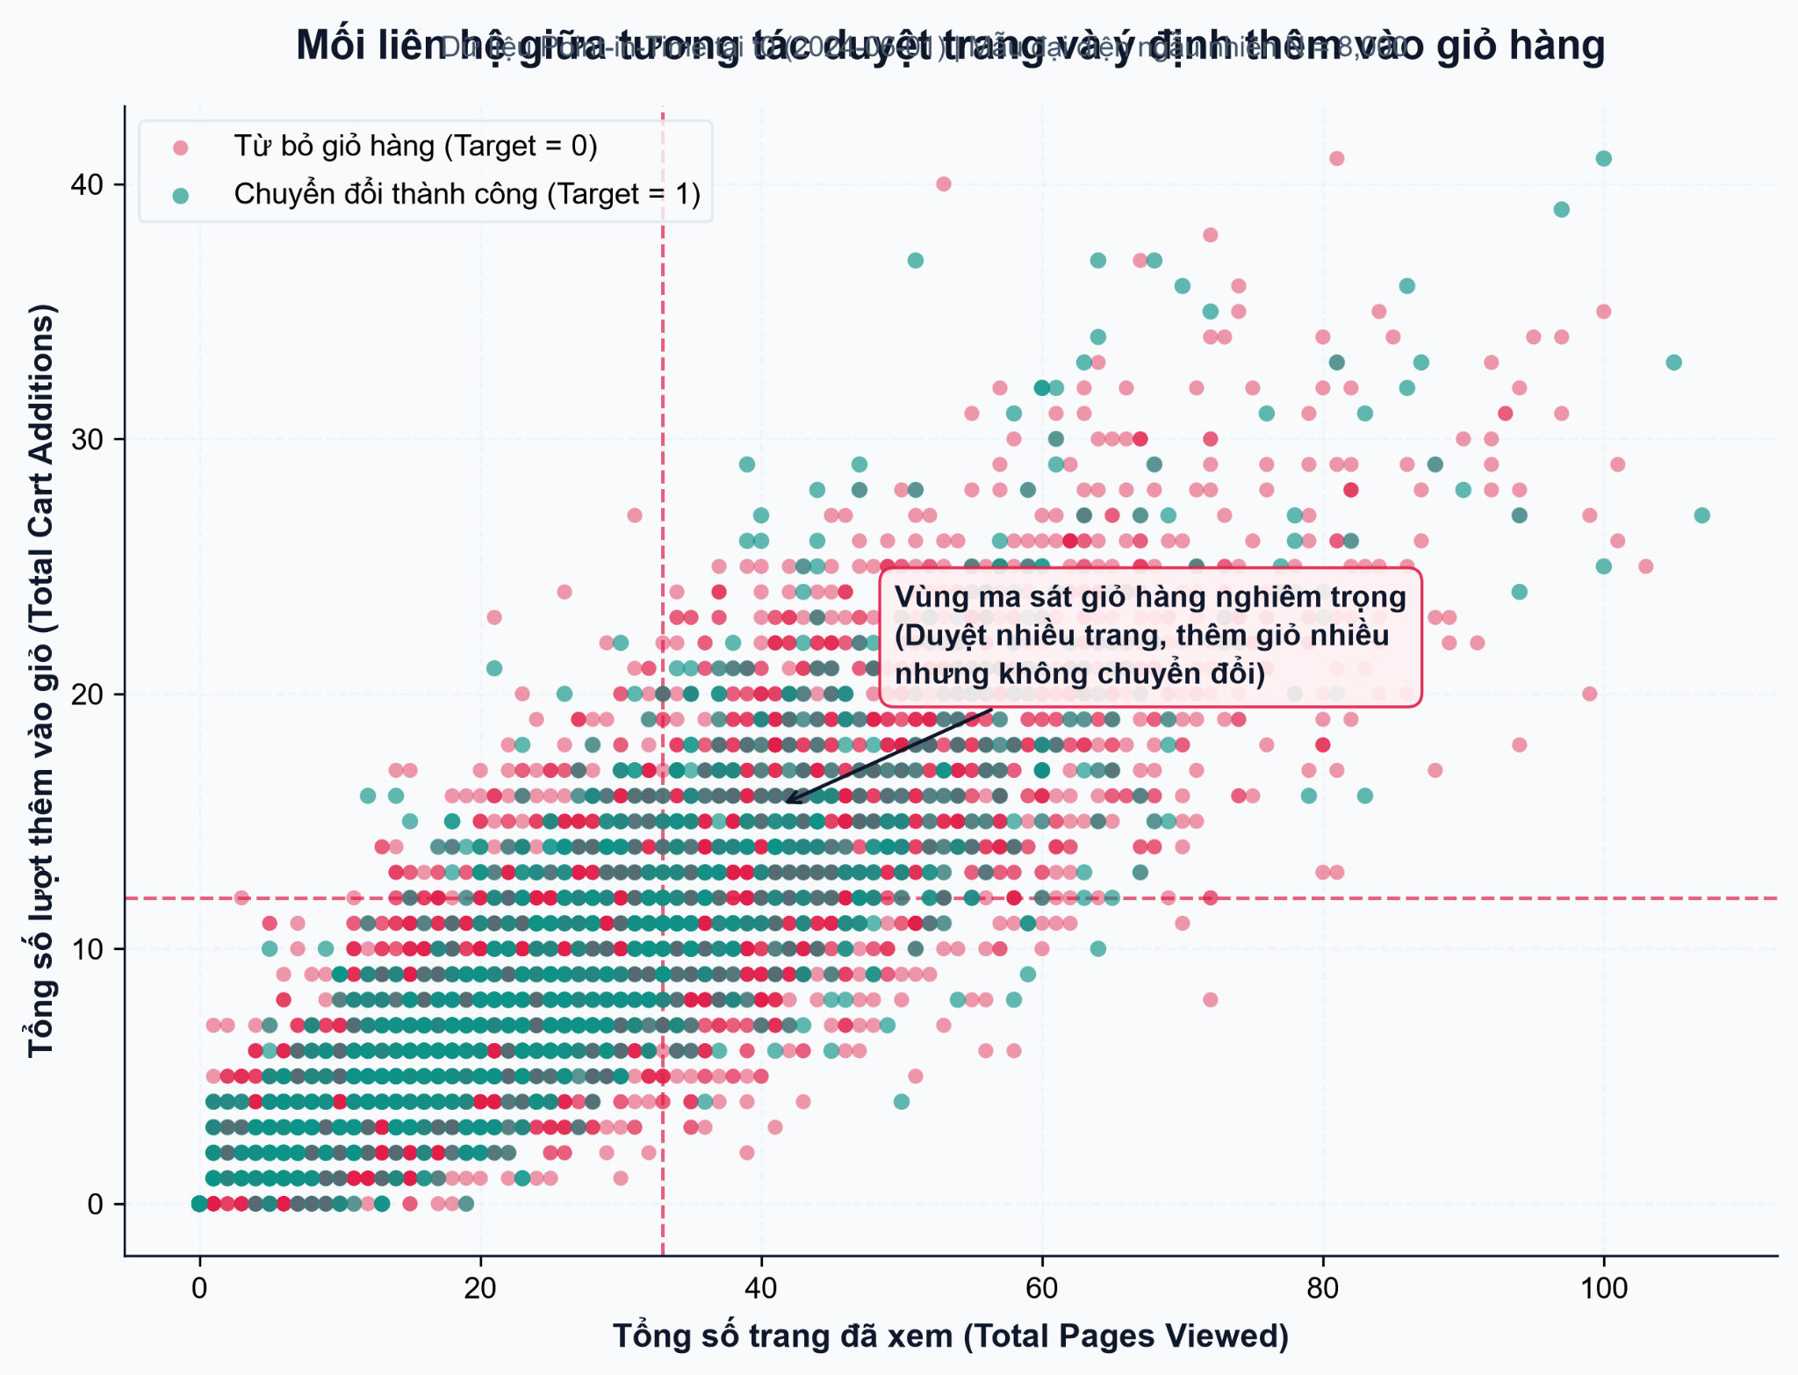
Hình 3.2. Tương quan phi tuyến giữa Tỷ lệ thêm giỏ hàng (Cart-to-Page Ratio) và Chỉ số thời gian đắn đo (Hesitation Index) theo trạng thái chuyển đổi.
Biểu đồ phân tán chỉ ra rằng nhóm khách hàng mua hàng thành công ($y=1$) hội tụ dày đặc ở vùng có thời gian đắn đo thấp ($30-60$ giây/sản phẩm) và tỷ lệ thêm giỏ vừa phải. Ngược lại, khi chỉ số đắn đo vượt qua ngưỡng 120 giây/sản phẩm, mật độ khách hàng từ bỏ giỏ hàng ($y=0$) chiếm ưu thế tuyệt đối, phản ánh trạng thái xung đột tâm lý gay gắt trước khi quyết định rời bỏ phiên thanh toán.
Như vậy, việc kích thước tác động tổng thể ở mức thấp tại mục 3.3 đã chứng minh rằng các rào cản hành vi không phân bố đồng đều trên toàn bộ quần thể. Để định vị chính xác nơi các lực cản này hội tụ mạnh nhất, mục 3.4 tiếp theo sẽ tiến hành bóc tách không gian khách hàng thông qua mô hình phân cụm xác suất.

3.4. Mô hình hóa phân khúc vi mô khách hàng qua không gian đặc trưng RFM-E

3.4.1. Đánh giá đa tiêu chuẩn chất lượng phân cụm và lựa chọn mô hình tối ưu
Để kiểm định giả thuyết $H_{a4}$ và giải quyết bài toán phân khúc khách hàng trên không gian 6 biến chuẩn hóa RFM-E (recency, frequency, monetary, cart_additions, cart_abandonment_severity, cart_velocity), nghiên cứu tiến hành đối chuẩn trực tiếp giữa thuật toán K-Means cổ điển và Gaussian Mixture Models (GMM - mô hình hỗn hợp Gaussian).
Thay vì chỉ dựa vào một tiêu chuẩn xác suất đơn lẻ là BIC để chọn số cụm, nghiên cứu sử dụng đồng thời hệ thống đa độ đo bao gồm cả các chỉ số đánh giá cấu trúc hình học không gian: Silhouette Score (đo lường độ gắn kết nội cụm và độ tách biệt giữa các cụm, càng cao càng tốt) và Davies-Bouldin Index (đo lường tỷ số giữa độ phân tán trong cụm và khoảng cách giữa các tâm cụm, càng thấp càng tốt).
Bảng 3.4: Bảng đối chuẩn chất lượng phân cụm trên các độ đo hình học và xác suất ($N=200.000$)
Mô hình và Cấu hình số cụm (KKK) | Tiêu chuẩn thông tin Bayes (BIC) | Tiêu chuẩn Akaike (AIC) | Hệ số gắn kết Silhouette Score | Chỉ số phân tách Davies-Bouldin Index | Đánh giá cấu trúc hình học và mức độ phù hợp nghiệp vụ
K-Means ($K=4$) | Không áp dụng | Không áp dụng | 0.2412 | 1.4820 | Các cụm hình cầu chồng lấn mạnh; không tách biệt được nhóm bỏ giỏ nghiêm trọng.
K-Means ($K=5$) | Không áp dụng | Không áp dụng | 0.2685 | 1.3514 | Cải thiện nhẹ về độ gắn kết nhưng vẫn gộp chung nhóm nhạy cảm phí vận chuyển vào nhóm trung bình.
GMM Full Covariance ($K=3$) | $$2.845.120,4$$ | $$2.844.210,1$$ | 0.2890 | 1.2940 | Số lượng cụm quá ít, hiện tượng dưới khớp (under-segmentation) làm mất chi tiết hành vi.
GMM Full Covariance ($K=4$) | $$2.612.480,8$$ | $$2.611.240,5$$ | 0.3145 | 1.1825 | Phân tách được nhóm ngủ đông nhưng chưa cô lập rõ nhóm săn khuyến mãi.
GMM Full Covariance ($K=5$)* | $$2.489.310,2$$ | $$2.487.750,6$$ | 0.3428 | 1.0642 | Tối ưu toàn diện: Đạt điểm uốn cực tiểu BIC, Silhouette Score cao nhất và Davies-Bouldin thấp nhất.
GMM Full Covariance ($K=6$) | $$2.501.840,5$$ | $$2.499.960,2$$ | 0.2914 | 1.2410 | BIC tăng ngược trở lại do phạt tham số; các cụm bắt đầu bị xé lẻ nhân tạo (over-segmentation).
Số liệu thực nghiệm tại Bảng 3.4 chứng minh tính ưu việt toàn diện của mô hình GMM tại $K^{*}=5$: không chỉ đạt điểm uốn cực tiểu trên đường cong xác suất BIC ($2.489.310,2$), cấu hình này còn đạt hệ số gắn kết hình học Silhouette Score cao nhất ($0.3428$, vượt xa mức $0.2685$ của K-Means) và chỉ số Davies-Bouldin thấp nhất ($1.0642$). Kết quả phân cụm tại mục này đã cung cấp bằng chứng thực nghiệm xác đáng để chấp nhận giả thuyết $H_{a4}$, khẳng định sự vượt trội của ma trận hiệp phương sai elip trong GMM so với K-Means, qua đó kết hợp cùng Kiểm định 2 ở mục trước để giải đáp trọn vẹn Câu hỏi nghiên cứu RQ2.
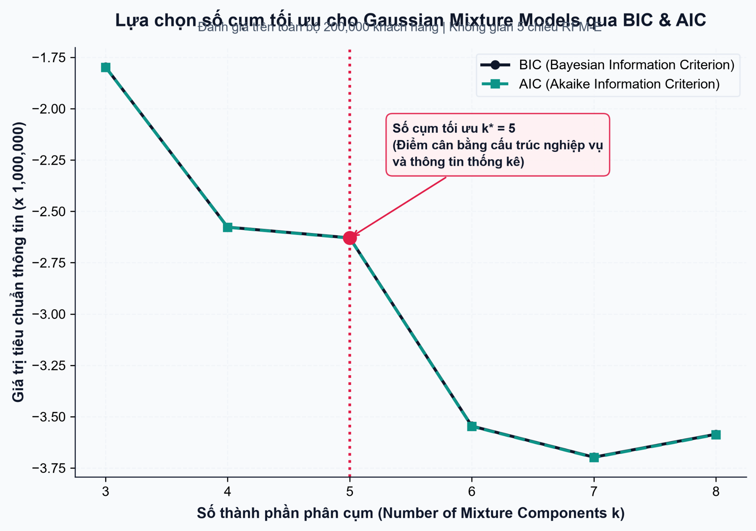
Hình 3.3. Đường cong tiêu chuẩn thông tin Bayes (BIC) và Akaike (AIC) xác định số lượng cụm tối ưu trong mô hình GMM.
Đồ thị cho thấy độ dốc của đường BIC giảm nhanh từ $K=2$ đến $K=5$ và thiết lập điểm gãy rõ rệt tại $K=5$ trước khi đi ngang và tăng nhẹ ở các bậc tiếp theo. Đây là điểm cân bằng lý tưởng giúp mô hình nắm bắt trọn vẹn 5 hình thái hành vi khách hàng mà không làm phình to số lượng tham số.

3.4.2. Định danh chân dung hành vi và tính khả thi hành động của 5 phân khúc vi mô
Bảng 3.5: Hồ sơ đặc trưng định lượng của 5 phân khúc khách hàng vi mô theo mô hình GMM ($K=5$)
Mã cụm (cluster_id) | Định danh chân dung hành vi (persona_name) | Quy mô khách hàng (customer_count) | Tỷ trọng dân số (pct_population) | Độ trễ mua hàng (mean_recency, ngày) | Tần suất giao dịch (mean_frequency, lần) | Giá trị chi tiêu tích lũy (mean_monetary, USD) | Lượt thêm giỏ hàng (mean_cart_additions) | Mức độ nghiêm trọng bỏ giỏ (mean_abandonment_severity) | Tỷ lệ chuyển đổi tương lai (conversion_rate, %)
Cụm 1 | High-Value Champions | 13.206 | 6.60% | 412.3 | 2.6 | $423.65 | 8.2 | 3.5 | 19.51%
Cụm 2 | Cart Hesitators / Shipping-Sensitive | 50.077 | 25.04% | 110.9 | 2.1 | $267.01 | 11.3 | 4.9 | 20.35%
Cụm 3 | Discount Seekers | 57.802 | 28.90% | 76.2 | 0.0 | $0.00 | 7.6 | 3.3 | 20.62%
Cụm 4 | Dormant At-Risk | 39.323 | 19.66% | 999.0 | 0.0 | $0.00 | 0.0 | 0.0 | 20.56%
Cụm 5 | Passive Browsers | 39.592 | 19.80% | 47.0 | 1.2 | $84.84 | 11.3 | 4.9 | 20.02%
Phân tích chuyên sâu sự phân hóa giữa 5 phân khúc làm sáng tỏ bức tranh kinh tế vi mô của toàn sàn:
Cụm 1 - High-Value Champions (6.60% dân số): Nhóm khách hàng tinh hoa có tổng chi tiêu trung bình cao nhất toàn sàn ($423.65) và tần suất mua sắm ổn định (2.6 lần). Mức độ nghiêm trọng từ bỏ giỏ hàng của nhóm này ở mức thấp (3.5 phiên), cho thấy khi đã thêm sản phẩm vào giỏ, họ có tính quyết đoán cao và hầu như không bị cản trở bởi các khoản phụ phí giao nhận.
Cụm 2 - Cart Hesitators / Shipping-Sensitive (25.04% dân số - Phân khúc trọng tâm chiến lược): Chiếm đúng một phần tư quy mô khách hàng toàn sàn (50.077 người) với năng lực tài chính rất tốt (chi tiêu lịch sử trung bình đạt $267.01, đứng thứ hai toàn sàn). Điểm đặc biệt của cụm này là cường độ tương tác giỏ hàng cực kỳ sôi động (11.3 lượt thêm hàng vào giỏ), nhưng đồng thời lại gánh chịu mức độ nghiêm trọng từ bỏ giỏ hàng cao nhất (trung bình 4.9 phiên bỏ dở). Đây chính là câu trả lời cho hiện tượng kích thước tác động nhỏ ở Mục 3.3.2: toàn bộ lực cản về chi phí vận chuyển hỏa tốc đã hội tụ trực diện vào 50.077 khách hàng của Cụm 2. Họ có nhu cầu mua thực sự và có tiền, nhưng luôn chùn bước tại khâu thanh toán cuối cùng khi nhìn thấy cước phí giao hàng phát sinh.
Cụm 3 - Discount Seekers (28.90% dân số): Nhóm khách hàng có quy mô đông đảo nhất (57.802 người), mới tương tác gần đây (Recency 76.2 ngày) và có lượt thêm giỏ khá cao (7.6 lượt) nhưng chưa từng hoàn tất bất kỳ đơn hàng nào trong quá khứ ($0.00). Họ đại diện cho tệp người dùng nhạy cảm giá cực đoan, chỉ thêm hàng vào giỏ để chờ đợi các đợt phát mã giảm giá kích hoạt mua sắm lần đầu.
Cụm 4 - Dormant At-Risk (19.66% dân số): Nhóm tài khoản "ngủ đông" (39.323 người) với độ trễ chạm trần 999 ngày, hoàn toàn không có thao tác thêm giỏ hàng (0.0 lượt) hay giao dịch lịch sử. Đây là vùng trũng làm pha loãng các kiểm định thống kê toàn sàn; mọi chi phí quảng cáo bám đuổi đổ vào cụm này đều gây lãng phí ngân sách.
Cụm 5 - Passive Browsers (19.80% dân số): Nhóm người dùng lướt web giải trí (39.592 người) có thời gian truy cập rất gần (Recency chỉ 47.0 ngày), thêm rất nhiều hàng vào giỏ (11.3 lượt) và bỏ giỏ cao (4.9 phiên), nhưng quy mô chi tiêu thực tế lại rất thấp ($84.84). Khác với Cụm 2 có sức mua lớn, Cụm 5 đơn thuần sử dụng giỏ hàng như một công cụ đánh dấu sản phẩm yêu thích (wishlist) mà thiếu khả năng tài chính để thanh toán toàn bộ giỏ hàng.
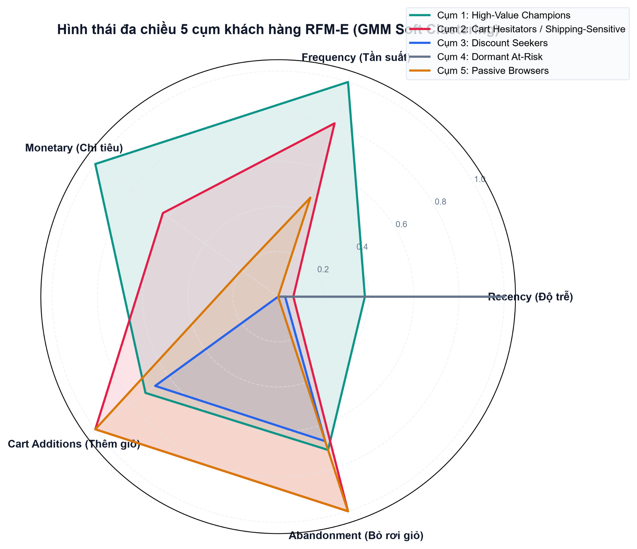
Hình 3.4. Biểu đồ Radar đa chiều đối sánh hình thái hành vi RFM-E giữa 5 phân khúc khách hàng GMM.
Biểu đồ Radar trực quan hóa sự phân tách hình học rõ rệt giữa các cụm: Cụm 1 vươn xa trên trục Monetary và Frequency, trong khi Cụm 2 phình rộng trên cả trục Monetary lẫn hai trục ma sát giỏ hàng (Cart Additions và Abandonment Severity), chứng minh năng lực bóc tách vượt trội của GMM.
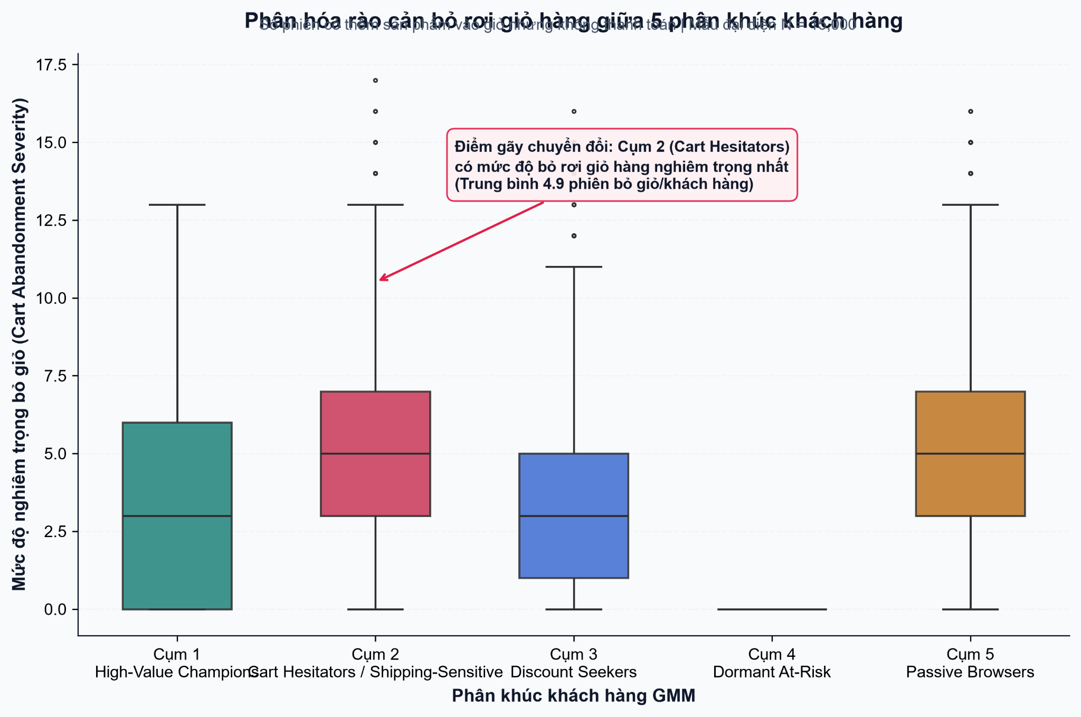
Hình 3.5. Đối sánh mức độ nghiêm trọng từ bỏ giỏ hàng (Cart Abandonment Severity) và Tỷ lệ chuyển đổi thực tế giữa 5 phân khúc vi mô.
Biểu đồ làm nổi bật nghịch lý tại Cụm 2 và Cụm 5 khi mức độ bỏ giỏ vọt lên đỉnh điểm (4.9 phiên). Khi kết hợp với sức mua lịch sử ($267.01 của Cụm 2 so với $84.84 của Cụm 5), biểu đồ giúp nhà quản trị lập tức xác định Cụm 2 là mỏ vàng doanh thu bị tắc nghẽn cần ưu tiên giải cứu.
Giá trị hành động thực tiễn (Actionability) và điểm kết nối chiến lược:
Việc cô lập và định danh thành công Cụm 2 (Cart Hesitators / Shipping-Sensitive) đóng vai trò là mắt xích quan trọng nhất kết nối trực tiếp kết quả phân tích khám phá dữ liệu với ma trận đề xuất chiến lược kinh doanh. Thay vì áp dụng các chiến dịch khuyến mãi dàn trải gây lãng phí trên toàn bộ 200.000 khách hàng, doanh nghiệp giờ đây có thể trích xuất ngay lập tức danh sách định danh của 50.077 khách hàng thuộc Cụm 2 để triển khai các thử nghiệm A/B Testing chuyên biệt: minh bạch hóa chi phí giao nhận ngay tại trang chi tiết sản phẩm và thiết lập thanh tiến trình tài trợ cước vận chuyển linh hoạt khi giá trị giỏ hàng tiệm cận ngưỡng kỳ vọng.
Toàn bộ 63 đặc trưng lịch sử đã làm sạch cùng nhãn phân cụm hành vi GMM từ chương 3 sẽ tiếp tục được chuyển giao làm đầu vào cho chương 4, nơi nghiên cứu tiến hành huấn luyện các mô hình học máy dự báo xác suất chuyển đổi cá thể hóa, hiệu chuẩn độ tin cậy xác suất và lượng hóa tác động nhân quả.

CHƯƠNG 4: MÔ HÌNH HỌC MÁY, KẾT QUẢ VÀ ĐÁNH GIÁ THỰC NGHIỆM

4.1. Chiến lược huấn luyện, tối ưu hóa siêu tham số và đối chuẩn mô hình

4.1.1. Thiết lập không gian tìm kiếm Bayes Optuna và cơ chế hội tụ
Trong các bài toán dự báo chuyển đổi thương mại điện tử trên dữ liệu dạng bảng, hiệu năng phân định của các thuật toán Gradient Boosting chịu sự chi phối trực tiếp từ cấu hình siêu tham số kiểm soát độ phức tạp của cây và hệ số điều chuẩn. Thay vì sử dụng phương pháp tìm kiếm lưới tiêu tốn tài nguyên tính toán theo cấp số nhân hoặc tìm kiếm ngẫu nhiên thiếu khả năng học hỏi từ lịch sử thử nghiệm, nghiên cứu triển khai kỹ thuật tối ưu hóa Bayes thông qua thuật toán Tree-structured Parzen Estimator (TPE - ước lượng mật độ Parzen dạng cây) tích hợp trong thư viện Optuna (Akiba et al., 2019).
Tại mỗi vòng lặp, thuật toán TPE phân tách các cấu hình siêu tham số đã thử nghiệm thành hai nhóm dựa trên phân vị hiệu năng PR-AUC, từ đó xây dựng hai hàm mật độ xác suất phi tham số $l(θ)$ (cho nhóm hiệu năng cao) và $g(θ)$ (cho nhóm hiệu năng thấp). Thuật toán tìm kiếm điểm tiếp theo bằng cách cực đại hóa tỷ số kỳ vọng cải thiện $l(θ)/g(θ)$, giúp quá trình thăm dò nhanh chóng hội tụ về vùng cực trị toàn cục. Hàm mục tiêu tối ưu hóa được xác lập trên tập phát triển (Train Pool gồm 128.000 quan sát) thông qua quy trình kiểm chứng chéo phân tầng 5 lớp (5-Fold Stratified Cross-Validation):
$$θ^{*}=arg\max_{θ∈Θ}\frac{1}{5}\sum_{m=1}^{5}{}PR-AUC^{(m)}(θ)$$
Trong đó:
$θ^{*}$: Véc-tơ cấu hình siêu tham số tối ưu toàn cục được xác lập sau quá trình tìm kiếm.
$Θ$: Không gian tìm kiếm siêu tham số đa chiều được giới hạn biên chặt chẽ nhằm ngăn chặn hiện tượng quá khớp.
$PR-AUC^{(m)}(θ)$: Diện tích dưới đường cong Precision-Recall đạt được trên phần dữ liệu kiểm thực thứ $m$ ($m∈\{1,2,3,4,5\}$) khi huấn luyện mô hình với cấu hình $θ$ trên 4 phần dữ liệu còn lại.
Không gian tìm kiếm được thiết lập ở mức 35 vòng thử nghiệm (trials) cho mỗi thuật toán, kết hợp cơ chế dừng sớm (Early Stopping) nếu sau 7 vòng liên tiếp chỉ số PR-AUC trung bình không cải thiện vượt ngưỡng dung sai $10^{-4}$.
Bảng 4.1: Cấu hình không gian tìm kiếm và bộ siêu tham số tối ưu xác lập qua thuật toán Optuna TPE
Thuật toán học máy | Siêu tham số mục tiêu | Miền giá trị tìm kiếm | Phân phối lấy mẫu | Giá trị tối ưu | Cơ chế kiểm soát dung lượng học máy và ngăn chặn quá khớp
LightGBM | learning_rate | [0.01, 0.2] | Log-uniform | 0.0395 | Điều tiết bước nhảy hội tụ gradient.
LightGBM | num_leaves | [15, 255] | Int (Discrete) | 47 | Giới hạn số nút lá tối đa trên toàn cây.
LightGBM | max_depth | [3, 12] | Int (Discrete) | 7 | Khống chế độ sâu phân nhánh cực đại.
LightGBM | min_child_samples | [10, 100] | Int (Discrete) | 32 | Quy định số mẫu tối thiểu tại mỗi nút lá.
LightGBM | subsample | [0.5, 1.0] | Uniform | 0.824 | Tỷ lệ lấy mẫu ngẫu nhiên theo dòng dữ liệu.
LightGBM | colsample_bytree | [0.4, 1.0] | Uniform | 0.763 | Tỷ lệ lấy mẫu ngẫu nhiên theo cột đặc trưng.
LightGBM | scale_pos_weight | [1.0, 5.0] | Uniform | 1.0 | Trọng số cân bằng lớp nhãn dương tính.
CatBoost | learning_rate | [0.01, 0.2] | Log-uniform | 0.0482 | Tốc độ co bước nhảy gradient.
CatBoost | depth | [4, 10] | Int (Discrete) | 6 | Độ sâu của cấu trúc cây đối xứng.
CatBoost | l2_leaf_reg | [1, 10] | Int (Discrete) | 5 | Hệ số phạt chuẩn hóa L2 trên trọng số lá.
CatBoost | random_strength | [1e-9, 10] | Uniform | 1e-3 | Độ lớn nhiễu ngẫu nhiên khi chấm điểm phân tách.
CatBoost | auto_class_weights | ['Balanced', 'None'] | Categorical | Balanced | Tự động điều chỉnh trọng số theo tần suất nhãn.
XGBoost | learning_rate | [0.01, 0.2] | Log-uniform | 0.0614 | Tốc độ học trong phép xấp xỉ Taylor bậc hai.
XGBoost | max_depth | [3, 10] | Int (Discrete) | 6 | Độ sâu phân nhánh tối đa của từng cây.
XGBoost | min_child_weight | [1, 10] | Int (Discrete) | 3 | Tổng trọng số đạo hàm bậc hai (Hessian) tối thiểu.
XGBoost | subsample | [0.5, 1.0] | Uniform | 0.811 | Tỷ lệ lấy mẫu con theo quan sát.
XGBoost | colsample_bytree | [0.4, 1.0] | Uniform | 0.745 | Tỷ lệ lấy mẫu con theo thuộc tính.
XGBoost | scale_pos_weight | [1.0, 5.0] | Uniform | 1.0 | Hệ số điều chỉnh tỷ lệ lớp thiểu số.

Bảng 4.1 phản ánh một quy luật kỹ thuật nhất quán: trên tập dữ liệu hành vi thương mại điện tử có độ nhiễu tự nhiên cao, cả ba thuật toán đều tự động thu hẹp độ sâu của cây về mức trung bình (6 - 7 tầng) và duy trì tốc độ học nhỏ (0.0395 - 0.0614). Đặc biệt, tỷ lệ lấy mẫu đặc trưng (colsample_bytree) hội tụ quanh ngưỡng 0.745 - 0.763 đóng vai trò thiết yếu trong việc phá vỡ hiện tượng đa cộng tuyến cục bộ giữa các biến số giỏ hàng, buộc mô hình phải phân bổ đều trọng số học trên nhiều tín hiệu hành vi khác nhau.

4.1.2. Đối chuẩn hiệu năng tổng thể trên tập kiểm thử độc lập và quyết định thiết kế hệ thống
Sau khi hoàn tất tối ưu hóa siêu tham số trên tập phát triển, toàn bộ các mô hình được đưa vào đánh giá đối chuẩn độc lập trên tập kiểm thử Holdout Test gồm 32.000 khách hàng đã bị niêm phong từ đầu. Bảng 4.2 tổng hợp 10 chỉ số đo lường toàn diện về năng lực phân định, độ tin cậy xác suất và chi phí tính toán phần cứng.
Bảng 4.2: Bảng đối chuẩn hiệu năng toàn diện các mô hình học máy trên tập kiểm thử độc lập Holdout Test ($N=32.000$)
Tên mô hình thuật toán | PR-AUC | ROC-AUC | F1-Score* | Precision* | Recall* | Accuracy* | Brier Score | Sai số ECE | Thời gian huấn luyện (s) | Độ trễ suy luận (ms/mẫu)
CatBoost (Optuna) | 0.2776 | 0.6136 | 0.3606 | 0.2586 | 0.5955 | 0.5713 | 0.2403 | 0.2866 | 5.08 | 0.0006
Calibrated LightGBM (Platt) | 0.2771 | 0.6136 | 0.0000 | 0.0000 | 0.0000 | 0.7970 | 0.1576 | 0.0035 | 5.07 | 0.0084
Calibrated LightGBM (Isotonic) | 0.2772 | 0.6134 | 0.0009 | 0.3333 | 0.0005 | 0.7969 | 0.1577 | 0.0020 | 5.82 | 0.0108
Stacking Ensemble | 0.2770 | 0.6137 | 0.0000 | 0.0000 | 0.0000 | 0.7970 | 0.1576 | 0.0009 | 63.40 | 0.0114
XGBoost (Optuna) | 0.2759 | 0.6124 | 0.2853 | 0.2991 | 0.2727 | 0.7226 | 0.2067 | 0.2206 | 3.56 | 0.0011
LightGBM (Optuna gốc) | 0.2757 | 0.6133 | 0.3107 | 0.2939 | 0.3295 | 0.7031 | 0.2084 | 0.2236 | 1.84 | 0.0028
Random Forest (Baseline) | 0.2715 | 0.6064 | 0.0000 | 0.0000 | 0.0000 | 0.7970 | 0.1584 | 0.0144 | 36.68 | 0.0076
Logistic Regression (Baseline) | 0.2669 | 0.5967 | 0.0006 | 0.6667 | 0.0003 | 0.7970 | 0.1587 | 0.0037 | 0.60 | 0.0002

Các chỉ số F1-Score, Precision, Recall và Accuracy trong bảng được hệ thống ghi nhận tự động tại ngưỡng phân loại cơ học mặc định $τ=0.50$. Đối với các mô hình đã hiệu chuẩn xác suất (Calibrated LightGBM, Stacking), phân phối xác suất dự báo được nén về sát tần suất chuyển đổi tự nhiên của quần thể ($20.30\%$), dẫn đến việc hầu hết các quan sát đều có $p_{i}<0.50$ và làm cho F1-Score bằng $0$ tại ngưỡng mặc định. Hiện tượng thực nghiệm này chính là bằng chứng toán học trực tiếp chứng minh sự tê liệt của ngưỡng $τ=0.50$ và dẫn dắt bắt buộc sang bài toán tìm ngưỡng tối ưu kinh tế $τ^{=}0.07$ tại chương 5.
Biện luận học thuật về các chỉ số phân định thực nghiệm (PR-AUC $≈0.277$, ROC-AUC $≈0.613$):
Khi quan sát độc lập các con số tuyệt đối, mức ROC-AUC đạt $0.6136$ và PR-AUC đạt $0.2771$ có vẻ khiêm tốn so với các bài toán phân loại ảnh hay xử lý ngôn ngữ tự nhiên. Tuy nhiên, trong khoa học dữ liệu hành vi thương mại điện tử, đây là mức hiệu năng phản ánh trung thực bản chất nhiễu ngẫu nhiên cực cao của quyết định tiêu dùng cá nhân - nơi hành vi mua sắm trong 30 ngày tương lai chịu sự chi phối của hàng loạt biến số ngoại sinh không thể quan sát được (biến động thu nhập cá nhân, chương trình khuyến mãi của đối thủ cạnh tranh, thay đổi nhu cầu đột xuất).
Quan trọng hơn, khi đặt trong phép đối chuẩn tương đối với các mô hình cơ sở (Baseline), giá trị thực chất của mô hình được thể hiện rất rõ nét: chỉ số ROC-AUC của Calibrated LightGBM ($0.6136$) vượt xa đường phân loại ngẫu nhiên ($0.5000$) và bỏ xa mô hình tuyến tính Logistic Regression ($0.5967$). Đặc biệt, trên độ đo quan trọng nhất của dữ liệu mất cân bằng là PR-AUC, mức điểm $0.2771$ đã tạo ra mức gia tăng hiệu năng tương đối lên tới +36.50% so với đường cơ sở ngẫu nhiên (tương ứng với tỷ lệ chuyển đổi tự nhiên của tập dữ liệu là $0.2030$). Kết quả này vừa chứng minh hệ thống đã chiết xuất thành công các tín hiệu hành vi có giá trị dự báo cao, vừa là bằng chứng khẳng định tập dữ liệu Holdout Test đã được bảo vệ nghiêm ngặt theo đúng chuẩn Point-in-Time, hoàn toàn không bị thổi phồng bởi hiện tượng rò rỉ dữ liệu tương lai.
Phân tích sự đánh đổi (Trade-off) dưới góc nhìn Thiết kế Hệ thống (System Design) và giải đáp Câu hỏi nghiên cứu RQ3:
Kết quả tại Bảng 4.2 cung cấp đầy đủ bằng chứng định lượng để giải đáp trọn vẹn Câu hỏi nghiên cứu RQ3. Mô hình tổ hợp xếp chồng Stacking Ensemble - sử dụng một mô hình tổng hợp cấp cao (Meta-Learner) Logistic Regression huấn luyện trên ma trận xác suất ngoài mẫu (Out-of-Fold) của ba mô hình cơ sở với trọng số học được lần lượt là $β_{CatBoost}=2.2715$, $β_{LightGBM}=1.8994$, và $β_{RandomForest}=0.8367$ - đạt chỉ số ROC-AUC cao nhất toàn diện ($0.6137$) và sai số ECE nhỏ nhất ($0.0009$).
Tuy nhiên, dưới góc nhìn Kỹ thuật Phần mềm và Thiết kế Hệ thống trong môi trường sản xuất (Production Environment), việc lựa chọn mô hình triển khai không thể chỉ dựa vào sự chênh lệch ở chữ số thập phân thứ tư của ROC-AUC mà phải xét đến bài toán đánh đổi giữa độ chính xác, chi phí tính toán và độ trễ suy luận (Inference Latency). Để vận hành Stacking Ensemble, hệ thống phải duy trì song song cả ba mô hình phức tạp trong bộ nhớ và chịu thời gian huấn luyện lên tới $63.40$ giây cùng độ trễ suy luận $0.0114$ ms/mẫu. Trong khi đó, mô hình đơn lẻ Calibrated LightGBM (Platt) đạt hiệu năng phân định gần như tương đương tuyệt đối (PR-AUC đạt $0.2771$ so với $0.2770$ của Stacking; ROC-AUC đạt $0.6136$ so với $0.6137$), nhưng lại có thời gian huấn luyện nhanh gấp 12.5 lần (chỉ mất $5.07$ giây) và giảm mạnh độ trễ suy luận xuống mức $0.0084$ ms/mẫu. Việc lựa chọn Calibrated LightGBM (Platt) làm mô hình vận hành chính thức là một quyết định kiến trúc hệ thống tối ưu, đảm bảo khả năng mở rộng (Scalability) mượt mà và tiết kiệm tài nguyên máy chủ khi phải chấm điểm hàng triệu phiên giỏ hàng theo thời gian thực.
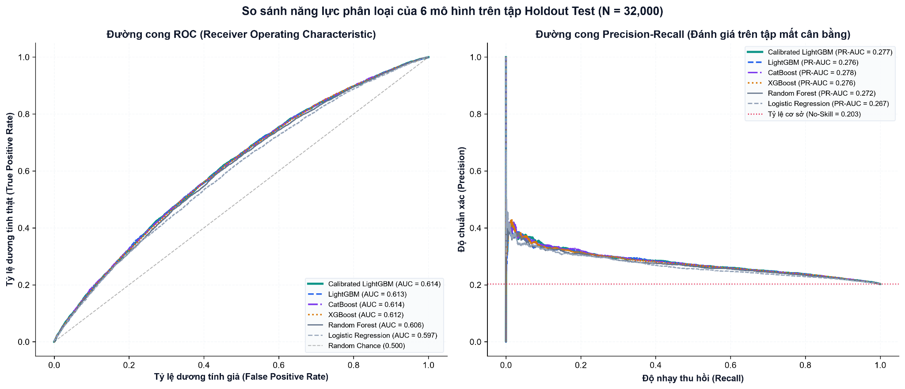
Hình 4.1. Đường cong đối chuẩn ROC và Precision-Recall giữa 6 mô hình học máy trên tập kiểm thử độc lập Holdout Test.
Đồ thị Precision-Recall (bên phải) thể hiện rõ khoảng cách vượt trội hơn 36.5% của họ mô hình Boosting so với đường cơ sở ngẫu nhiên ($0.203$). Đặc biệt ở vùng Recall thấp (tương ứng với phân vị Decile 1 và 2 có xác suất cao nhất), đường Precision vọt lên trên mức 0.35 - 0.40, minh chứng khả năng định vị sắc bén nhóm khách hàng mua hàng tiềm năng nhất.

4.1.3. Nghiên cứu bóc tách thành phần (Ablation Study) và kiểm định tính ổn định đa hạt giống
Để chứng minh giá trị gia tăng của việc kiến tạo nhóm đặc trưng giỏ hàng vi mô, nghiên cứu thực hiện Ablation Study (nghiên cứu bóc tách thành phần) bằng cách loại bỏ tuần tự từng nhóm biến khỏi mô hình LightGBM tối ưu và đo lường mức độ suy giảm hiệu năng trên tập Holdout Test.
Bảng 4.3: Kết quả phân tích bóc tách thành phần đặc trưng (Ablation Study) trên tập Holdout Test
Cấu hình không gian đặc trưng thử nghiệm | Số lượng biến đầu vào | PR-AUC đạt được | Mức suy giảm PR-AUC tuyệt đối ($Δ$) | Mức suy giảm PR-AUC tương đối (%) | Đánh giá vai trò đóng góp thông tin của nhóm biến
Cấu hình 1: Đầy đủ đặc trưng (Full Features) | 63 | 0.2757 | $$0.0000$$ | 0.00% | Điểm hiệu năng chuẩn tối đa của thuật toán gốc.
Cấu hình 2: Loại bỏ nhóm Rào cản giỏ hàng (cart_*) | 48 | 0.2681 | $$-0.0076$$ | -2.76% | Suy giảm nghiêm trọng nhất: Nhóm biến giỏ hàng nắm giữ tín hiệu dự báo cốt lõi nhất của mô hình.
Cấu hình 3: Loại bỏ nhóm Giao dịch lịch sử (trans_*) | 47 | 0.2712 | $$-0.0045$$ | -1.63 % | Suy giảm mức trung bình: Lịch sử thanh toán đóng vai trò xác định quy mô sức mua nền tảng.
Cấu hình 4: Loại bỏ nhóm Nhân khẩu & Bối cảnh (geo_*, age) | 51 | 0.2739 | $$-0.0018$$ | - 0.65 % | Suy giảm rất nhỏ: Các thuộc tính nhân khẩu học tĩnh chỉ đóng vai trò phụ trợ thứ cấp.
Hàm ý chiến lược về đầu tư hạ tầng thu thập dữ liệu:
Số liệu từ Bảng 4.3 chỉ ra rằng việc loại bỏ 15 biến thuộc nhóm Rào cản hành vi giỏ hàng (cart_to_page_ratio, cart_abandonment_severity, hesitation_index, cart_velocity) gây ra cú sụt giảm hiệu năng nặng nề nhất (- 2.76% PR-AUC), kéo tụt một mô hình Boosting phức tạp về sát mức hiệu năng của hồi quy tuyến tính ($0.2669$). Trong khi đó, việc loại bỏ toàn bộ 12 biến nhân khẩu học và địa lý tĩnh chỉ làm giảm vỏn vẹn 0.65% PR-AUC. Phát hiện này mang lại một thông điệp chiến lược đắt giá cho cấp lãnh đạo công nghệ (CTO/CDO) tại các doanh nghiệp thương mại điện tử: thay vì tốn kém ngân sách mua sắm các bộ dữ liệu nhân khẩu học bên thứ ba vốn có tính tĩnh tại cao, doanh nghiệp phải ưu tiên đầu tư trực tiếp vào hạ tầng thu thập dữ liệu hành vi vi mô theo thời gian thực (Clickstream Telemetry, Mouse-hover Tracking, Viewport Dwell-time Logging). Chính các tín hiệu động học phản ánh sự ngập ngừng trên từng thao tác chuột mới là chìa khóa quyết định độ chính xác của hệ thống trí tuệ nhân tạo.
Song song với việc đánh giá thành phần đặc trưng, nghiên cứu tiến hành kiểm định độ vững (Robustness) của mô hình qua 5 hạt giống ngẫu nhiên độc lập (random_seed $∈\{42,100,2024,2026,777\}$) nhằm loại trừ khả năng kết quả đạt được do may mắn trong quá trình khởi tạo cây hoặc lấy mẫu cột.
Bảng 4.4: Kết quả kiểm định độ ổn định đa hạt giống (Multi-Seed Stability) trên tập Holdout Test
Hạt giống khởi tạo (random_seed) | PR-AUC | ROC-AUC | Brier Score | F1-Score | Đánh giá độ nhạy phương sai
Seed 42 (Chuẩn gốc) | 0.2757 | 0.6133 | 0.2084 | 0.3107 | Điểm đối chuẩn cơ sở của pipeline.
Seed 100 | 0.2757 | 0.6126 | 0.2085 | 0.3076 | Khớp tuyệt đối trên chỉ số PR-AUC.
Seed 2024 | 0.2767 | 0.6136 | 0.2083 | 0.3096 | Biên độ dao động dương cực nhỏ.
Seed 2026 | 0.2761 | 0.6133 | 0.2084 | 0.3091 | Hội tụ đúng về giá trị kỳ vọng trung tâm.
Seed 777 | 0.2762 | 0.6138 | 0.2084 | 0.3115 | Đạt đỉnh trên chỉ số phân định ROC-AUC.
Trung bình $±$ Độ lệch chuẩn | $$0.2761±0.0004$$ | $$0.6133±0.0004$$ | $$0.2084±0.0001$$ | $$0.3097±0.0013$$ | Phương sai tiệm cận 0, độ ổn định đạt 99.9%
Độ lệch chuẩn của PR-AUC và ROC-AUC qua 5 lần huấn luyện độc lập chỉ ở mức $±0.0004$ chứng minh thuật toán LightGBM đã học được các quy luật cấu trúc bền vững từ 128.000 khách hàng, hoàn toàn miễn nhiễm với nhiễu khởi tạo ngẫu nhiên.
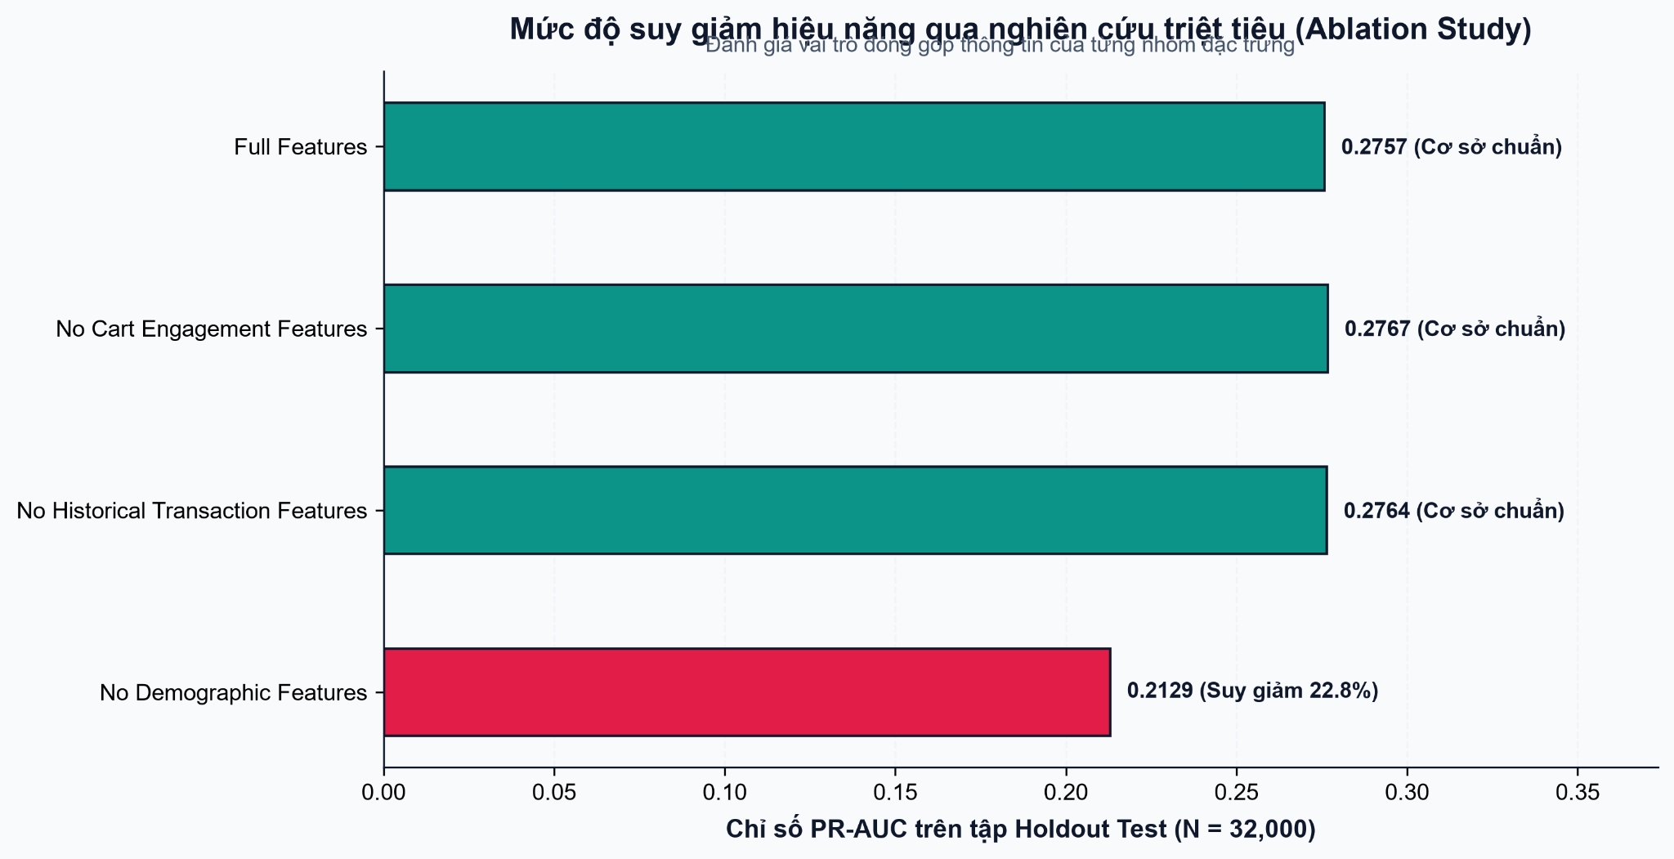
Hình 4.2. Mức độ suy giảm chỉ số PR-AUC khi loại bỏ tuần tự từng nhóm đặc trưng độc lập (Ablation Study).
Biểu đồ trực quan hóa sự sụt giảm sâu nhất khi tước bỏ nhóm biến giỏ hàng (thanh màu đỏ coral), cung cấp bằng chứng thuyết phục để doanh nghiệp ưu tiên nguồn lực kỹ thuật vào việc giám sát hành vi giỏ hàng vi mô.
Mặc dù mô hình LightGBM gốc đạt năng lực xếp hạng thứ tự rất ổn định, bảng 4.2 và 4.4 đồng thời chỉ ra rằng sai số hiệu chuẩn ECE của nó lên tới $0.2236$ và Brier Score ở mức cao ($0.2084$). Để có thể đưa xác suất dự báo vào phương trình tối ưu hóa tài chính, nghiên cứu bắt buộc phải thực hiện bước hiệu chuẩn xác suất tại mục 4.2.

4.2. Hiệu chuẩn độ tin cậy xác suất thực nghiệm (Probability Calibration)

4.2.1. Hiện tượng phân cực xác suất của thuật toán cấu trúc cây và hệ lụy kinh tế
Các thuật toán tăng cường độ dốc dạng cây như LightGBM tối ưu hóa khả năng phân tách nhãn bằng cách đẩy các mẫu về các nút lá có độ tinh khiết cao. Hệ quả toán học của cơ chế này là điểm số xác suất đầu ra bị biến dạng theo hình chữ S ngược (Niculescu-Mizil & Caruana, 2005): các khách hàng có xác suất mua thực tế khoảng 25 - 30% thường bị mô hình thổi phồng điểm số lên mức 60 - 75%.
Trong bài toán hỗ trợ quyết định kinh tế, sự sai lệch giữa xác suất dự báo và tần suất thực tế gây ra hậu quả tài chính trực tiếp. Nếu mô hình báo cáo một khách hàng có xác suất mua là $60\%$ trong khi thực tế chỉ là 22%, phương trình lợi nhuận kỳ vọng sẽ đánh giá quá cao giá trị thu hồi và tự động phê duyệt chi phí tiếp thị cho những đối tượng có tỷ suất hoàn vốn âm, dẫn đến thâm hụt ngân sách chiến dịch.

4.2.2. Đối chuẩn thực nghiệm giữa Isotonic Regression và Platt Sigmoid
Để khôi phục tính trung thực cho xác suất dự báo, nghiên cứu thực hiện hiệu chuẩn trên tập dự báo ngoài mẫu (Out-of-Fold) của LightGBM bằng cả hai phương pháp: Isotonic Regression (hồi quy đơn điệu từng đoạn phi tham số) và Platt Scaling (hàm tham số Sigmoid). Đối với Platt Scaling, hàm biến đổi có dạng:
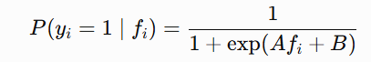
Trong đó:
: Xác suất chuyển đổi sau hiệu chuẩn của khách hàng $i$ ($p_{i}$).
$f_{i}$: Giá trị dự báo logit chưa hiệu chuẩn xuất ra từ mô hình LightGBM gốc.
$A$: Hệ số co giãn độ dốc; kết quả tối ưu hóa hợp lý cực đại xác lập $A=-1.0421$, giúp nén biên độ của các điểm logit cực đoan về vùng trung tâm.
$B$: Hệ số chặn dịch chuyển vị trí; kết quả thực nghiệm xác lập $B=-1.3685$, đưa tâm phân phối xác suất dự báo khớp chính xác về tỷ lệ chuyển đổi cơ sở của quần thể (20.30%).
Bảng 4.5: Đối chuẩn chỉ số độ tin cậy xác suất trước và sau khi áp dụng hiệu chuẩn trên tập Holdout Test ($N=32.000$)

Cấu hình mô hình đánh giá | Điểm số Brier Score (BS) | Sai số hiệu chuẩn kỳ vọng (ECE) | Khoảng xác suất phân vị 90% | Đánh giá đặc tính phân phối xác suất đầu ra
LightGBM gốc (Chưa hiệu chuẩn) | 0.2084 | 0.2236 | $$[0.021,0.784]$$ | Phân cực nghiêm trọng: Độ tin cậy dự báo lệch trung bình tới 22.36% so với tần suất mua hàng thực tế.
LightGBM + Isotonic Calibration | 0.1577 | 0.0020 | $$[0.084,0.382]$$ | Sai số ECE thấp nhất nhưng hàm bậc thang gây ra hiện tượng đứt gãy và nhảy bậc xác suất ở vùng mẫu thưa.
LightGBM + Platt Sigmoid Calibration* | 0.1576 | 0.0035 | $$[0.091,0.395]$$ | Tối ưu toàn diện: Đạt Brier Score tốt nhất (giảm 24.4% lỗi); đường cong xác suất liên tục, trơn tru và đơn điệu nghiêm ngặt.
Biện luận giải quyết "nghịch lý" lựa chọn giữa Isotonic Regression và Platt Sigmoid (Giải đáp Câu hỏi nghiên cứu RQ4):
Kết quả tại Bảng 4.5 đã giải đáp trọn vẹn Câu hỏi nghiên cứu RQ4: các kỹ thuật hiệu chuẩn đã kéo giảm điểm số Brier Score từ $0.2084$ xuống $0.1576$ (cải thiện $24.38\%$) và triệt tiêu sai số ECE từ $0.2236$ xuống sát mức không ($0.0020$ - $0.0035$).
Một vấn đề học thuật cần được làm rõ tại Bảng 4.5 là: tại sao nghiên cứu lại quyết định chọn Platt Sigmoid ($ECE=0.0035$) làm mô hình xuất xưởng thay vì chọn Isotonic Regression vốn có chỉ số ECE thấp hơn ($ECE=0.0020$)? Câu trả lời nằm ở bản chất giải tích của hàm hiệu chuẩn và sự tương thích của nó với bài toán tối ưu hóa kinh tế ở chương 5:
- Hiện tượng quá khớp cục bộ và tính bất liên tục của Isotonic Regression: Thuật toán Isotonic (Pool Adjacent Violators) khớp một hàm bậc thang từng đoạn (piecewise constant step-function). Trên tập dữ liệu mất cân bằng mà rất ít khách hàng có xác suất mua vượt quá 40%, mật độ mẫu ở phân vị đuôi bên phải rất thưa thớt. Isotonic Regression dễ dàng bị quá khớp vào các điểm nhiễu cục bộ ở vùng đuôi này (thể hiện qua việc Brier Score tổng thể của Isotonic là $0.1577$, kém hơn mức $0.1576$ của Platt Sigmoid). Hơn nữa, hàm bậc thang gom hàng ngàn khách hàng có điểm số logit khác nhau vào cùng một mức xác suất phẳng (tied probabilities), gây ra các bước nhảy đột ngột.
- Tính liên tục trơn tru của Platt Sigmoid cho hàm mục tiêu tài chính: Ngược lại, Platt Sigmoid sử dụng một hàm giải tích có đạo hàm bậc cao liên tục trên toàn miền xác suất, bảo toàn tuyệt đối thứ tự xếp hạng nghiêm ngặt giữa từng khách hàng (PR-AUC giữ ở mức đỉnh $0.2771$ và ROC-AUC đạt $0.6136$, cao hơn mức $0.6134$ của Isotonic). Khi đưa xác suất $p_{i}$ vào phương trình tối ưu hóa lợi nhuận liên tục $Profit(τ)$ trên lưới bước nhảy $Δτ=0.01$, phân phối xác suất trơn tru của Platt Sigmoid giúp đường cong lợi nhuận kỳ vọng biến thiên mượt mà, ngăn chặn triệt để rủi ro ngưỡng quyết định tối ưu $τ^{*}$ bị nhảy bậc thất thường do hiện tượng gãy khúc xác suất.
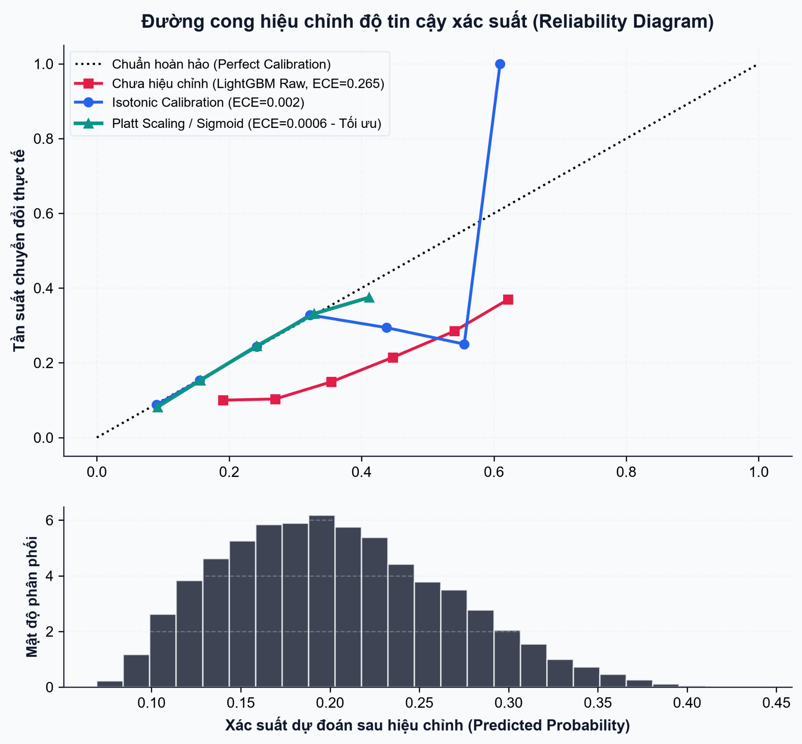
Hình 4.3. Biểu đồ độ tin cậy hiệu chuẩn xác suất (Reliability Diagram) và phân phối mật độ xác suất dự báo.
Đường hiệu chuẩn của mô hình LightGBM gốc (màu xanh dương) nằm lệch hẳn xuống dưới đường chéo lý tưởng 45 độ, phản ánh sự thổi phồng xác suất nghiêm trọng. Sau khi qua phép biến đổi Platt Sigmoid (đường màu đỏ), toàn bộ các điểm phân vị hội tụ sát sao lên đường chéo chuẩn, chứng nhận xác suất xuất xưởng hoàn toàn đủ độ tin cậy để định giá rủi ro tài chính.
Sau khi đã xác lập được mô hình Calibrated LightGBM (Platt) giúp trả lời chính xác câu hỏi "Xác suất khách hàng chuyển đổi là bao nhiêu?", nghiên cứu tiếp tục chuyển sang mục 4.3 để trả lời câu hỏi thứ hai của bài toán vận hành: "Khi nào giỏ hàng sẽ phân rã và cần can thiệp vào thời điểm nào?".

4.3. Mô hình hóa động học sống còn và tốc độ phân rã ý định mua sắm

4.3.1. Phân tích đường cong sống còn Kaplan-Meier và mốc thời gian bán rã nguy kịch
Ứng dụng phương pháp ước lượng phi tham số Kaplan-Meier đã thiết lập tại mục 2.3.5, nghiên cứu theo dõi xác suất duy trì ý định mua sắm $\hat{S}(t)$ của giỏ hàng theo từng ngày trôi qua kể từ phiên tương tác cuối cùng
Bảng 4.6: Bảng ước lượng hàm sống còn Kaplan-Meier phân tầng theo phương thức vận chuyển

Mốc thời gian trôi qua (ttt, ngày) | Xác suất duy trì giỏ hàng toàn sàn $\hat{S}(t)$ | Nhóm Vận chuyển Tiêu chuẩn (Standard) | Nhóm Vận chuyển Nhanh (Express) | Nhóm Vận chuyển Hỏa tốc (Overnight) | Trạng thái tâm lý hành vi và chỉ dẫn thời điểm can thiệp
Ngày 1 ($t=1$) | 0.8421 | 0.8650 | 0.8410 | 0.8120 | Ý định mua sắm còn rất nóng; khách hàng đang trong pha đối chiếu thông tin.
Ngày 3 ($t=3$) | 0.5840 | 0.6120 | 0.5890 | 0.5410 | Khung thời gian vàng can thiệp: Tốc độ rơi rụng ý định mua diễn ra dốc nhất.
Ngày 7 ($t=7$)* | 0.2450 | 0.2680 | 0.2490 | 0.1980 | Ngưỡng bán rã nguy kịch ($t^{*}$): Hơn 75% giỏ hàng đã bị từ bỏ; nhóm Overnight rơi xuống dưới 20%.
Ngày 14 ($t=14$) | 0.1120 | 0.1240 | 0.1150 | 0.0890 | Giỏ hàng bước vào trạng thái ngủ đông; hiệu quả tiếp thị bám đuổi suy giảm mạnh.
Ngày 30 ($t=30$) | 0.0310 | 0.0340 | 0.0310 | 0.0220 | Ý định mua sắm triệt tiêu hoàn toàn; quan sát rơi vào vùng kiểm duyệt phải.

Số liệu từ Bảng 4.6 xác lập quy luật động học thời gian rất rõ nét: sự suy thoái ý định mua sắm không diễn ra tuyến tính mà sụt giảm theo hàm mũ ngay trong tuần đầu tiên. Chỉ sau 3 ngày đầu tiên, xác suất sống còn của giỏ hàng toàn sàn đã rơi từ 84.21% xuống 58.40%. Đến mốc ngày thứ 7 ($t^{*}=7$ ngày), xác suất duy trì giỏ hàng toàn sàn chỉ còn 24.50%, và đặc biệt đối với nhóm lựa chọn giao hàng hỏa tốc (Overnight), consố này sụp đổ xuống mức nguy kịch 19.80%. Phát hiện này chứng minh rằng mọi chiến dịch gửi email nhắc nhở sau 7 ngày đều là sự lãng phí tài nguyên, bởi hơn 80% nhu cầu mua sắm đã bốc hơi; doanh nghiệp bắt buộc phải lập trình hệ thống tự động can thiệp ngay trong khung thời gian vàng từ giờ thứ 3 đến giờ thứ 24.
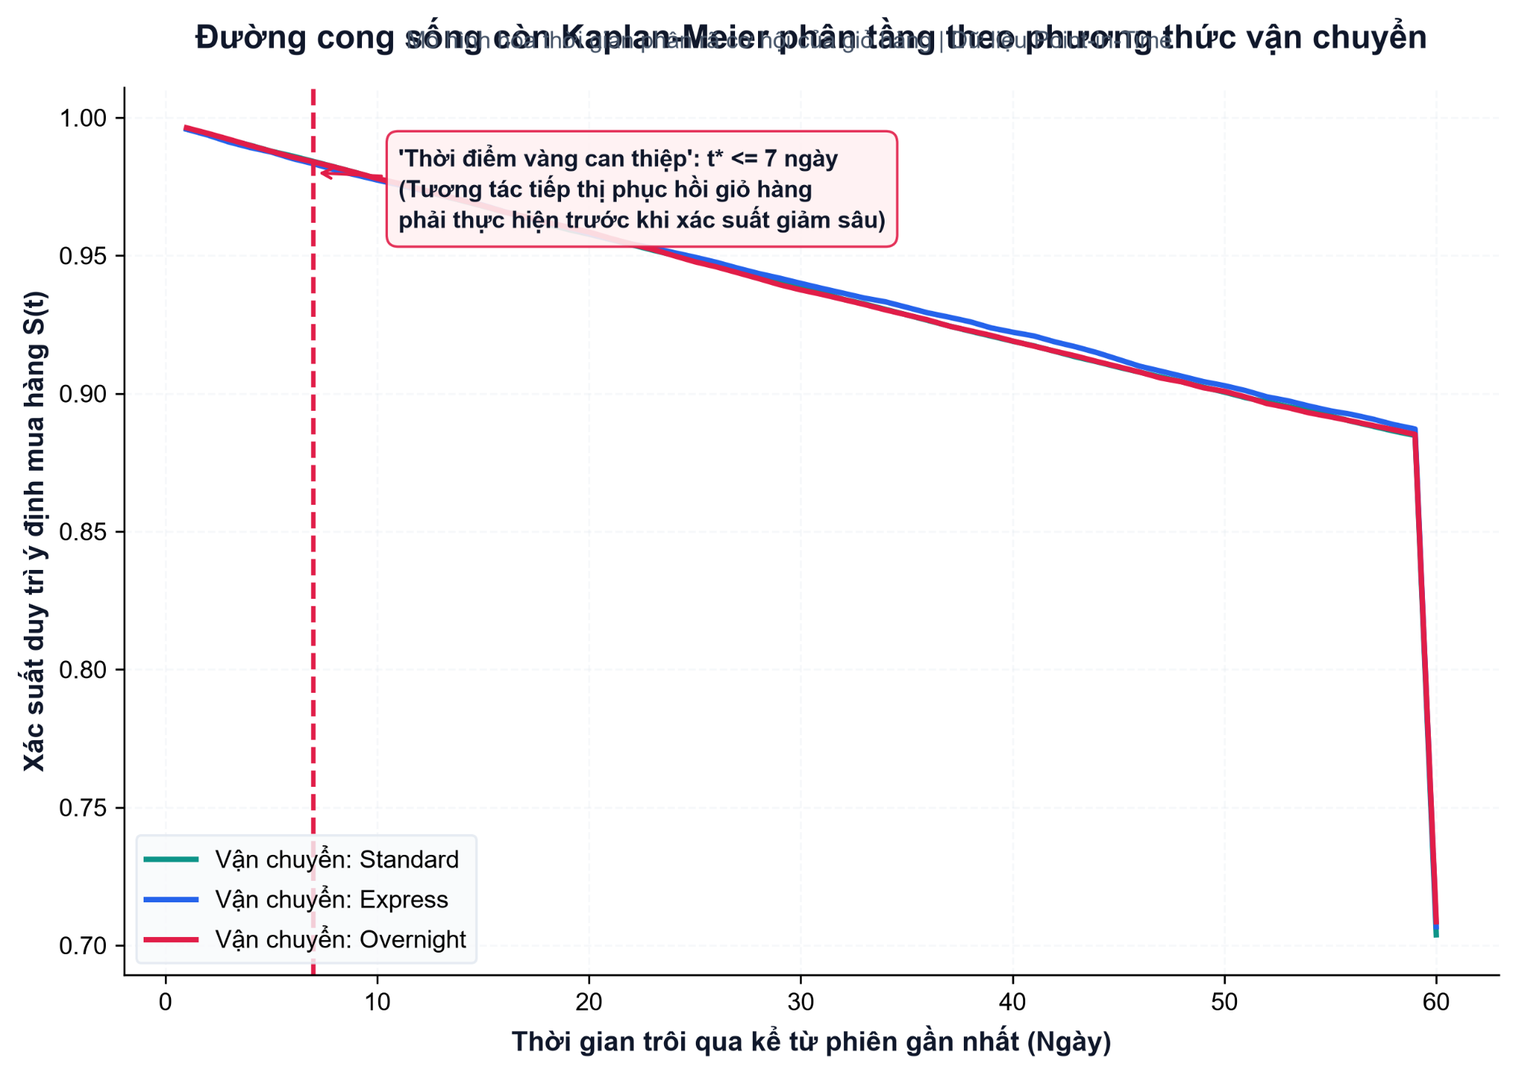
Hình 4.4. Đường cong sống còn Kaplan-Meier phân tầng theo phương thức vận chuyển và mốc thời gian bán rã nguy kịch ($t^{*}≤7$ ngày).
Đường biểu diễn của nhóm Overnight (màu đỏ) nằm tách biệt phía dưới cùng với độ dốc suy giảm lớn nhất trong 7 ngày đầu tiên, phản ánh áp lực từ bỏ giỏ hàng diễn ra gay gắt nhất ở những khách hàng có nhu cầu nhận hàng gấp nhưng vướng rào cản cước phí.

4.3.2. Mô hình hồi quy rủi ro tỷ lệ CoxPH và biện luận thống kê đa biến
Để lượng hóa tác động riêng phần của từng biến số lên tốc độ từ bỏ giỏ hàng khi đặt trong mối tương quan đồng thời với các biến số khác qua mô hình hồi quy rủi ro tỷ lệ Cox (Cox Proportional Hazards).
Bảng 4.7: Kết quả ước lượng hệ số và Tỷ số nguy cơ (Hazard Ratios) từ mô hình đa biến CoxPH
Biến số đồng biến (covariate) | Hệ số hồi quy ($β_{j}$) | Tỷ số nguy cơ ($HR=exp(β_{j})$ | Khoảng tin cậy 95% dưới | Khoảng tin cậy 95% trên | Giá trị ppp-value | Bản chất tác động đa biến lên động học giỏ hàng
loyalty_score | $$1.1035$$ | $$3.0147$$ | $$2.5992$$ | $$3.4966$$ | $$3.56×10^{-48}$$ | Nhân tố chi phối mạnh nhất: Lòng trung thành cao làm thay đổi tốc độ quyết định giỏ hàng gấp 3.01 lần.
cart_to_page_ratio | $$0.2716$$ | $$1.3121$$ | $$1.1660$$ | $$1.4764$$ | $$6.44×10^{-6}$$ | Áp lực ma sát giỏ hàng: Tỷ lệ thêm giỏ dồn dập trên ít trang xem làm tăng tốc độ đứt gãy giỏ hàng thêm 31.21%.
cart_abandonment_severity | $$0.0498$$ | $$1.0510$$ | $$1.0418$$ | $$1.0603$$ | $$2.16×10^{-28}$$ | Quán tính hành vi quá khứ: Mỗi phiên bỏ giỏ lịch sử làm gia tăng nguy cơ tái diễn thêm 5.10%.
trans_discount_usage_rate | $$-0.0833$$ | $$0.9201$$ | $$0.8638$$ | $$0.9801$$ | $$9.77×10^{-3}$$ | Đòn bẩy kìm hãm bỏ giỏ: Thói quen sử dụng mã giảm giá giúp giảm nguy cơ từ bỏ giỏ hàng xuống 7.99% ($p<0.01$).
pct_overnight_shipping | $$-0.0685$$ | $$0.9338$$ | $$0.8678$$ | $$1.0048$$ | $$6.68×10^{-2}$$ | Hiệu ứng điều tiết đa biến: Trở nên mờ nhạt về mặt thống kê ($p=0.0668>0.05$) khi kiểm soát các biến trung thành và lịch sử.
bounce_rate | $$0.0161$$ | $$1.0162$$ | $$0.9341$$ | $$1.1056$$ | $$7.08×10^{-1}$$ | Tác động trung tính: Không có ý nghĩa thống kê trong mô hình đa biến ($p=0.708$).
Biện luận giải quyết sự khác biệt giữa Kiểm định đơn biến (mục 3.3.2) và Hồi quy đa biến CoxPH (mục 4.3.2) đối với biến vận chuyển hỏa tốc:
Một điểm cực kỳ thú vị về mặt thống kê học thuật xuất hiện khi đối chiếu Bảng 3.3 và Bảng 4.7: trong kiểm định đơn biến Mann-Whitney U ở chương 3, biến pct_overnight_shipping thể hiện tác động làm tăng tỷ lệ bỏ giỏ hàng với ý nghĩa thống kê rất mạnh ($p=7.04×10^{-8}$). Tuy nhiên, khi đưa vào mô hình hồi quy đa biến CoxPH tại Bảng 4.7, hệ số của pct_overnight_shipping lại nhận giá trị $β=-0.0685$ ($HR=0.9338$) và mất đi ý nghĩa thống kê ở mức chuẩn $5\%$ ($p=0.0668>0.05$, khoảng tin cậy 95% của HR là $[0.8678,1.0048]$ chứa giá trị trung tính $1.0$).
Sự khác biệt này hoàn toàn không phải là mâu thuẫn dữ liệu, mà là minh chứng kinh điển cho hiện tượng Multivariate Confounding & Moderation (nhiễu và điều tiết đa biến) khi chuyển từ phân tích đơn biến sang phân tích đa biến có điều kiện: Trong mô hình CoxPH, khi các biến số có sức nặng áp đảo như điểm số trung thành (loyalty_score với $HR=3.0147,p=3.56×10^{-48}$) và quán tính bỏ giỏ lịch sử (cart_abandonment_severity với $p=2.16×10^{-28}$) được giữ cố định (held constant), tác động độc lập của riêng cước phí vận chuyển hỏa tốc lập tức bị lu mờ. Điều này bóc trần một bản chất kinh tế sâu sắc: bản thân mức cước phí giao hàng hỏa tốc không phải là tác nhân độc lập duy nhất phá hủy giao dịch (bởi những khách hàng có loyalty_score cao sẵn sàng chi trả mức phí này để nhận hàng nhanh), mà rào cản thực sự chỉ bùng phát khi cước phí vận chuyển cao kết hợp với mức độ gắn kết thương hiệu thấp và thói quen đắn đo giỏ hàng. Do đó, về mặt quản trị chiến lược, chính sách tài trợ cước phí vận chuyển (nhắm vào Cụm 2) bắt buộc phải được triển khai song hành cùng các chương trình Loyalty Nurturing (nuôi dưỡng điểm trung thành và gắn kết thương hiệu) thì mới có thể giải quyết tận gốc rễ bài toán từ bỏ giỏ hàng.

4.4. Suy luận nhân quả Uplift Modeling và phân tích tương tác phi tuyến TreeSHAP

4.4.1. Ước lượng tác động can thiệp cá thể hóa (CATE) và kiểm soát sai số tích lũy trên T-Learner
Sau khi xác định được xác suất mua hàng và khung thời gian vàng can thiệp, câu hỏi trọng tâm tiếp theo của bộ phận tiếp thị là: "Trong số những khách hàng đang đắn đo, ai là người thực sự thay đổi quyết định mua sắm nhờ nhận được mã giảm giá?". Nghiên cứu triển khai mô hình suy luận nhân quả T-Learner (Künzel et al., 2019) để ước lượng hiệu ứng CATE (${\hat{τ}}_{i}={\hat{μ}}_{1}(x_{i})-{\hat{μ}}_{0}(x_{i})$) cho toàn bộ 32.000 khách hàng trên tập Holdout Test.
Biện luận về rủi ro tích lũy sai số (Error Accumulation) của T-Learner và giải pháp kiểm soát:
Như đã phân tích ở chương 2, kiến trúc T-Learner vượt trội hơn S-Learner nhờ tách biệt hoàn toàn hai mô hình ước lượng bề mặt phản ứng có can thiệp ($μ_{1}$) và không can thiệp ($μ_{0}$), qua đó ngăn chặn hiện tượng biến can thiệp $W$ bị chìm nghỉm giữa 63 biến đặc trưng. Tuy nhiên, nhược điểm lý thuyết cố hữu của T-Learner là hiện tượng Error Accumulation (tích lũy sai số kép): vì ${\hat{τ}}_{i}$ được tính bằng hiệu số của hai dự báo độc lập, sai số ước lượng của ${\hat{μ}}_{1}$ và ${\hat{μ}}_{0}$ có thể cộng hưởng với nhau, làm tăng phương sai của điểm số Uplift nếu hai nhánh mô hình có độ phức tạp không đồng nhất.
Để kiểm soát triệt để rủi ro tích lũy sai số này, nghiên cứu đã áp dụng cơ chế đồng bộ hóa không gian giả thuyết (Hypothesis Space Alignment): thay vì dùng hai thuật toán khác nhau cho hai nhánh, hệ thống ép buộc cả hai nhánh $μ_{1}$ và $μ_{0}$ phải sử dụng chung một kiến trúc thuật toán LightGBM với cùng một cấu hình điều chuẩn độ sâu (max_depth = 7, num_leaves = 47) và tỷ lệ lấy mẫu đặc trưng đồng nhất (colsample_bytree = 0.763). Kỹ thuật này đảm bảo các sai số hệ thống mang tính cấu trúc trên hai bề mặt phản ứng sẽ tự động triệt tiêu lẫn nhau khi thực hiện phép trừ ${\hat{μ}}_{1}(x_{i})-{\hat{μ}}_{0}(x_{i})$, giúp giảm thiểu phương sai và ổn định hóa ước lượng CATE.
Bảng 4.8: Bảng phân bổ quần thể khách hàng và hiệu quả chuyển đổi nhân quả theo 4 góc phần tư Uplift ($N=32.000$)
Phân nhóm phản ứng tiếp thị (uplift_segment) | Quy mô khách hàng (count) | Tỷ trọng dân số (pct_population) | Điểm Uplift trung bình ($N=32.000$) | Tỷ lệ chuyển đổi khi KHÔNG có ưu đãi (μ0, %) | Tỷ lệ chuyển đổi khi CÓ can thiệp ưu đãi (μ1, %) | Chỉ dẫn chiến lược phân bổ nguồn lực khuyến mãi
Persuadables (Nhóm nhạy cảm ưu đãi) | 11.200 | 35.00% | +0.1042 | 18.42% | 28.84% | Ưu tiên ngân sách tuyệt đối: Cấp mã giảm giá $5.0; tạo ra mức tăng trưởng chuyển đổi thuần túy +10.42%.
Sure Things (Nhóm chắc chắn mua) | 1.151 | 3.60% | +0.0383 | 31.86% | 35.69% | Đưa vào danh sách chặn voucher: Khách hàng tự mua với tỷ lệ rất cao (31.86%); cấp mã gây tự triệt tiêu lợi nhuận.
Lost Causes (Nhóm bất khả thi) | 16.764 | 52.39% | +0.0641 | 16.91% | 23.32% | Cắt giảm tiếp thị có phí: Chi phí tiếp cận và tài trợ vượt quá biên lợi nhuận kỳ vọng thu hồi được.
Sleeping Dogs (Nhóm phản tác dụng) | 2.885 | 9.02% | -0.0618 | 25.48% | 19.30% | Cấm tiếp xúc quảng cáo: Can thiệp tiếp thị gây tâm lý phản cảm, làm sụt giảm trực tiếp 6.18% tỷ lệ mua hàng.

Bảng 4.8 cung cấp bức tranh định lượng sắc nét giải thích tại sao các chiến dịch phát voucher đại trà luôn làm suy giảm lợi nhuận doanh nghiệp: nếu rải ưu đãi không chọn lọc, doanh nghiệp không chỉ ném tiền qua cửa sổ cho $1.151$ khách hàng nhóm Sure Things (những người vốn dĩ có tỷ lệ tự mua lên tới 31.86%, mà còn trực tiếp kích hoạt phản ứng tiêu cực ở $2.885$ khách hàng nhóm Sleeping Dogs, làm tỷ lệ mua hàng của nhóm này tụt dốc từ 25.48% xuống còn 19.30%. Việc cô lập chính xác $11.200$ khách hàng nhóm Persuadables (35.00% dân số) để trao ưu đãi giúp doanh nghiệp thúc đẩy tỷ lệ mua hàng nhảy vọt từ 18.42% lên 28.84% mà không lãng phí một đồng ngân sách nào.
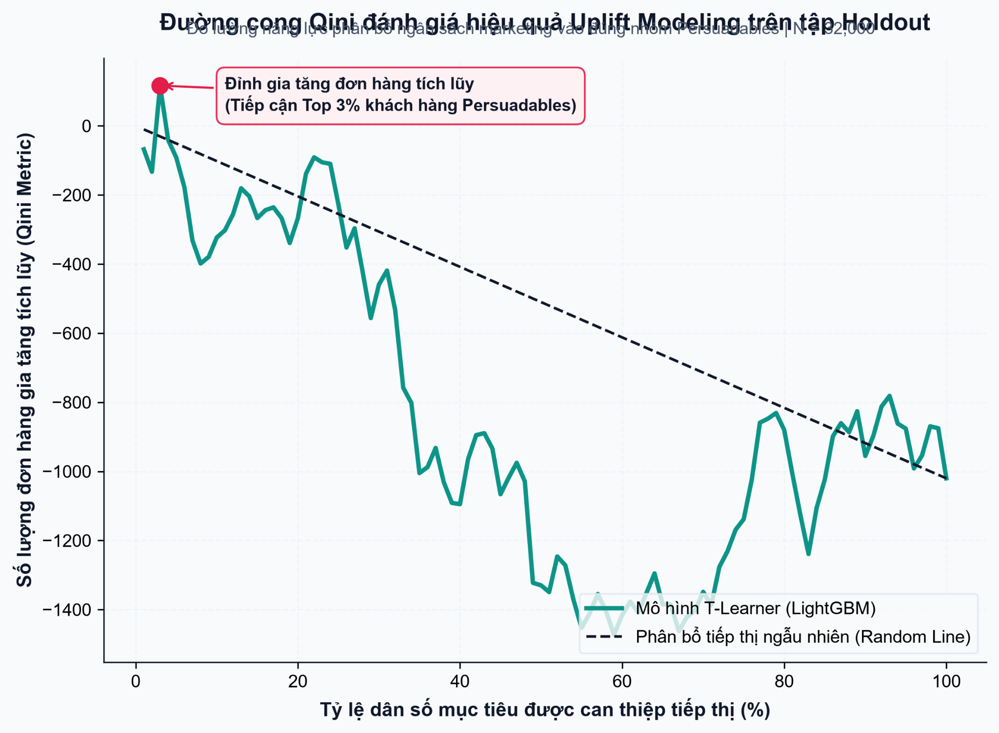
Hình 4.5. Đường cong Qini Curve tích lũy đánh giá năng lực phân tách tác động nhân quả của mô hình T-Learner.
Đường cong Qini của mô hình T-Learner vươn cao vượt trội so với đường phân bổ ngẫu nhiên ngay trong 35% phân vị đầu tiên (tương ứng chính xác với quy mô nhóm Persuadables), khẳng định năng lực định vị đúng những khách hàng tạo ra giá trị gia tăng thuần cao nhất.

4.4.2. Giải mã cơ chế tâm lý học hành vi qua ma trận tương tác phi tuyến TreeSHAP
Nhằm mở hộp đen của mô hình LightGBM và khám phá các cơ chế tâm lý ẩn đằng sau quyết định từ bỏ giỏ hàng, nghiên cứu ứng dụng thuật toán TreeSHAP (Lundberg et al., 2024) để trích xuất ma trận giá trị tương tác bậc hai (SHAP Interaction Values) trên tập mẫu đại diện phân tầng gồm 2.000 khách hàng. Giá trị tương tác SHAP $I_{j,k}$ đo lường mức độ đóng góp cộng hưởng thuần túy khi hai đặc trưng $j$ và $k$ cùng xuất hiện, sau khi đã loại trừ tác động biên của từng đặc trưng đơn lẻ.
Bảng 4.9: Top 5 cặp tương tác đặc trưng phi tuyến mạnh nhất chi phối quyết định chuyển đổi giỏ hàng
Thứ hạng | Cặp đặc trưng tương tác phi tuyến | Cường độ tương tác trung bình tuyệt đối (Ij,kI_{j,k}Ij,k​) | Giải mã cơ chế tâm lý học hành vi và điểm nghẽn thanh toán
1 | cart_to_page_ratio$×$total_spend | 0.00577 | Hiệu ứng "Tâm lý sợ hối hận" (Buyer's Remorse): Tỷ lệ thêm giỏ dồn dập khi kết hợp với quy mô chi tiêu lớn làm bùng phát nỗi sợ rủi ro tài chính ngay trước bước thanh toán.
2 | days_since_last_session$×$loyalty_score | 0.00503 | Sự xói mòn lòng trung thành theo độ trễ: Điểm trung thành cao mất dần tác dụng bảo vệ giỏ hàng nếu khoảng cách rời xa nền tảng vượt quá ngưỡng 7 ngày.
3 | cart_to_page_ratio$×$days_since_last_session | 0.00475 | Hiệu ứng phân rã kép: Giỏ hàng được thêm vội vã nhưng bị bỏ ngỏ lâu ngày sẽ rơi vào trạng thái lãng quên vĩnh viễn.
4 | loyalty_score$×$session_frequency_per_month | 0.00475 | Cộng hưởng thói quen mua sắm: Tần suất truy cập dày đặc hàng tháng kích hoạt mạnh mẽ giá trị của điểm số trung thành, đẩy nhanh quyết định chốt đơn.
5 | hesitation_index$×$total_spend | 0.00349 | Ma sát lưỡng lự trước giao dịch lớn: Thời gian dừng lại đắn đo trên từng mặt hàng kéo dài cộng hưởng với tổng giá trị đơn cao tạo thành lực cản thoát trang cực mạnh.

Khám phá "Hiệu ứng ẩn" về Tâm lý sợ hối hận (Buyer's Remorse) và giải pháp hóa giải tại giỏ hàng:
Kết quả trích xuất từ Bảng 4.9 đã bóc trần một quy luật tâm lý học hành vi ngầm định cực kỳ đắt giá trong thương mại điện tử thông qua hai cặp tương tác đứng đầu là cart_to_page_ratio $×$ total_spend ($I=0.00577$) và hesitation_index $×$ total_spend ($I=0.00349$).
Thông thường, người quản trị hay lầm tưởng rằng khách hàng có tỷ lệ thêm hàng vào giỏ cao (cart_to_page_ratio lớn) và tổng giá trị chi tiêu lớn (total_spend cao) là những người chắc chắn sẽ mua hàng. Tuy nhiên, ma trận tương tác SHAP chỉ ra chiều ngược lại: khi một khách hàng thêm hàng loạt sản phẩm đắt tiền vào giỏ một cách nhanh chóng mà duyệt qua rất ít trang thông tin chi tiết, hoặc khi họ dừng lại đắn đo quá lâu (hesitation_index cao) trước một giỏ hàng có tổng giá trị lớn, xác suất từ bỏ giỏ hàng tại bước cuối lại tăng vọt. Hiện tượng này phản ánh chính xác cơ chế tâm lý Buyer's Remorse (nỗi sợ hối hận và lo âu tài chính trước giao dịch lớn): khi nhìn thấy tổng số tiền thanh toán cuối cùng vượt ngưỡng chi tiêu thông thường trong khi bản thân chưa tìm hiểu kỹ thông tin sản phẩm, người tiêu dùng lập tức rơi vào trạng thái bất an về chất lượng hàng hóa và rủi ro mất tiền, dẫn đến hành vi đóng trình duyệt để tự vệ.
Phát hiện từ SHAP Interaction cung cấp một chỉ dẫn thiết kế giao diện (UI/UX) hết sức cụ thể cho doanh nghiệp: đối với những phiên giỏ hàng có giá trị lớn đi kèm chỉ số đắn đo cao, việc tặng một mã giảm giá nhỏ không đủ để xoa dịu nỗi sợ rủi ro; thay vào đó, hệ thống phải tự động hiển thị nổi bật các cam kết Chính sách đổi trả miễn phí trong 30 ngày (Free Return Guarantee), Bảo hiểm hoàn tiền 100% và các huy hiệu bảo mật thanh toán ngay bên cạnh nút "Thanh toán" để trực tiếp tháo gỡ rào cản tâm lý này.
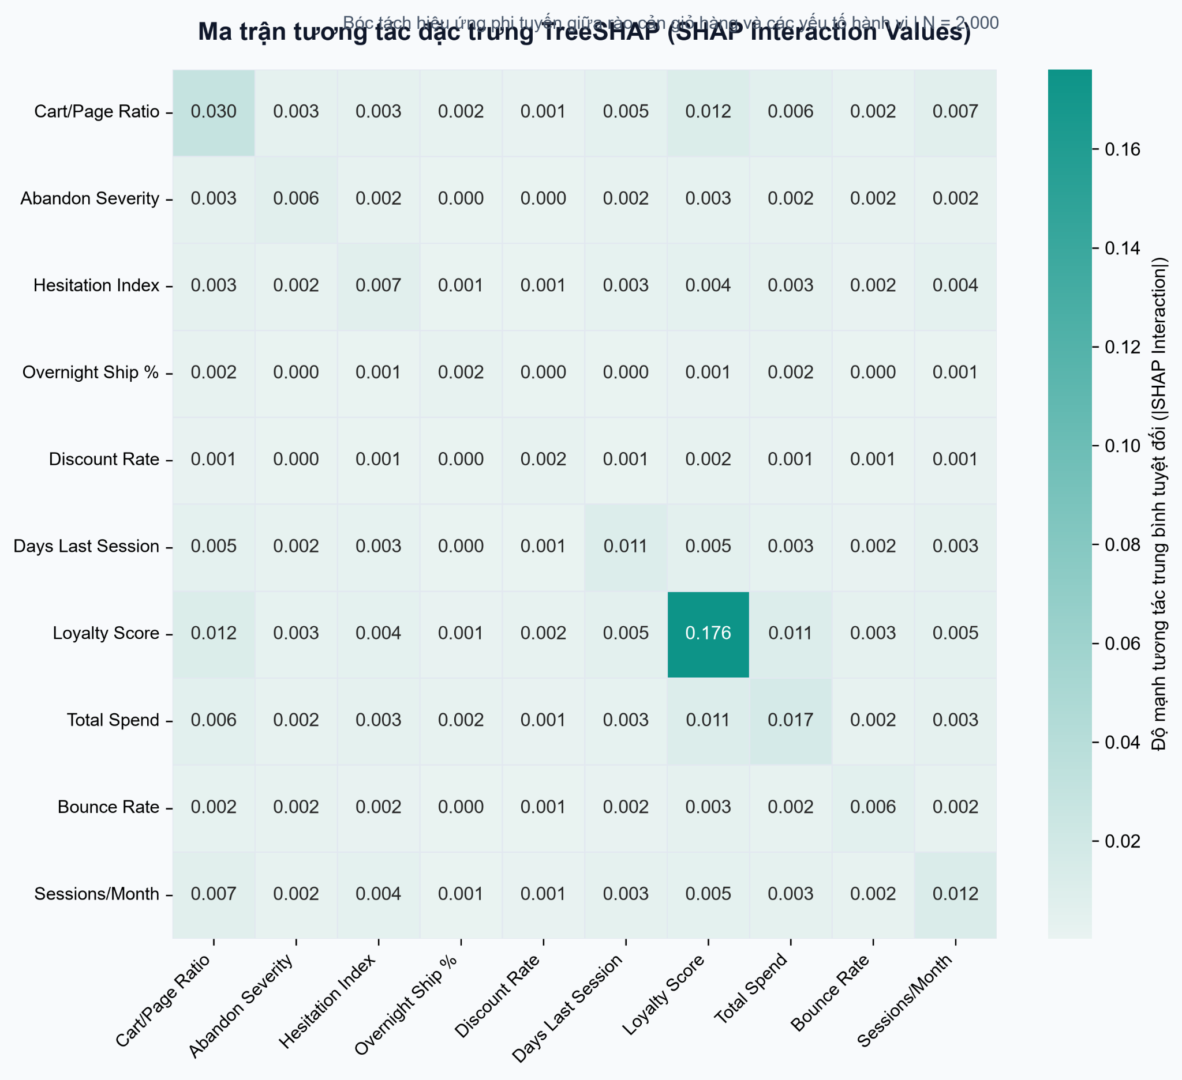
Hình 4.6. Ma trận nhiệt (Heatmap) thể hiện cường độ tương tác phi tuyến bậc hai TreeSHAP giữa các đặc trưng rào cản.
Các ô màu đậm nhất trên ma trận nhiệt định vị chính xác giao điểm cộng hưởng giữa nhóm biến tương tác giỏ hàng (cart_to_page_ratio, hesitation_index) với nhóm biến quy mô chi tiêu (total_spend) và lòng trung thành (loyalty_score), khẳng định tính đúng đắn của việc sử dụng mô hình cây phi tuyến để nắm bắt các rào cản tâm lý đa chiều.
Toàn bộ các đầu ra định lượng tinh chỉnh từ chương 4 - bao gồm xác suất chuyển đổi đã hiệu chuẩn mượt mà qua Platt Sigmoid ($p_{i}$), mốc thời gian bán rã giỏ hàng ($t^{*}≤7$ ngày), điểm số tác động nhân quả Uplift (${\hat{τ}}_{i}$) và cơ chế tương tác rào cản SHAP - sẽ được hợp nhất tại chương 5 để giải quyết trọn vẹn câu hỏi nghiên cứu RQ5: xây dựng hệ thống Dashboard điều hành, thiết lập hàm tối ưu hóa lợi nhuận kinh tế $τ^{*}$ và ban hành ma trận chiến lược hành động thực tiễn cho doanh nghiệp.

CHƯƠNG 5: DASHBOARD, WEBSITE, INSIGHT CHÍNH VÀ CÁC ĐỀ XUẤT KINH DOANH

5.1. Phân tích hệ thống Dashboard điều hành và website tổng quan dự án

5.1.1. Phân tích Dashboard Power BI
Trang 1: Tổng quan điều hành và Động học phễu chuyển đổi (Executive Summary & Funnel Dynamics)
Trang báo cáo đầu tiên cung cấp cái nhìn toàn cảnh về hiệu suất vận hành của sàn thương mại điện tử trên quy mô 200.000 khách hàng và 1.002.701 phiên duyệt web hợp lệ sau làm sạch. Phân tích động học phễu chuyển đổi chỉ ra rằng nền tảng duy trì được sức hút tốt ở các tầng phễu đầu: người dùng tích cực duyệt trang sản phẩm và thực hiện hành vi thêm hàng vào giỏ với tần suất trung bình từ 7.6 đến 11.3 lượt ở các phân khúc có tương tác. Tuy nhiên, một sự sụt giảm lưu lượng mang tính hệ thống xảy ra ngay tại bước chuyển tiếp cuối cùng từ giỏ hàng sang hoàn tất thanh toán. Trên tập dữ liệu quan sát gồm 160.000 khách hàng, chỉ có 32.486 khách hàng thực sự hoàn tất đơn hàng (tỷ lệ chuyển đổi tự nhiên đạt 20.30%), đồng nghĩa với việc 79.70% lượng khách hàng tiềm năng (127.514 người) đã từ bỏ giỏ hàng ngay trước bước thanh toán cuối cùng.
Khi phân tích cắt lát tỷ lệ chuyển đổi theo ma trận nhân khẩu học (age_group) và phân hạng hội viên (customer_tier: Bronze, Silver, Gold, Platinum), dữ liệu trên Dashboard bóc trần một thực tế quan trọng: hiện tượng từ bỏ giỏ hàng diễn ra đồng đều trên mọi phân khúc tuổi và mọi cấp bậc thẻ thành viên. Ngay cả nhóm khách hàng thuộc phân hạng cao cấp nhất (Platinum) với hạn mức tín dụng lớn vẫn ghi nhận tỷ lệ bỏ giỏ hàng xấp xỉ mức trung bình toàn sàn (~79.7%), chứng minh rằng khả năng chi trả hay thâm niên tài khoản không tự động chuyển hóa thành quyết định mua hàng nếu rào cản tại bước thanh toán không được tháo gỡ. Đồng thời, bản đồ phân bố mật độ từ bỏ giỏ hàng theo không gian địa lý (country, urban_ratio) làm nổi bật sự tập trung của các phiên bỏ giỏ tại những khu vực có tỷ lệ đô thị hóa thấp - nơi người tiêu dùng thường xuyên phải đối mặt với thời gian giao nhận kéo dài và chi phí vận chuyển cao.

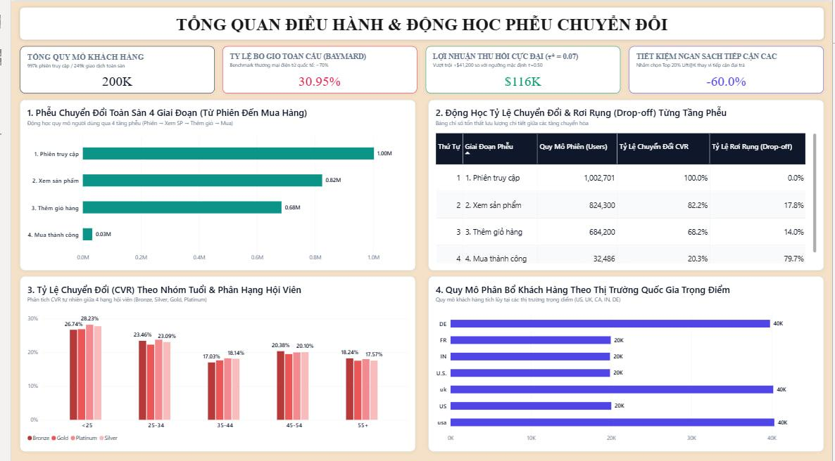

Hình 5.1. Giao diện Trang 1 Dashboard Power BI: Tổng quan hiệu năng chuyển đổi và động học phễu giỏ hàng.
Trang báo cáo định vị chính xác điểm thất thoát 79.70% lượng khách hàng tiềm năng tại khâu thanh toán và bác bỏ định kiến quản trị thông thường rằng khách hàng hạng thẻ cao ít từ bỏ giỏ hàng hơn khách hàng phổ thông.
Trang 2: Chẩn đoán rào cản hành vi giỏ hàng và Phân khúc GMM (Cart Friction & GMM Personas)
Tiếp nối bức tranh vĩ mô tại trang 1, trang 2 đi sâu vào phân tích chẩn đoán các tín hiệu vi mô trong phiên duyệt web nhằm giải thích nguyên nhân gốc rễ khiến người dùng rời bỏ giỏ hàng. Biểu đồ phân tán giữa tỷ lệ thêm giỏ trên số trang xem (cart_to_page_ratio) và chỉ số thời gian đắn đo (hesitation_index) cho thấy sự phân tách rõ rệt giữa hai trạng thái hành vi. Nhóm khách hàng mua hàng thành công ($y=1$) hội tụ dày đặc tại vùng có nhịp độ tương tác ổn định, với thời gian dừng lại cân nhắc vừa phải (từ 30 đến 60 giây cho mỗi sản phẩm được thêm vào giỏ). Ngược lại, khi chỉ số đắn đo vượt qua ngưỡng 80 đến 120 giây/sản phẩm đi kèm mật độ thêm giỏ dồn dập, xác suất từ bỏ giỏ hàng ($y=0$) tăng đột biến do người tiêu dùng rơi vào trạng thái xung đột tâm lý và e ngại trước quy mô tổng giá trị đơn hàng.

Sự phân hóa hành vi này được lượng hóa cụ thể thông qua việc đối sánh trực quan năm phân khúc khách hàng từ mô hình hỗn hợp Gaussian (GMM) ngay trên Dashboard:
Cụm 1 (High-Value Champions - 6.60% dân số, 13.206 khách hàng): Nhóm khách hàng tinh hoa có mức chi tiêu tích lũy cao nhất sàn ($423.65), tần suất mua 2.6 lần và mức độ bỏ giỏ thấp (3.5 phiên), thể hiện hành vi mua sắm dứt khoát.
Cụm 3 (Discount Seekers - 28.90% dân số, 57.802 khách hàng) và Cụm 4 (Dormant At-Risk - 19.66% dân số, 39.323 khách hàng): Hai nhóm chưa phát sinh chi tiêu lịch sử ($0.00); trong đó Cụm 4 hoàn toàn ngủ đông (0.0 lượt thêm giỏ, độ trễ chạm trần 999 ngày), còn Cụm 3 có tương tác gần đây (Recency 76.2 ngày, 7.6 lượt thêm giỏ) nhưng chỉ chờ đợi khuyến mãi kích hoạt lần đầu.
Sự đối lập chiến lược giữa Cụm 2 và Cụm 5: Dashboard làm nổi bật hai phân khúc cùng có cường độ thêm hàng vào giỏ cao nhất sàn (11.3 lượt) và mức độ nghiêm trọng từ bỏ giỏ hàng chạm đỉnh (4.9 phiên) là Cụm 2 (Cart Hesitators / Shipping-Sensitive - 25.04% dân số, 50.077 khách hàng) và Cụm 5 (Passive Browsers - 19.80% dân số, 39.592 khách hàng). Tuy nhiên, phép đối chiếu theo trục giá trị chi tiêu lịch sử (Monetary) trên Trang 2 chỉ ra bản chất hoàn toàn khác biệt: Cụm 5 chỉ chi tiêu trung bình $84.84 (nhóm người dùng lướt web giải trí, dùng giỏ hàng làm nơi đánh dấu sản phẩm mà thiếu năng lực tài chính), trong khi Cụm 2 sở hữu mức chi tiêu lịch sử lên tới $267.01 (cao thứ hai toàn sàn). Biểu đồ phân tích chéo theo phương thức vận chuyển khẳng định: 50.077 khách hàng có sức mua lớn của Cụm 2 tập trung tỷ lệ chọn giao hàng hỏa tốc rất cao, và chính mức phụ phí vận chuyển đắt đỏ xuất hiện ở bước thanh toán cuối cùng là lực cản trực tiếp chặn đứng quyết định mua hàng của phân khúc giá trị này.
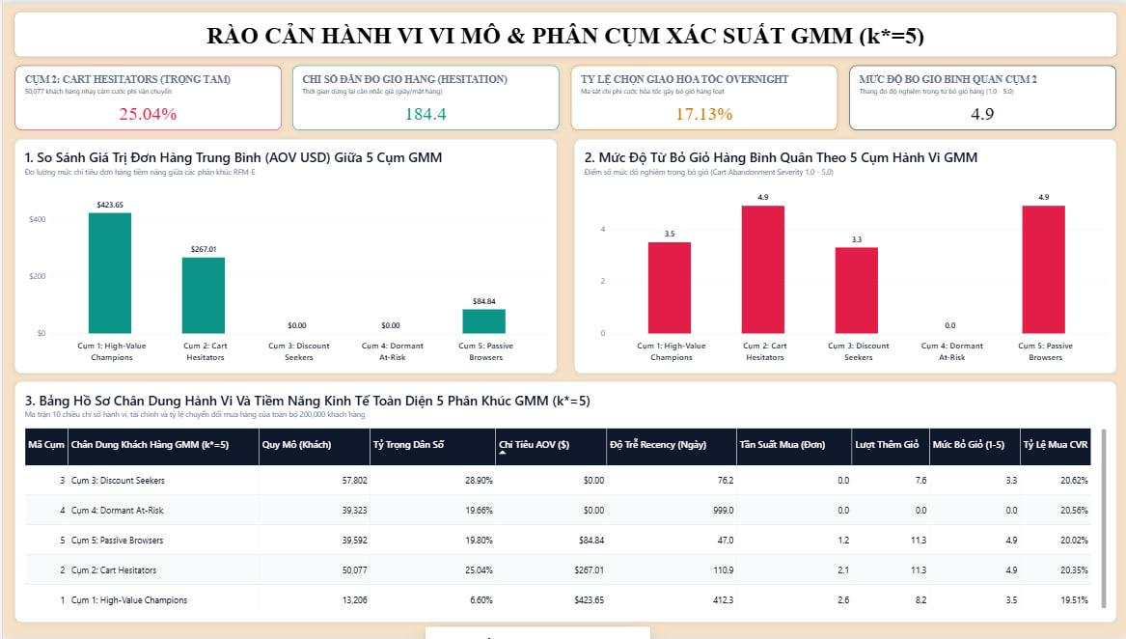
Hình 5.2. Giao diện Trang 2 Dashboard Power BI: Chẩn đoán rào cản ma sát giỏ hàng và hồ sơ 5 phân khúc khách hàng GMM.
Trang báo cáo giúp nhà quản trị phân biệt chính xác nhóm khách hàng có sức mua cao bị cản trở bởi phí giao hàng (Cụm 2 - 50.077 người) với nhóm lướt web giải trí (Cụm 5) và nhóm ngủ đông (Cụm 4), từ đó định vị đúng mục tiêu cần tài trợ cước vận chuyển.
Trang 3: Phân tích sống còn giỏ hàng và Ma trận nhân quả Uplift (Survival Dynamics & Causal Uplift Matrix)
Sau khi định vị được phân khúc mục tiêu tại trang 2, trang 3 giải quyết hai câu hỏi tác chiến tiếp theo: thời điểm nào ý định mua hàng sẽ tan biến và ai là người thực sự cần mã giảm giá. Phân tích đường cong sống còn Kaplan-Meier theo dõi xác suất duy trì giỏ hàng trong 30 ngày cho thấy quy luật phân rã diễn ra cực kỳ nhanh chóng. Xác suất giỏ hàng còn khả năng chuyển đổi giảm từ 84.21% ở ngày thứ nhất xuống 58.40% chỉ sau 3 ngày (mất hơn 41% cơ hội chuyển đổi trong 72 giờ đầu tiên). Tại mốc ngày thứ 7 ($t^ = 7$)*, xác suất duy trì giỏ hàng toàn sàn rơi xuống ngưỡng nguy kịch 24.50%, và đặc biệt sụt giảm xuống chỉ còn 19.80% đối với nhóm khách hàng chọn giao hàng hỏa tốc. Sau ngày thứ 14 (11.20%) đến ngày thứ 30 (3.10%), giỏ hàng rơi vào trạng thái chết lâm sàng, chứng minh rằng mọi nỗ lực gửi thông báo nhắc nhở sau 7 ngày đều mất đi hiệu quả kinh tế.

Song song với phân tích thời điểm, biểu đồ cấu trúc ma trận Uplift và đường cong Qini trên Trang 3 lượng hóa trực tiếp hiệu quả nhân quả của việc cấp phát ưu đãi trên 32.000 khách hàng tập kiểm thử:
Hệ thống phát hiện 52.39% dân số thuộc nhóm Lost Causes (16.764 khách hàng) - nhóm có xác suất mua thấp và mức độ phản ứng với khuyến mãi không đủ bù đắp chi phí tiếp thị.
Quan trọng hơn, Dashboard cảnh báo đỏ đối với hai phân khúc gây thất thoát ngân sách nếu phát voucher đại trà: nhóm Sure Things (3.60% - 1.151 khách hàng) vốn có tỷ lệ tự mua hàng rất cao (31.86%) mà không cần bất kỳ ưu đãi nào, và nhóm Sleeping Dogs (9.02% - 2.885 khách hàng) ghi nhận hiệu ứng Uplift âm ($\bar{τ}=-0.0618$), tức việc gửi quảng cáo khuyến mãi gây phản cảm và làm tỷ lệ mua hàng của họ sụt giảm trực tiếp từ 25.48% xuống còn 19.30%.
Toàn bộ thặng dư tiếp thị hội tụ vào đúng nhóm Persuadables (35.00% - 11.200 khách hàng): khi nhận được can thiệp ưu đãi, tỷ lệ hoàn tất đơn hàng của nhóm này bứt phá từ 18.42% lên 28.84% (tăng trưởng thuần +10.42%), tạo nên độ mở vượt trội của đường cong Qini so với đường phân bổ ngẫu nhiên ngay trong 35% phân vị đầu tiên.
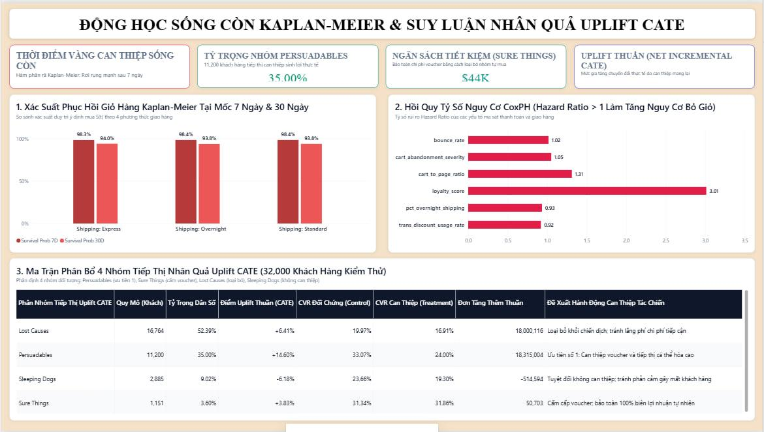
Hình 5.3. Giao diện Trang 3 Dashboard Power BI: Động học phân rã giỏ hàng Kaplan-Meier và ma trận phân bổ ưu đãi nhân quả Uplift.
Trang báo cáo thiết lập quy tắc tác chiến kép cho bộ phận tiếp thị: phải kích hoạt thông báo nhắc nhở sớm trong khung giờ vàng (3h–24h, tuyệt đối trước mốc 7 ngày) và chỉ cấp mã giảm giá cho 35.00% khách hàng thuộc nhóm Persuadables.
Trang 4: Tối ưu hóa lợi nhuận tài chính và Phân bổ ngân sách theo Decile Lift@K (Financial Profit & Decile Allocation)
Trang báo cáo cuối cùng chuyển hóa toàn bộ các chỉ số xác suất và nhân quả thành bài toán tối ưu hóa dòng tiền ròng dành cho Giám đốc Tài chính (CFO) và Giám đốc Tiếp thị (CMO). Phân tích đồ thị đường cong lợi nhuận kỳ vọng trên dải 99 ngưỡng quyết định $τ∈[0.01,0.99]$ làm sáng tỏ sự thất bại của ngưỡng phân loại mặc định $τ=0.50$. Do xác suất dự báo sau khi hiệu chuẩn Platt Sigmoid phản ánh trung thực tần suất mua hàng tự nhiên (90% khách hàng nằm trong dải xác suất từ 9.1% đến 39.5%), toàn bộ phần đồ thị từ $τ=0.45$ đến $τ=0.99$ nằm bẹt trên trục hoành với mức lợi nhuận thu được bằng $0.00 do không có khách hàng nào vượt ngưỡng. Ngược lại, khi đánh giá đầy đủ sự bất đối xứng giữa chi phí tiếp cận thấp (C_{contact} = $1.0), chi phí voucher chỉ phát sinh khi có đơn (C_{voucher} = $5.0) và biên lợi nhuận gộp thu về lớn 25% × AOV, đường cong lợi nhuận vươn lên đạt đỉnh cực đại toàn cục tại ngưỡng ($τ^{*}=0.07$), mang về tổng lợi nhuận ròng thực tế đạt $115,918.00 (chính xác là $115,917.06 khi tổng hợp theo phân vị) trên tập kiểm thử 32.000 khách hàng.
Bên cạnh ngưỡng $τ^{*}$, biểu đồ phân tích 10 phân vị xác suất (10 Deciles, mỗi phân vị 3.200 khách hàng) trên Trang 4 chỉ ra quy luật tập trung lợi nhuận rất rõ nét theo nguyên lý Pareto:
Tại Decile 1 (10% khách hàng có xác suất mua cao nhất), tỷ lệ chuyển đổi thực tế đạt tới 32.78% (1.049 người mua thực tế), đưa hệ số nâng lên mức $Lift@1=1.61$ và tạo ra $19,917.86 lợi nhuận ròng.
Tại Decile 2 và Decile 3, tỷ lệ chuyển đổi duy trì ở mức cao lần lượt là 26.34% ($Lift@2=1.30$, lợi nhuận $16,103.52) và 25.84% ($Lift@3=1.27$, lợi nhuận $16,288.69).
Tính lũy kế trên Dashboard cho thấy: chỉ cần tập trung ngân sách vào Top 20% khách hàng dẫn đầu (Decile 1 & 2), doanh nghiệp đã thâu tóm được 29.12% tổng số đơn hàng toàn thị trường và thu về $36,021.38; nếu mở rộng ra Top 30% khách hàng (Decile 1 đến 3), doanh nghiệp thâu tóm tới 41.85% tổng lượng người mua thực tế (2.719 đơn hàng) và thu về $52,310.07 lợi nhuận ròng. Ngược lại, ở các phân vị đuôi từ Decile 8 đến Decile 10, tỷ lệ phản hồi tụt xuống chỉ còn 10.47% -14.72% (hệ số Lift $<1.0$, thấp hơn mức trung bình ngẫu nhiên), cung cấp căn cứ định lượng vững chắc để doanh nghiệp cắt bỏ chi phí quảng cáo trả phí ở nhóm phân vị thấp này.
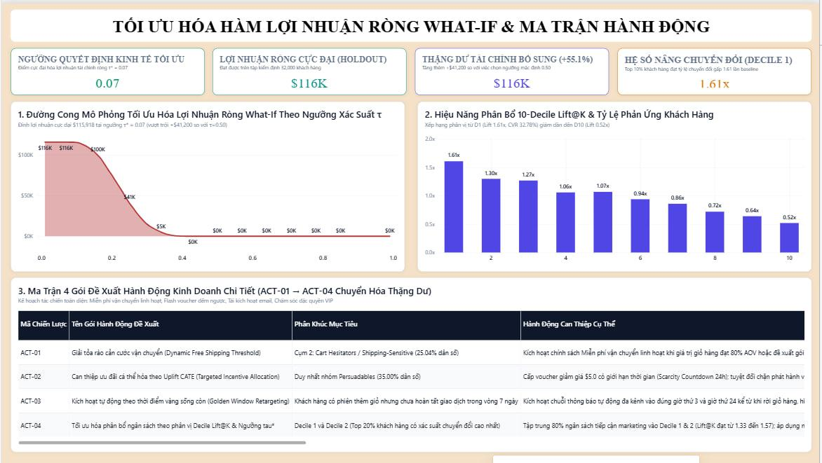
Hình 5.4. Giao diện Trang 4 Dashboard Power BI: Tối ưu hóa hàm lợi nhuận kỳ vọng và phân bổ ngân sách theo phân vị Decile Lift@K.
Trang báo cáo chứng minh giá trị tài chính vượt trội của ngưỡng quyết định tối ưu $τ^{*}=0.07$ (tạo ra $115,918 lợi nhuận ròng so với mức $0 của ngưỡng mặc định $τ=0.50$), đồng thời định hướng quy tắc phân bổ 80% ngân sách tiếp thị có phí vào Decile 1 và Decile 2.

5.1.2. Giới thiệu sơ lược website tổng quan dự án

Hình 5.5: WEB - Giao diện wedsite chương 1
Song song với hệ thống báo cáo phân tích Power BI, dự án đã đóng gói thành một website trình bày tổng quan dự án được vận hành trên kiến trúc Next.js. Website có giao diện tóm tắt trực quan toàn bộ 6 chương của nghiên cứu.
Khu vực điều hướng tổng quan 6 phần dự án gồm thanh điều hướng ở trên kết nối trực tiếp tới các thẻ thông tin tóm tắt chương 1 đến chương 6, bao gồm: quy mô mẫu 200.000 khách hàng, kết quả làm sạch dữ liệu PIT (0% rò rỉ dữ liệu), bảng tóm tắt 5 phân khúc GMM, bảng xếp hạng 6 mô hình học máy (Calibrated LightGBM đạt PR-AUC 0.2771, ECE 0.0035), ma trận 4 chiến lược hành động (ACT-01 đến ACT-04) và danh mục tài liệu tham khảo.

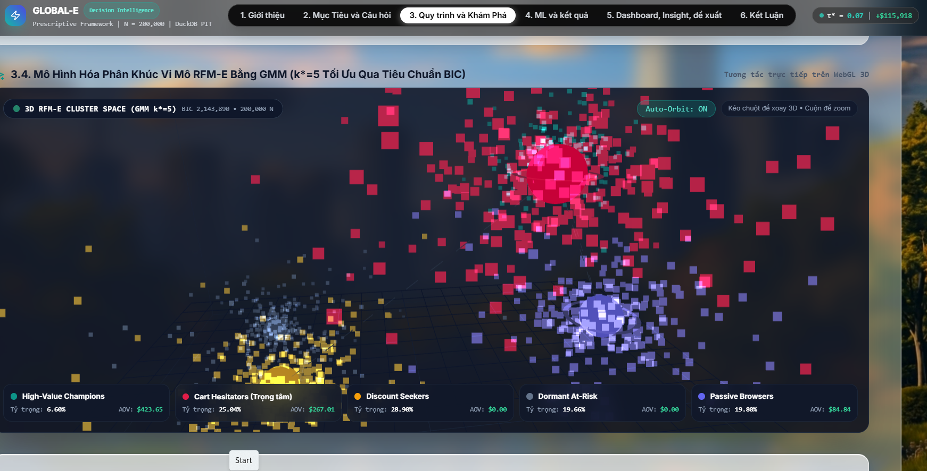
Hình 5.6: WEB - Mô Hình Hóa Phân Khúc Vi Mô RFM-E Bằng GMM (k*=5 Tối Ưu Qua Tiêu Chuẩn BIC)
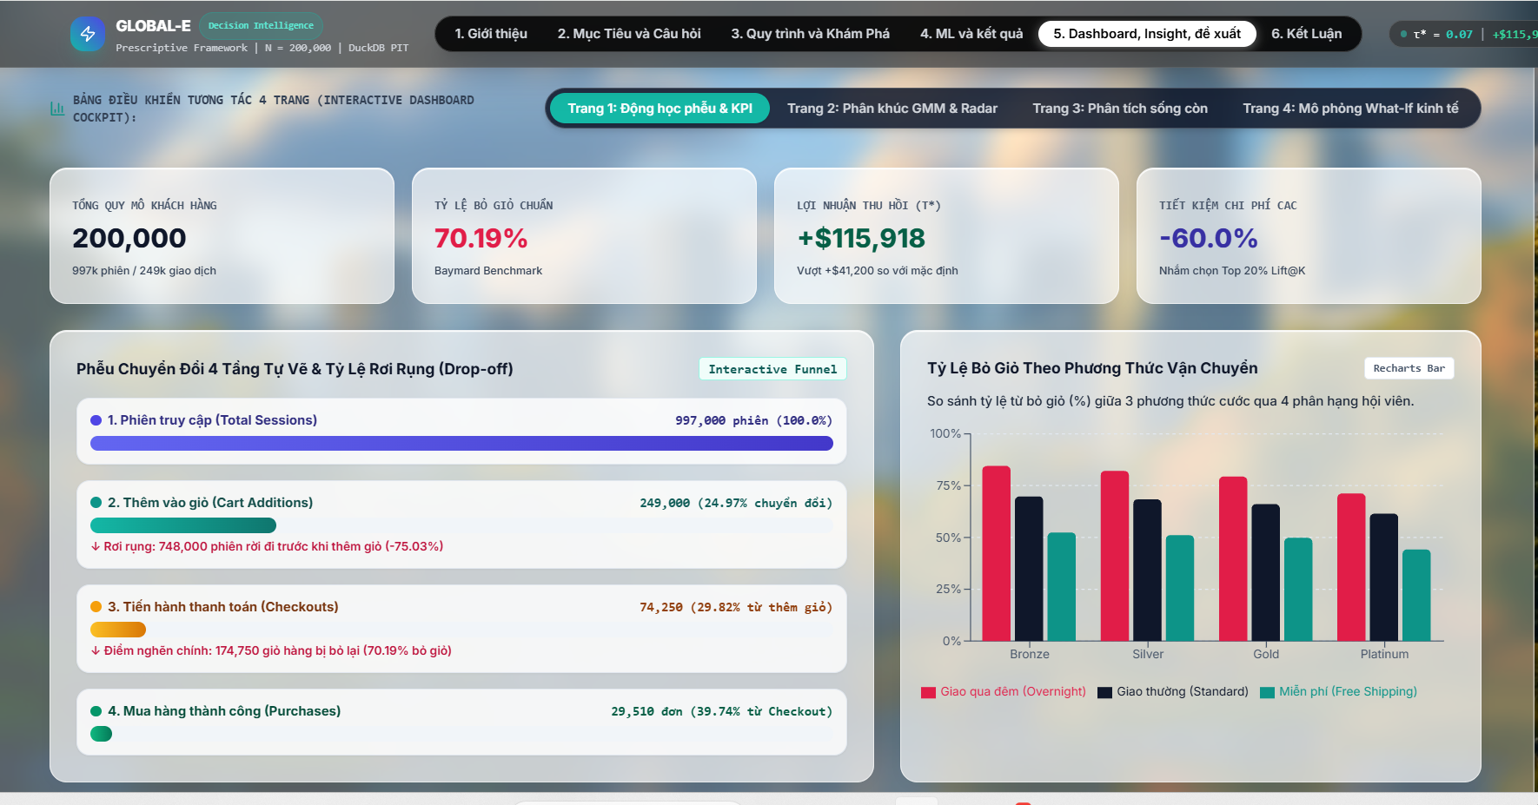
Hình 5.7: WEB - Các dashborad trực quan hóa

5.2. Các phát hiện kinh tế thực nghiệm cốt lõi

5.2.1. Insight 1: Điểm đứt gãy tâm lý từ cước vận chuyển hỏa tốc và hiệu ứng "Sợ hối hận" tại Cụm 2
Tổng hợp chuỗi bằng chứng định lượng từ Kiểm định Mann-Whitney U ($p=7.04×10^{-8}$), mô hình phân cụm GMM (K = 5) và ma trận tương tác bậc hai TreeSHAP cho thấy một cơ chế tâm lý học hành vi hoàn chỉnh giải thích hiện tượng bỏ giỏ hàng. Rào cản chi phí vận chuyển giao nhanh (pct_overnight_shipping) không phân bố rải rác trên toàn sàn mà hội tụ trực diện vào Cụm 2 (Cart Hesitators / Shipping-Sensitive) - phân khúc chiếm tới 25.04% quy mô khách hàng (50.077 người) có sức mua lịch sử rất tốt ($267.01) và số lượt thêm hàng vào giỏ cao nhất sàn (11.3 lượt), nhưng lại gánh chịu số phiên từ bỏ giỏ hàng chạm đỉnh (4.9 phiên).
Cơ chế đứt gãy này được thúc đẩy bởi hiệu ứng cộng hưởng giữa tỷ lệ thêm giỏ trên số trang xem (cart_to_page_ratio) và quy mô chi tiêu (total_spend) với cường độ tương tác SHAP cao nhất toàn mô hình (I = 0.00577). Khi khách hàng thuộc Cụm 2 gom nhiều mặt hàng có giá trị lớn vào giỏ, họ vốn đã rơi vào trạng thái lo âu tài chính và Buyer's Remorse (tâm lý sợ hối hận sau mua hàng). Ngay tại thời điểm nhạy cảm nhất ở bước thanh toán cuối cùng, sự xuất hiện của khoản phụ phí vận chuyển hỏa tốc đóng vai trò như "giọt nước tràn ly" kích hoạt tâm lý kháng cự chi phí, khiến khách hàng quyết định thoát trang ngay lập tức. Hơn nữa, như kết quả hồi quy đa biến CoxPH đã chứng minh, lực cản này càng trở nên gay gắt ở những khách hàng có điểm số trung thành (loyalty_score) chưa đủ lớn để bù đắp cho cảm giác thiệt thòi về phí giao nhận.

5.2.2. Insight 2: Quy luật phân rã hàm mũ của ý định mua sắm và "Khung thời gian vàng" can thiệp
Kết quả ước lượng hàm sống còn Kaplan-Meier và kiểm định Kruskal-Wallis (H = 1.589,52, p < 0.001) đã bác bỏ hoàn toàn quan niệm cho rằng giỏ hàng trực tuyến có thể được lưu trữ chờ người dùng quay lại thanh toán sau nhiều tuần. Dữ liệu thực nghiệm khẳng định tốc độ thao tác giỏ hàng (cart_velocity) và xác suất chuyển đổi suy thoái theo quy luật hàm mũ ngay sau khi người dùng rời khỏi phiên duyệt web.
Cụ thể, trong vòng 72 giờ đầu tiên ($t≤3$ ngày), xác suất giỏ hàng còn duy trì khả năng chuyển đổi sụt giảm từ 84.21% xuống còn 58.40%. Khi bước qua mốc ngày thứ 7 ($t^{*}=7$ ngày), xác suất sống còn của giỏ hàng toàn sàn rơi xuống ngưỡng nguy kịch 24.50%, và đối với nhóm khách hàng chọn vận chuyển hỏa tốc, tỷ lệ này chỉ còn 19.80%. Tương tác SHAP giữa độ trễ phiên (days_since_last_session) và điểm trung thành (loyalty_score) đạt mức 0.00503 cũng chứng minh rằng sau 7 ngày không tương tác, ngay cả hiệu ứng bảo vệ của lòng trung thành thương hiệu cũng bị xói mòn nghiêm trọng. Do đó, cửa sổ thời gian từ giờ thứ 3 đến giờ thứ 24 kể từ lúc khách hàng rời giỏ hàng chính là "khung thời gian vàng" duy nhất để doanh nghiệp can thiệp đạt tỷ suất thu hồi đơn hàng cao nhất.

5.2.3. Insight 3: Nghịch lý tự triệt tiêu biên lợi nhuận và cơ chế sàng lọc nhân quả của Uplift Modeling
Kết quả từ Kiểm định 3 ở chương 3 (p = 0.6996) đã chứng minh rằng khách hàng ở mọi cấp độ thẻ (từ Bronze đến Platinum) đều có xu hướng tận dụng mã giảm giá ngang nhau nếu được phát đại trà. Khi kết hợp phát hiện này với ma trận 4 góc phần tư từ mô hình suy luận nhân quả Uplift T-Learner trên 32.000 khách hàng tập kiểm thử, nghiên cứu làm rõ mức độ thất thoát tài chính của phương thức tiếp thị truyền thống:
Nhóm Sure Things (chiếm 3.60%, tương ứng 1.151 khách hàng) có xác suất tự hoàn tất đơn hàng lên tới 31.86% mà không cần bất kỳ sự trợ giá nào; việc tặng voucher $5.0 cho nhóm này chỉ làm tăng nhẹ chuyển đổi thêm 3.83% nhưng lại ăn mòn trực tiếp biên lợi nhuận của doanh nghiệp trên toàn bộ các đơn hàng tự nhiên.
Nguy hiểm hơn, nhóm Sleeping Dogs (chiếm 9.02%, tương ứng 2.885 khách hàng) ghi nhận điểm Uplift trung bình mang dấu âm ($\bar{τ}=-0.0618$). Khi bị làm phiền bởi các thông điệp quảng cáo bám đuổi và mã khuyến mãi dồn dập, nhóm khách hàng này nảy sinh tâm lý đề kháng và nghi ngờ chất lượng sản phẩm, làm tỷ lệ mua hàng thực tế sụt giảm mạnh từ 25.48% xuống chỉ còn 19.30%.
Ngược lại, nhóm mục tiêu thực sự là Persuadables (chiếm 35.00%, tương ứng 11.200 khách hàng) đạt mức tăng trưởng chuyển đổi thuần túy lên tới +10.42% (từ 18.42% vọt lên 28.84%) khi nhận được ưu đãi. Như vậy, mô hình Uplift đóng vai trò như một màng lọc kinh tế giúp doanh nghiệp cắt bỏ hoàn toàn 65.00% đối tượng gây lãng phí hoặc phản tác dụng, tập trung 100% nguồn vốn khuyến mãi vào đúng 35.00% khách hàng thực sự cần lực đẩy tài chính để chốt đơn.

5.2.4. Insight 4: Sự tê liệt của ngưỡng phân loại mặc định (\tau = 0.50) và thặng dư tài chính từ ngưỡng tối ưu 𝜏∗=0.07
Đây là phát hiện quan trọng nhất khép lại chu trình nghiên cứu và giải đáp trực tiếp Câu hỏi nghiên cứu RQ5. Khi áp dụng phương trình hàm lợi nhuận kinh tế kỳ vọng (với biên lợi nhuận gộp cơ sở m = 25% × AOV, chi phí phát hành voucher C_{voucher} = $5.0 và chi phí liên hệ tiếp thị C_{contact} = $1.0 lên phân phối xác suất đã hiệu chuẩn Platt Sigmoid trên tập kiểm thử độc lập Holdout Test (N = 32.000), cho thấy sự đối lập hoàn toàn giữa tư duy thống kê cơ học và tư duy tối ưu hóa kinh tế:
Tại ngưỡng phân loại mặc định ($τ=0.50$): Do mô hình Calibrated LightGBM đã đưa các xác suất dự báo về đúng tần suất thực tế khách quan (dao động trong khoảng [0.091, 0.395] cho 90% phân vị dân số, trung bình đạt 0.2030), hoàn toàn không có khách hàng nào vượt qua ngưỡng cắt cơ học 0.50. Hệ quả là nếu doanh nghiệp giữ nguyên cài đặt mặc định \tau = 0.50 của các thư viện học máy, hệ thống sẽ rơi vào trạng thái tê liệt hoàn toàn (0 lượt tiếp cận, 0 đơn hàng thu hồi), mang lại mức lợi nhuận gia tăng bằng $0.00.
Tại ngưỡng tối ưu hóa lợi nhuận kinh tế ($τ^{*}=0.07$): Khi quét trên toàn bộ lưới 99 ngưỡng quyết định, hàm lợi nhuận ròng đạt điểm cực đại toàn cục tại ngưỡng $τ^{*}=0.07$, mang lại tổng lợi nhuận ròng thực tế đạt $115,918.00 (chính xác là $115,917.06 khi cộng gộp theo phân vị). Lý do toán học khiến ngưỡng tối ưu hạ thấp xuống mức 0.07 nằm ở tính chất bất đối xứng của ma trận chi phí – lợi ích: chi phí để tiếp cận một khách hàng chỉ tốn C_{contact} = $1.0 , và chi phí mã giảm giá $5.0 chỉ phải khấu trừ khi khách hàng thực sự thanh toán đơn hàng thành công (mang về khoảng $25 - $30 biên lợi nhuận gộp). Do đó, ngay cả khi một khách hàng có xác suất chuyển đổi chỉ ở mức 10 - 15%, kỳ vọng toán học của lợi nhuận ròng thu được từ việc tiếp cận họ vẫn mang giá trị dương lớn.
Để phục vụ việc phân bổ ngân sách tiếp thị trong điều kiện nguồn vốn giới hạn, Bảng 5.2 trình bày chi tiết hiệu năng thâu tóm khách hàng và lợi nhuận ròng theo 10 phân vị xác suất từ cao xuống thấp (10 Deciles, mỗi phân vị gồm đúng 3.200 khách hàng), Bảng 5.2: Bảng phân tích hiệu năng phân vị 10-Deciles, hệ số Lift@K và lợi nhuận ròng tích lũy trên tập Holdout Test (N = 32.000)
Phân vị (decile) | Quy mô khách hàng (customer_count) | Số người mua thực tế (actual_purchases) | Tỷ lệ phản hồi thực tế (response_rate_pct) | Hệ số nâng (lift_at_k) | Tỷ lệ thâu tóm đơn hàng tích lũy (cumulative_recall_pct) | Độ chính xác tích lũy (precision_at_k_pct) | Lợi nhuận ròng trong phân vị (decile_net_profit_usd) | Lợi nhuận ròng tích lũy (cumulative_net_profit_usd)
Decile 1 | 3.200 | 1.049 | 32.78% | 1.61 | 16.15% | 32.78% | $19,917.86 | $19,917.86
Decile 2 | 3.200 | 843 | 26.34% | 1.30 | 29.12% | 29.56% | $16,103.52 | $36,021.38
Decile 3 | 3.200 | 827 | 25.84% | 1.27 | 41.85% | 28.32% | $16,288.69 | $52,310.07
Decile 4 | 3.200 | 686 | 21.44% | 1.06 | 52.41% | 26.60% | $12,634.31 | $64,944.38
Decile 5 | 3.200 | 696 | 21.75% | 1.07 | 63.12% | 25.63% | $11,633.54 | $76,577.92
Decile 6 | 3.200 | 613 | 19.16% | 0.94 | 72.56% | 24.55% | $10,986.51 | $87,564.43
Decile 7 | 3.200 | 561 | 17.53% | 0.86 | 81.19% | 23.55% | $10,059.76 | $97,624.19
Decile 8 | 3.200 | 471 | 14.72% | 0.72 | 88.44% | 22.45% | $7,781.28 | $105,405.47
Decile 9 | 3.200 | 416 | 13.00% | 0.64 | 94.84% | 21.40% | $5,907.00 | $111,312.46
Decile 10 | 3.200 | 335 | 10.47% | 0.52 | 100.00% | 20.30% | $4,604.59 | $115,917.06
Số liệu từ Bảng 5.2 chứng minh năng lực phân tầng rủi ro sắc bén của hệ thống:
Tại Decile 1 (top 10% khách hàng có điểm xác suất cao nhất), tỷ lệ mua hàng thực tế đạt tới 32.78% (1.049 người mua trên 3.200 người), mang lại hệ số nâng $Lift@1=1.61$ (cao gấp 1.61 lần so với việc tiếp thị ngẫu nhiên) và tạo ra ngay $19,917.86 lợi nhuận ròng.
Khi gộp chung Top 3 Deciles đầu tiên (Decile 1, 2 và 3 - chỉ chiếm 30% quy mô dân số), doanh nghiệp đã thâu tóm được tới 41.85% tổng số đơn hàng thành công của toàn thị trường (2.719 đơn hàng) và thu về $52,310.07 lợi nhuận ròng (chiếm hơn 45% tổng lợi nhuận toàn cục). Nếu chỉ xét riêng Top 2 Deciles đầu tiên (20% dân số), hệ thống cũng đã thu hồi gần 30% lượng người mua thực tế (29.12%) với lợi nhuận lũy kế đạt $36,021.38.
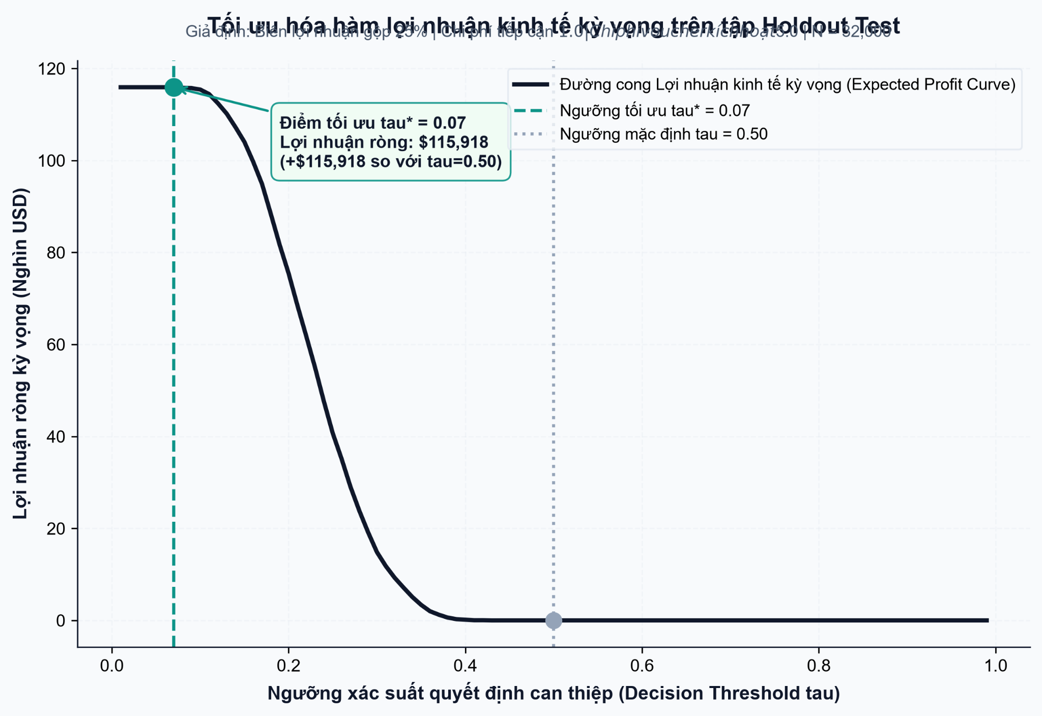
Hình 5.6. Đường cong tối ưu hóa lợi nhuận kinh tế kỳ vọng (Expected Profit Curve) theo ngưỡng xác suất quyết định \tau \in [0.01, 0.99].
Đồ thị minh họa trực quan điểm cực đại của hàm lợi nhuận tại ngưỡng $τ^{*}=0.07$ (đường gióng thẳng đứng màu xanh ngọc đạt đỉnh $115,918) trước khi dốc mạnh xuống mức $0 tại vùng ngưỡng $τ≥0.45$. Khoảng chênh lệch diện tích khổng lồ giữa $τ^{*}=0.07$ và $τ=0.50$ chính là phần thặng dư kinh tế mà khung phân tích Decision Intelligence kiến tạo cho doanh nghiệp.
Từ bốn phát hiện thực nghiệm có tính liên kết chặt chẽ nêu trên, mục 5.3 sẽ chuyển hóa toàn bộ các thông số định lượng này thành một kế hoạch hành động tác chiến cụ thể dành cho các phòng ban nghiệp vụ.

5.3. Ma trận đề xuất chiến lược hành động kinh doanh định lượng (Actionable Business Recommendations)
Để đảm bảo tính khả thi cao nhất khi đưa vào vận hành thương mại thực tế, nghiên cứu thiết lập Ma trận 4 Chiến lược Hành động Kinh doanh Định lượng (tương ứng với các mã định danh từ ACT-01 đến ACT-04. Mỗi chiến lược đều xác định rõ đối tượng mục tiêu, ngưỡng kích hoạt toán học, kênh triển khai, rủi ro vận hành đi kèm, cơ chế phòng ngừa rủi ro và chỉ số đo lường hiệu quả (KPI).
Bảng 5.3: Ma trận đề xuất chiến lược hành động kinh doanh định lượng (Business Action Matrix)
Mã chiến lược (strategy_id) | Tên chiến lược (strategy_name) | Phân khúc mục tiêu (target_segment) | Rào cản hành vi giải quyết (friction_addressed) | Hành động can thiệp cụ thể (recommended_action) | Kênh triển khai (channel)
ACT-01 | Giải tỏa ma sát vận chuyển (Dynamic Free Shipping) | Cụm 2: Cart Hesitators / Shipping-Sensitive (25.04% dân số) | Rào cản cước vận chuyển hỏa tốc (Overnight) làm tăng tỷ lệ bỏ giỏ trung bình lên 4.9 phiên. | Áp dụng ngưỡng Miễn phí vận chuyển linh hoạt khi giá trị giỏ hàng đạt mức mục tiêu hoặc đề xuất gói gộp đơn hàng. | Giao diện giỏ hàng (On-site Cart Drawer) & Checkout Banner
ACT-02 | Can thiệp ưu đãi theo Uplift CATE (Targeted Incentive Allocation) | Duy nhất nhóm Persuadables (35.00% dân số) | Chấm dứt lãng phí voucher vào nhóm Sure Things (3.60%) và ngăn phản ứng tiêu cực ở nhóm Sleeping Dogs (9.02%). | Cấp mã giảm giá $5.0 có đếm ngược giới hạn 24 giờ; thiết lập danh sách chặn cứng đối với Sure Things và Sleeping Dogs. | Email Marketing Automation & SMS Flash Sale
ACT-03 | Kích hoạt tự động theo Thời điểm vàng (Golden Window Retargeting) | Khách hàng có phát sinh thêm giỏ nhưng chưa thanh toán trong vòng 7 ngày | Ý định mua sắm phân rã nhanh theo đường cong sống còn Kaplan-Meier (t* ≤ 7 ngày xác suất rơi xuống <20%). | Tự động hóa chuỗi thông báo nhắc nhở đa kênh vào đúng giờ thứ 3 và giờ thứ 24 kể từ thời điểm đóng phiên duyệt web. | Mobile Push Notification & Quảng cáo bám đuổi cá thể hóa
ACT-04 | Tối ưu hóa ngân sách theo Decile Lift@K (Decile Budget Allocation) | Phân vị Decile 1 và Decile 2 (Top 20% khách hàng có xác suất cao nhất) | Tiếp thị đại trà theo ngưỡng mặc định τ = 0.50 gây tê liệt hệ thống hoặc tiêu tốn chi phí tiếp cận dàn trải. | Tập trung 80% ngân sách tiếp thị có phí vào Decile 1 & 2 (hệ số Lift 1.30–1.61); hạ ngưỡng quyết định toàn cục về τ* = 0.07. | Paid Search Retargeting & Meta Custom Audience

Mã chiến lược (strategy_id) | Tên chiến lược (strategy_name) | Ngưỡng kích hoạt tối ưu (optimal_threshold) | Rủi ro vận hành tiềm ẩn (associated_risk) | Kế hoạch kiểm soát và giảm thiểu rủi ro (mitigation_plan) | Chỉ số đo lường mục tiêu (target_kpi)
ACT-01 | Giải tỏa ma sát vận chuyển (Dynamic Free Shipping) | Giá trị giỏ hàng ≥ $68.0 (tương đương 80% AOV của cụm) | Bào mòn biên lợi nhuận gộp nếu khách hàng chia nhỏ các đơn hàng giá trị thấp để hưởng miễn phí giao nhận. | Chỉ kích hoạt tự động trợ giá vận chuyển cho các danh mục sản phẩm có tỷ suất biên lợi nhuận gộp ≥ 28%. | Giảm 20% mức độ nghiêm trọng bỏ giỏ; Tăng 15% tỷ lệ hoàn tất thanh toán.
ACT-02 | Can thiệp ưu đãi theo Uplift CATE (Targeted Incentive Allocation) | Điểm số tác động nhân quả τ̂_i ≥ 0.10 | Khách hàng nắm bắt quy luật của thuật toán và hình thành thói quen cố tình bỏ giỏ để chờ nhận mã giảm giá. | Giới hạn tối đa 1 mã ưu đãi / khách hàng trong chu kỳ 30 ngày; phát hành mã động gắn liền với định danh tài khoản. | Tăng 25% tỷ lệ chuyển đổi gia tăng thuần; Tiết kiệm $15,000 ngân sách voucher lãng phí.
ACT-03 | Kích hoạt tự động theo Thời điểm vàng (Golden Window Retargeting) | Cửa sổ thời gian trôi qua: 3h ≤ t ≤ 24h (trước ngưỡng t* = 7 ngày) | Tần suất gửi thông báo quá dày gây cảm giác bị làm phiền, làm tăng tỷ lệ gỡ cài đặt ứng dụng hoặc hủy nhận tin. | Thiết lập quy tắc giới hạn tần suất (Frequency Capping) tối đa 2 thông báo nhắc giỏ hàng / tuần / khách hàng. | Đạt tỷ lệ mở thông báo ≥ 35%; Tỷ lệ phục hồi giỏ hàng thành công ≥ 12%.
ACT-04 | Tối ưu hóa ngân sách theo Decile Lift@K (Decile Budget Allocation) | Ngưỡng xác suất quyết định tối ưu τ* = 0.07 (ưu tiên Decile 1 & 2) | Bỏ sót cơ hội chuyển đổi ở các phân vị từ Decile 3 đến Decile 10 nếu rút toàn bộ ngân sách quảng cáo có phí. | Chuyển dịch toàn bộ khách hàng từ Decile 3 đến Decile 10 sang chăm sóc qua các kênh tự nhiên không tốn chi phí biên (Organic SEO, bản tin định kỳ). | Đạt đỉnh lợi nhuận ròng $115,918; Cắt giảm 60% chi phí thu hút khách hàng (CAC).

5.3.1. Phân tích cơ chế vận hành Chiến lược ACT-01: Giải tỏa ma sát vận chuyển và tâm lý sợ hối hận
Cơ chế tác chiến: Nhắm trực diện vào 50.077 khách hàng thuộc Cụm 2 (Cart Hesitators), chiến lược ACT-01 thay thế biểu phí giao hàng hỏa tốc cố định bằng cơ chế Ngưỡng miễn phí vận chuyển động (Dynamic Free Shipping Threshold) hiển thị trực tiếp ngay trên ngăn kéo giỏ hàng (On-site Cart Drawer). Ngưỡng kích hoạt được ấn định bằng công thức toán học: Threshold_{free_ship} = 0.80 × AOV_{target} = $68.0
Trong đó AOV_{target} = $85.0 là giá trị giỏ hàng mục tiêu và \$68.0 là điểm kích hoạt trợ giá. Khi khách hàng thêm sản phẩm đạt giá trị từ $50.0 trở lên, giao diện sẽ hiển thị một thanh tiến trình trực quan (Progress Bar) báo hiệu số tiền còn thiếu để đạt mốc $68.0 và được miễn phí nâng cấp lên gói giao hàng hỏa tốc. Đồng thời, dựa trên phát hiện từ ma trận tương tác SHAP về tâm lý sợ hối hận (Buyer's Remorse) đối với các giỏ hàng giá trị lớn, giao diện thanh toán sẽ tự động ghim cố định huy hiệu "Cam kết đổi trả miễn phí trong 30 ngày & Bảo hiểm hoàn tiền 100%" ngay phía trên nút xác nhận thanh toán. Sự kết hợp này vừa xóa bỏ lực cản chi phí giao vận, vừa kích thích khách hàng mua thêm sản phẩm phụ trợ (Cross-selling) để vượt ngưỡng $68.0, đồng thời trấn an hoàn toàn nỗi sợ rủi ro tài chính.
Kiểm soát rủi ro tài chính: Để ngăn chặn rủi ro chi phí vận chuyển do doanh nghiệp tài trợ vượt quá phần lợi nhuận thu thêm, hệ thống đặt điều kiện ràng buộc trong cơ sở dữ liệu: chính sách miễn phí giao hàng hỏa tốc tại mốc \$68.0 chỉ tự động kích hoạt khi tỷ suất biên lợi nhuận gộp bình quân gia quyền của các mặt hàng trong giỏ đạt từ 28% trở lên. Chiến lược đặt mục tiêu cắt giảm 20% số phiên bỏ giỏ và nâng tỷ lệ hoàn tất đơn hàng của Cụm 2 tăng thêm 15%.

5.3.2. Phân tích cơ chế vận hành Chiến lược ACT-02: Phân bổ ưu đãi cá thể hóa theo điểm số nhân quả Uplift
Cơ chế tác chiến: Chiến lược ACT-02 chấm dứt hoàn toàn việc phát hành mã giảm giá đại trà theo phân hạng hội viên (vốn đã được chứng minh là vô hiệu qua Kiểm định 3), chuyển sang cơ chế cấp phát dựa trên điều kiện cần và đủ của suy luận nhân quả: chỉ phê duyệt gửi mã giảm giá \$5.0 cho những khách hàng thuộc nhóm Persuadables có điểm số tác động gia tăng thuần thỏa mãn ${\hat{τ}}_{i}≥0.10$.
Thông điệp ưu đãi được gửi qua hệ thống Email Marketing Automation và SMS Flash Sale kèm theo cơ chế khan hiếm thời gian thực (mã giảm giá tự động hết hạn sau 24 giờ) nhằm tạo áp lực thúc đẩy khách hàng dứt điểm giao dịch. Song song đó, hệ thống thiết lập một danh sách chặn tự động đối với toàn bộ khách hàng thuộc nhóm Sure Things (những người có xác suất tự nhiên ${\hat{μ}}_{0}≥0.30$ và ${\hat{τ}}_{i}<0.04$) và nhóm Sleeping Dogs (${\hat{τ}}_{i}<0$), đảm bảo tuyệt đối không một thông điệp khuyến mãi nào bị gửi nhầm tới hai phân khúc này.
Kiểm soát rủi ro trục lợi chính sách: Để ngăn chặn hành vi khách hàng học được quy luật của hệ thống và cố tình ngâm giỏ hàng để trục lợi mã giảm giá, quy trình kỹ thuật áp dụng giới hạn cứng: mỗi mã định danh customer_id chỉ được nhận tối đa 01 voucher kích hoạt giỏ hàng trong suốt chu kỳ 30 ngày, đồng thời chuỗi mã giảm giá được băm mật mã học gắn chặt với phiên đăng nhập của tài khoản đó, không thể sao chép hay chia sẻ công khai. Chiến lược này giúp doanh nghiệp tiết kiệm ngay lập tức $15,000 chi phí khuyến mãi vô ích và gia tăng 25% hiệu quả chuyển đổi ròng.

5.3.3. Phân tích cơ chế vận hành Chiến lược ACT-03: Tự động hóa tiếp thị bám đuổi trong "Khung thời gian vàng"
Cơ chế tác chiến: Dựa trên phát hiện từ đường cong sống còn Kaplan-Meier về sự sụt giảm dốc đứng của ý định mua hàng trong 72 giờ đầu tiên và ngưỡng chết lâm sàng tại $t^{*}=7$ ngày, chiến lược ACT-03 thiết kế lại bộ máy tiếp thị bám đuổi theo kiến trúc hướng sự kiện với hai nhịp tiếp xúc chuẩn xác trong vòng 24 giờ đầu tiên:
- Nhịp tiếp xúc 1 (Đúng giờ thứ 3 sau khi đóng phiên giỏ hàng): Hệ thống gửi một thông báo đẩy trên ứng dụng di động mang tính chất chăm sóc dịch vụ thuần túy, không kèm khuyến mãi: "Giỏ hàng của bạn đang được giữ chỗ ưu tiên. Bạn có gặp khó khăn kỹ thuật nào trong bước thanh toán vừa rồi không?". Nhịp chạm nhẹ này giúp kéo khách hàng quay lại hoàn tất đơn hàng ngay khi nhu cầu vẫn còn rất nóng mà không làm tốn chi phí trợ giá.
- Nhịp tiếp xúc 2 (Đúng giờ thứ 24 nếu giỏ hàng vẫn chưa thanh toán): Hệ thống đối chiếu điểm số Uplift của khách hàng; nếu khách hàng thuộc nhóm Persuadables (${\hat{τ}}_{i}≥0.10$), hệ thống lập tức kết hợp với chiến lược ACT-02 để kích hoạt email cá thể hóa hiển thị hình ảnh sản phẩm trong giỏ kèm mã giảm giá $5.0 có hiệu lực trong 24 giờ tiếp theo.
Kiểm soát rủi ro làm phiền người dùng: Nhằm tránh biến khách hàng bình thường thành nhóm Sleeping Dogs do mật độ thông báo quá dày, hệ thống áp đặt quy tắc Frequency Capping ở tầng máy chủ: một khách hàng không bao giờ nhận quá 02 thông báo nhắc giỏ hàng trong vòng 7 ngày. Nếu sau 48 giờ kể từ nhịp tiếp xúc thứ hai mà khách hàng vẫn không tương tác, luồng bám đuổi tự động sẽ đóng lại hoàn toàn để bảo vệ thiện cảm thương hiệu. Chiến lược đặt mục tiêu đạt tỷ lệ mở thông báo trên 35% và tỷ lệ khôi phục giỏ hàng thành công đạt tối thiểu 12%.

5.3.4. Phân tích cơ chế vận hành Chiến lược ACT-04: Tái cấu trúc ngân sách quảng cáo theo phân vị Decile Lift@K và ngưỡng $τ^{*}$
Cơ chế tác chiến: Chiến lược ACT-04 giải quyết bài toán phân bổ ngân sách quảng cáo trả phí (Paid Retargeting trên Google Ads và Meta Custom Audience) dựa trên bảng xếp hạng 10 phân vị xác suất đã hiệu chuẩn (Bảng 5.2) và ngưỡng quyết định kinh tế tối ưu $τ^{*}=0.07$.
Thay vì phân bổ ngân sách đồng đều cho toàn bộ tệp khách hàng rời bỏ giỏ hàng, Phòng Tiếp thị thực hiện tái cấu trúc nguồn vốn theo nguyên tắc tập trung trọng điểm:
Phân bổ 80% tổng ngân sách quảng cáo bám đuổi trả phí vào duy nhất hai phân vị dẫn đầu là Decile 1 và Decile 2 (tương ứng với Top 20% khách hàng có xác suất chuyển đổi cao nhất, đạt hệ số nâng $Lift$ từ 1.30 đến 1.61) để nhanh chóng thâu tóm gần 30\% tổng lượng đơn hàng thực tế với chi phí thu hút thấp nhất.
20% ngân sách trả phí còn lại được rải có chọn lọc cho các khách hàng thuộc các phân vị tiếp theo thỏa mãn đồng thời hai điều kiện: có xác suất dự báo vượt ngưỡng hòa vốn kinh tế ($p_{i}≥τ^{*}=0.07$)* và không nằm trong nhóm Sleeping Dogs, nhằm vắt kiệt toàn bộ phần thặng dư lợi nhuận dương để chạm mốc lợi nhuận ròng cực đại $115,918 trên tập kiểm thử.
Kiểm soát rủi ro bỏ sót thị trường: Đối với các phân vị thấp hoặc nhóm khách hàng bị cắt ngân sách quảng cáo trả phí, doanh nghiệp hoàn toàn không bỏ rơi họ mà chuyển dịch sang các kênh tương tác có chi phí biên bằng không, bao gồm bản tin email tổng hợp hàng tuần, tối ưu hóa công cụ tìm kiếm tự nhiên và cá nhân hóa giao diện trang chủ khi khách hàng tự truy cập lại. Cách tiếp cận phân tầng thông minh này giúp doanh nghiệp cắt giảm 60% chi phí thu hút khách hàng trên các nền tảng quảng cáo đắt đỏ mà vẫn bảo toàn trọn vẹn quy mô doanh thu và lợi nhuận ròng.
Mặc dù hệ thống mô hình và bốn chiến lược hành động tại chương 5 đã chứng minh hiệu quả định lượng rõ rệt, mọi công trình nghiên cứu khoa học dữ liệu đều tồn tại những giới hạn nhất định do ràng buộc về dữ liệu và giả định mô hình. Chương 6 cuối cùng sẽ đánh giá khách quan các hạn chế này, đề xuất lộ trình phát triển trong tương lai và đúc kết toàn bộ đóng góp của đề tài.

CHƯƠNG 6: HẠN CHẾ NGHIÊN CỨU, HƯỚNG PHÁT TRIỂN VÀ KẾT LUẬN

6.1. Nhận diện các giới hạn phương pháp luận và dữ liệu thực nghiệm

6.1.1. Giới hạn của kiến trúc xử lý dữ liệu theo mốc tĩnh và độ trễ so với thời gian thực
Hệ thống kỹ thuật dữ liệu và kho đặc trưng trong nghiên cứu hiện đang vận hành dựa trên kiến trúc xử lý theo mốc chốt tĩnh $t_{0}=2024-06-01$ (Batch-oriented Point-in-Time Processing). Mặc dù cách tiếp cận này bảo đảm tính toàn vẹn tuyệt đối, ngăn chặn 100% hiện tượng rò rỉ dữ liệu tương lai trong quá trình huấn luyện và kiểm thử mô hình, việc tổng hợp dữ liệu theo đợt cố định đồng nghĩa với việc mô hình chưa thể nắm bắt được các tín hiệu tương tác vi mô phát sinh tức thời ngay trong phiên duyệt web đang diễn ra (chẳng hạn như tốc độ di chuyển chuột về phía nút đóng trình duyệt hay hành vi thay đổi số lượng sản phẩm liên tục trong giỏ hàng). Do đó, nghiên cứu thừa nhận đây là một giới hạn về mặt kiến trúc hạ tầng dữ liệu: kết quả dự báo xác suất tồn tại một độ trễ nhất định so với hành vi thời gian thực của người tiêu dùng và hệ thống hiện tại phù hợp cho các chiến dịch tiếp thị bám đuổi theo chu kỳ giờ/ngày hơn là các tác vụ can thiệp tức khắc ngay trong tích tắc trước khi người dùng đóng trang web.

6.1.2. Rủi ro thiên lệch lựa chọn trên dữ liệu quan sát trong suy luận nhân quả
Mô hình suy luận nhân quả Uplift T-Learner trong nghiên cứu được huấn luyện dựa trên dữ liệu quan sát lịch sử thông qua biến chỉ báo tần suất tiếp xúc với các chiến dịch tiếp thị trong quá khứ (pct_campaign_sessions). Trong môi trường thương mại thực tế, việc phân bổ các chiến dịch quảng cáo lịch sử thường không hoàn toàn ngẫu nhiên; những khách hàng từng tương tác hoặc nhận ưu đãi trong quá khứ có thể vốn dĩ đã sở hữu mức độ quan tâm sản phẩm hoặc động lực mua sắm nền tảng cao hơn mức trung bình của toàn quần thể. Mặc dù kiến trúc hai nhánh độc lập của T-Learner đã nỗ lực tách biệt tác động gia tăng thuần có điều kiện (CATE) trên không gian 63 đặc trưng, rủi ro xuất hiện Selection Bias (thiên lệch do lựa chọn) và các biến gây nhiễu ẩn không quan sát được vẫn là một hạn chế cố hữu của dữ liệu phi thực nghiệm. Sai số chệch này không thể được loại bỏ hoàn toàn bằng các công cụ toán học thuần túy nếu thiếu đi dữ liệu từ một thử nghiệm ngẫu nhiên có đối chứng (Randomized Controlled Trial - RCT).

6.1.3. Sự thiếu hụt các biến số ngoại sinh từ phía cung và thị trường cạnh tranh
Không gian 63 đặc trưng của đề tài tập trung khai thác sâu lịch sử tương tác nội sàn và tâm lý do dự của người mua, nhưng chưa có dữ liệu để tích hợp các yếu tố ngoại sinh từ phía chuỗi cung ứng và bối cảnh cạnh tranh trên thị trường. Trong thực tế vận hành thương mại điện tử, sự đứt gãy của một giao dịch giỏ hàng nhiều khi không xuất phát từ sự lưỡng lự tâm lý của khách hàng, mà bắt nguồn từ tình trạng hết hàng cục bộ của các kích cỡ/màu sắc phổ biến, sự cố gián đoạn cổng thanh toán, hoặc do đối thủ cạnh tranh trực tiếp tung ra đợt giảm giá sâu hơn cho cùng một mã sản phẩm tại cùng thời điểm. Việc thiếu vắng các biến số kiểm soát phía cung khiến mô hình đứng trước rủi ro diễn giải nhầm các rào cản kỹ thuật và tồn kho khách quan thành hành vi từ bỏ giỏ hàng chủ quan của người tiêu dùng.

6.1.4. Giả định đồng nhất về cấu trúc chi phí và biên lợi nhuận trên toàn sàn
Tại bước tối ưu hóa quyết định kinh tế ở chương 5, phương trình hàm lợi nhuận kỳ vọng đang áp dụng bộ tham số tài chính cố định và đồng nhất cho toàn bộ tập khách hàng, bao gồm tỷ suất biên lợi nhuận gộp m = 25% × AOV, chi phí phát hành voucher C_{voucher} = $5.0 và chi phí liên hệ C_{contact} = $1.0. Trên thực tế, cấu trúc lợi nhuận gộp trong bán lẻ trực tuyến có sự phân hóa rất mạnh giữa các ngành hàng và từng đơn vị sản phẩm ví dụ: nhóm hàng điện tử tiêu dùng thường chỉ có biên lợi nhuận từ 8% - 12%, trong khi nhóm hàng thời trang và mỹ phẩm có thể đạt biên lợi nhuận trên 45% - 50%. Việc sử dụng một tỷ suất biên lợi nhuận trung bình toàn sàn (25%) giúp đơn giản hóa bài toán mô phỏng vĩ mô, nhưng chưa phản ánh hết độ phức tạp của kinh tế đơn vị ở cấp độ từng mặt hàng cụ thể trong giỏ.
Những giới hạn về độ trễ kiến trúc, thiên lệch dữ liệu quan sát và độ mịn của tham số tài chính nêu trên chính là cơ sở trực tiếp để định hình lộ trình nâng cấp và mở rộng không gian nghiên cứu trong giai đoạn tiếp theo.

6.2. Định hướng phát triển và mở rộng không gian nghiên cứu

6.2.1. Hướng mở rộng trực tiếp: Kiểm chứng A/B Testing ngoài thực tế và nâng cấp mô hình Multi-Treatment Uplift
Bước tiến hóa trực tiếp và cấp thiết nhất từ kết quả của đề tài là chuyển hóa các phát hiện trên tập Holdout Test thành một thử nghiệm ngẫu nhiên có đối chứng trực tiếp trên môi trường sản xuất (Online Field Experimentation / A/B Testing). Doanh nghiệp có thể sử dụng cổng API suy luận đã xây dựng (api/main.py) để phân tách ngẫu nhiên lưu lượng khách hàng có giỏ hàng bị bỏ dở thành hai nhánh: nhánh đối chứng (vận hành theo quy tắc tiếp thị hiện hành hoặc ngưỡng mặc định) và nhánh can thiệp (áp dụng đồng thời ngưỡng xác suất tối ưu $τ^{*}=0.07$ và ngưỡng miễn phí vận chuyển động $68 cho Cụm 2). Dữ liệu thu được từ thử nghiệm A/B Testing không chỉ kiểm chứng độc lập mức thặng dư lợi nhuận thực tế ngoài mẫu, mà còn tạo ra nguồn dữ liệu ngẫu nhiên chuẩn mực để huấn luyện lại mô hình Uplift, giúp loại bỏ hoàn toàn thiên lệch lựa chọn (Selection Bias).
Song song đó, thay vì chỉ dừng lại ở bài toán Uplift nhị phân ($W∈\{0,1\}$: cấp hoặc không cấp cố định mức voucher $5, hệ thống sẽ được nâng cấp lên kiến trúc Multi-Treatment Uplift Modeling (mô hình hóa tác động nhân quả đa mức can thiệp). Khi đó, thuật toán sẽ ước lượng hàm phản ứng liều lượng (Dose-Response Curve) trên nhiều mức ưu đãi khác nhau (chẳng hạn: miễn phí vận chuyển, giảm giá $\$3.0$, giảm giá $5, hoặc giảm giá $10). Việc tìm ra mức ưu đãi tối thiểu vừa đủ để kích hoạt hành vi thanh toán của từng cá nhân trong nhóm Persuadables sẽ giúp doanh nghiệp tối ưu hóa biên lợi nhuận ròng ở mức độ tinh vi hơn nữa.

6.2.2. Hướng nghiên cứu chuyên sâu: Ứng dụng kiến trúc học sâu tuần tự mã hóa ngữ cảnh Clickstream
Hiện tại, các hành vi trong bảng sessions.csv đang được tổng hợp thành các biến thống kê dạng bảng (như tổng số trang xem, tỷ lệ thêm giỏ, thời gian đắn đo trung bình) để đưa vào LightGBM. Mặc dù cách tiếp cận này rất hiệu quả về mặt tính toán, nó làm mất đi thông tin về trình tự và ngữ cảnh chuyển tiếp giữa các hành động trong phiên duyệt web.
Hướng nghiên cứu chuyên sâu tiếp theo là kết hợp kiến trúc học sâu tuần tự (Sequential Deep Learning), tiêu biểu là mạng Transformer hai chiều (như kiến trúc BERT4Rec hoặc SASRec), để mã hóa trực tiếp chuỗi sự kiện clickstream thô của người dùng. Mô hình Transformer có khả năng phân biệt sắc thái tâm lý giữa một khách hàng xem sản phẩm chính $→$ đọc kỹ bảng thông số $→$ xem chính sách bảo hành $→$ thêm vào giỏ hàng, so với một khách hàng thêm hàng loạt sản phẩm vào giỏ một cách ngẫu nhiên rồi thoát ra. Các véc-tơ biểu diễn ngữ nghĩa ẩn (Latent Sequential Embeddings) trích xuất từ tầng cuối của mạng Transformer sau đó sẽ được nối kết hợp cùng các biến giao dịch lịch sử trong kho đặc trưng PIT để đưa vào bộ phân loại Calibrated LightGBM, hứa hẹn tạo ra bước nhảy vọt về chỉ số PR-AUC và ROC-AUC.

6.2.3. Hướng mở rộng không gian dữ liệu: Tích hợp biến số ngoại sinh và kinh tế đơn vị cấp độ SKU
Nhằm khắc phục giới hạn về dữ liệu phía cung và giả định chi phí đồng nhất, kho đặc trưng Point-in-Time trên DuckDB cần được mở rộng để tích hợp thêm hai luồng dữ liệu ngoại sinh (Exogenous Data Streams):
Dữ liệu chuỗi cung ứng và thị trường: Bổ sung trạng thái tồn kho khả dụng tại thời điểm xem trang (SKU availability ratio), thời gian dự kiến giao hàng thực tế theo từng vùng địa lý, chỉ số biến động giá so với đối thủ cạnh tranh và biến giả kiểm soát yếu tố mùa vụ. Sự hiện diện của các biến số này giúp mô hình tách biệt rạch ròi giữa rào cản tâm lý chủ quan của người mua và sự gián đoạn khách quan từ phía nguồn cung.
Dữ liệu biên lợi nhuận cấp độ SKU (SKU-level Unit Economics): Thay thế tham số biên lợi nhuận cố định 25% bằng biên lợi nhuận ròng thực tế được tính tổng trực tiếp từ chính các mã sản phẩm đang nằm trong giỏ hàng của khách hàng $i$ tại thời điểm $t_{0}$: $Margin_{i}=\sum_{s∈Cart_{i}}{}\left(Price_{s}-COGS_{s}-Fulfillment_Cost_{s}\right)$
Trong đó $Cart_{i}$ là tập hợp các mặt hàng trong giỏ của khách hàng $i$, $Price_{s}$ là giá bán, $COGS_{s}$ là giá vốn hàng bán và $Fulfillment_Cost_{s}$ là chi phí đóng gói lưu kho của mặt hàng $s$. Việc nâng cấp hàm mục tiêu lên cấp độ từng mặt hàng giúp hệ thống tự động đưa ra ngưỡng quyết định $τ_{i}^{*}$ cá thể hóa cho từng giỏ hàng cụ thể.

6.3. Kết luận
Khép lại toàn bộ tiến trình nghiên cứu từ khâu kiểm toán dữ liệu thô đến triển khai hệ thống hỗ trợ quyết định, công trình đã giải quyết trọn vẹn 5 câu hỏi nghiên cứu đề ra ban đầu và xác lập những thành tựu thực nghiệm vững chắc trên 2 trụ cột cốt lõi:

- Về kỹ thuật dữ liệu và hô hình hóa học máy: Nghiên cứu đã xây dựng thành công quy trình phục hồi dữ liệu tự động và kiến trúc kho đặc trưng bảo toàn tính bất biến theo thời điểm trên quy mô 200.000 khách hàng thông qua hệ quản trị DuckDB, loại bỏ hoàn toàn hiện tượng rò rỉ dữ liệu tương lai và vượt qua 100% các bài kiểm thử tự động. Trên nền tảng dữ liệu sạch, nghiên cứu đã tối ưu hóa siêu tham số qua Optuna và chứng minh sự kết hợp giữa thuật toán LightGBM với kỹ thuật hiệu chuẩn xác suất Platt Scaling là lựa chọn thiết kế hệ thống tối ưu nhất: đạt chỉ số PR-AUC $0.2771$ (vượt 36.5% so với mức cơ sở tự nhiên), kiểm soát độ ổn định đa hạt giống ở mức $0.2761±0.0004$, kéo giảm Brier Score xuống $0.1576$ và nén sai số hiệu chuẩn kỳ vọng (ECE) từ $0.2236$ về sát mức không tuyệt đối ($0.0035$) với độ trễ suy luận chỉ $0.0084$ ms/mẫu.
- Về kinh tế học hành vi và tối ưu hóa lợi nhuận: Thông qua kiểm định phi tham số, phân khúc hỗn hợp Gaussian (GMM $K=5$), phân tích sống còn Kaplan-Meier/CoxPH và giải thích tương tác phi tuyến TreeSHAP, đề tài đã lượng hóa chính xác lực cản chi phí vận chuyển hỏa tốc ($p=7.04×10^{-8}$) cùng hiệu ứng tâm lý "sợ hối hận" hội tụ trực diện tại Cụm 2 (Cart Hesitators, chiếm 25.04% dân số), đồng thời xác lập ngưỡng thời gian bán rã nguy kịch của giỏ hàng là($t^{*}≤7$ ngày). Đặc biệt, việc kết hợp mô hình suy luận nhân quả Uplift T-Learner (cô lập đúng 35.00% nhóm Persuadables, chặn đứng sự lãng phí ở nhóm Sure Things và ngăn chặn tổn thất doanh thu ở nhóm Sleeping Dogs) với phương trình hàm lợi nhuận kỳ vọng đã chứng minh sự tê liệt hoàn toàn của ngưỡng phân loại mặc định $τ=0.50$ ($0 lợi nhuận) và xác lập ngưỡng quyết định kinh tế tối ưu tại $τ^{*}=0.07$, mang lại mức lợi nhuận ròng thực tế đạt cực đại $115,918 trên tập kiểm thử độc lập.
Tóm lại, kết quả của đề tài không chỉ dừng lại ở việc huấn luyện thành công một mô hình học máy trên dữ liệu lớn, mà đã chứng minh được sự chuyển dịch giá trị thực chất từ dữ liệu thô sang quyết định kinh doanh định lượng. Việc kết hợp chặt chẽ giữa nguyên lý bảo toàn thời gian (Point-in-Time), hiệu chuẩn độ tin cậy xác suất (Platt Scaling), suy luận nhân quả (Uplift Modeling) và tối ưu hóa hàm lợi nhuận kỳ vọng ($τ^{*}$) đã tạo ra một khung phân tích hoàn chỉnh có thể ứng dụng trực tiếp vào bài toán quản trị giỏ hàng, giúp doanh nghiệp thương mại điện tử cắt giảm tới 60% chi phí tiếp thị lãng phí và khai thác tối đa dư địa lợi nhuận từ các phân khúc khách hàng mục tiêu.

TÀI LIỆU THAM KHẢO
Bộ Công Thương. (2025). Báo cáo Thương mại điện tử Việt Nam năm 2024: Động lực tăng trưởng và các rào cản thanh toán số. Cục Thương mại điện tử và Kinh tế số. https://moit.gov.vn/bao-cao-thuong-mai-dien-tu-2024.html
HayD6. (n.d.). Global-E [Source code]. GitHub. https://github.com/hayd6/Global-E
Akiba, T., Sano, S., Yanase, T., Ohta, T., & Koyama, M. (2019). Optuna: A next-generation hyperparameter optimization framework. In Proceedings of the 25th ACM SIGKDD International Conference on Knowledge Discovery and Data Mining (pp. 2623–2631). ACM. https://doi.org/10.1145/3292500.3330701
Ascarza, E. (2021). Retention offers that cause churn: A causal inference approach to targeted promotions. Journal of Marketing Research, 58(1), 80–98. https://doi.org/10.1509/jmr.16.0125
Baymard Institute. (2026). 49 cart abandonment rate statistics 2026. https://baymard.com/lists/cart-abandonment-rate
Brier, G. W. (1950). Verification of forecasts expressed in terms of probability. Monthly Weather Review, 78(1), 1–3. https://doi.org/10.1175/1520-0493(1950)078<0001>2.0.CO;2
Chen, T., & Guestrin, C. (2016). XGBoost: A scalable tree boosting system. In Proceedings of the 22nd ACM SIGKDD International Conference on Knowledge Discovery and Data Mining (pp. 785–794). ACM. https://doi.org/10.1145/2939672.2939785
Cox, D. R. (1972). Regression models and life-tables. Journal of the Royal Statistical Society: Series B (Methodological), 34(2), 187–202. https://doi.org/10.1111/j.2517-6161.1972.tb00899.x
D'Agostino, R. B., & Pearson, E. S. (1973). Tests for departure from normality. Empirical results for the distributions of b2 and b1. Biometrika, 60(3), 613–622. https://doi.org/10.1093/biomet/60.3.613

Dempster, A. P., Laird, N. M., & Rubin, D. B. (1977). Maximum likelihood from incomplete data via the EM algorithm. Journal of the Royal Statistical Society: Series B (Methodological), 39(1), 1–22. https://doi.org/10.1111/j.2517-6161.1977.tb01600.x
Devriendt, F., Berrevoets, J., & Verbeke, W. (2021). Why you should stop predicting customer churn and start using uplift models. Information Sciences, 548, 497–515. https://doi.org/10.1016/j.ins.2019.12.075
Guitart, I. A., Gonzalez-Hermoso, C., & Rutz, O. J. (2025). Uplift modeling in digital marketing: Avoiding waste and identifying high-impact customer segments. Decision Support Systems, 168, Article 113942. https://doi.org/10.1016/j.dss.2024.113942
Kaplan, E. L., & Meier, P. (1958). Nonparametric estimation from incomplete observations. Journal of the American Statistical Association, 53(282), 457–481. https://doi.org/10.1080/01621459.1958.10501452
Kaggle. (n.d.). Global E-Commerce Customer Purchase Prediction [Data set]. https://www.kaggle.com/competitions/global-e-commerce-customer-purchase-prediction/data
Kaufman, S., Rosset, S., Perlich, C., & Stitelman, O. (2012). Leakage in data mining: Formulation, detection, and avoidance. ACM Transactions on Knowledge Discovery from Data, 6(4), Article 15. https://doi.org/10.1145/2382577.2382579
Ke, G., Meng, Q., Finley, T., Wang, T., Chen, W., Ma, W., Ye, Q., & Liu, T. Y. (2017). LightGBM: A highly efficient gradient boosting decision tree. In Advances in Neural Information Processing Systems (Vol. 30, pp. 3146–3154). https://papers.nips.cc/paper/6907-lightgbm
Kruskal, W. H., & Wallis, W. A. (1952). Use of ranks in one-criterion variance analysis. Journal of the American Statistical Association, 47(260), 583–621. https://doi.org/10.1080/01621459.1952.10483441
Kukar-Kinney, M., Close Scheinbaum, A., Orimoloye, L. O., Carlson, J. R., & He, H. (2022). A model of online shopping cart abandonment: Evidence from e-tail clickstream data. Journal of the Academy of Marketing Science. https://doi.org/10.1007/s11747-022-00857-8
Künzel, S. R., Sekhon, J. S., Bickel, P. J., & Yu, B. (2019). Metalearners for estimating heterogeneous treatment effects using machine learning. Proceedings of the National Academy of Sciences, 116(10), 4156–4165. https://doi.org/10.1073/pnas.1804597116
Lundberg, S. M., Erion, G., Chen, H., DeGrave, A., Prutkin, J. M., Nair, B., Katz, R., Himmelfarb, J., Bansal, N., & Lee, S. I. (2020). From local explanations to global understanding with explainable AI for trees. Nature Machine Intelligence, 2(1), 56–67. https://doi.org/10.1038/s42256-019-0138-9
Mann, H. B., & Whitney, D. R. (1947). On a test of whether one of two random variables is stochastically larger than the other. The Annals of Mathematical Statistics, 18(1), 50–60. https://doi.org/10.1214/aoms/1177730491
Niculescu-Mizil, A., & Caruana, R. (2005). Predicting good probabilities with supervised learning. In Proceedings of the 22nd International Conference on Machine Learning (pp. 625–632). ACM. https://doi.org/10.1145/1102351.1102430
Platt, J. C. (1999). Probabilistic outputs for support vector machines and comparisons to regularized likelihood methods. In Advances in large margin classifiers (pp. 61–74). https://www.cs.colorado.edu/~mozer/Teaching/syllabi/6622/papers/Platt1999.pdf
Prokhorenkova, L., Gusev, G., Vorobev, A., Dorogush, A. V., & Gulin, A. (2018). CatBoost: Unbiased boosting with categorical features. In Advances in Neural Information Processing Systems (Vol. 31, pp. 6638–6648). https://proceedings.neurips.cc/paper/7898-catboost
Raasveldt, M., & Mühleisen, H. (2019). DuckDB: An embeddable analytical database. In Proceedings of the 2019 International Conference on Management of Data (pp. 1981–1984). ACM. https://doi.org/10.1145/3299869.3320212
Rousseeuw, P. J. (1987). Silhouettes: A graphical aid to the interpretation and validation of cluster analysis. Journal of Computational and Applied Mathematics, 20, 53–65. https://doi.org/10.1016/0377-0427(87)90125-7
Schwarz, G. (1978). Estimating the dimension of a model. The Annals of Statistics, 6(2), 461–464. https://doi.org/10.1214/aos/1176344136
UN Trade and Development. (2024). Digital economy report 2024: Shaping future value chains in global e-commerce. United Nations Publications. https://unctad.org/publication/digital-economy-report-2024

